

ДУМА

ЧУГУЕВСКОГО

МУНИЦИПАЛЬНОГО ОКРУГА

Р Е Ш Е Н И Е
От 05.05.2023 |  | № 473
О ежегодном отчете главы Чугуевского муниципального округа
о своей деятельности и деятельности администрации
Чугуевского муниципального округа за 2022 год

Рассмотрев и обсудив ежегодный отчет главы Чугуевского муниципального округа о результатах своей деятельности и результатах деятельности администрации Чугуевского муниципального округа за 2022 год, руководствуясь статьей 23 Устава Чугуевского муниципального округа, в соответствии с решением Думы Чугуевского муниципального округа от 29 марта 2021 года № 172-НПА «О Порядке заслушивания Думой Чугуевского муниципального округа ежегодных отчетов главы Чугуевского муниципального округа о своей деятельности и деятельности администрации Чугуевского муниципального округа», Дума Чугуевского муниципального района

РЕШИЛА:

1. Принять ежегодный отчет главы Чугуевского муниципального округа о результатах своей деятельности и результатах деятельности администрации Чугуевского муниципального округа за 2022 год (прилагается).
2. Признать результаты деятельности главы Чугуевского муниципального округа и администрации Чугуевского муниципального района за 2022 год удовлетворительными.
3. Настоящее решение подлежит официальному опубликованию.

Председатель Думы
Чугуевского муниципального округа Е.В. Пачков

Ежегодный отчет главы Чугуевского муниципального округа
о своей деятельности и деятельности администрации
Чугуевского муниципального округа за 2022 год

Уважаемый Евгений Валерьевич, уважаемые депутаты!
В соответствии с Уставом Чугуевского муниципального округа представляю Вашему вниманию отчет о результатах своей деятельности и деятельности администрации Чугуевского муниципального округа за 2022 год.
Результаты активности округа учитываются при оценке эффективности деятельности органов местного самоуправления, в соответствии с Указом Президента от 28 апреля 2008 года № 607 по 9-ти сферам. Из 22 муниципальных районов (округов) наш округ занимает 11 место.
Отчетный год был результативным. Благодаря взаимодействию с Губернатором и Правительством Приморского края, депутатами, общественными организациями удалось реализовать намеченные планы и направить значительные ресурсы на будущее развитие муниципалитета, а также на повышение эффективности работы администрации округа.
На территории округа продолжается реализация национальных и региональных проектов. Построен детский сад, физкультурно-оздоровительный комплекс, два сельских клуба в селах Верхняя Бреевка со зрительным залом на 100 мест и Ленино, со зрительным залом на 50 мест, ремонтируются дороги, школы, дома культуры и клубы, ведётся проектирование инфраструктурных объектов.
Насущные задачи решаются исходя из финансовых возможностей. Поэтому увеличение собственной доходной части бюджета, вхождение в государственные (федеральные) программы были и остаются для администрации округа первостепенными задачами.
Подробная информация о достижениях отчетного года, а также планах и задачах на новый период, представлена в отчете.

Административно-управленческая работа

В администрации Чугуевского муниципального округа в 2022 году в соответствии со штатным расписанием числилось 125 штатных единиц, из которых 96 должностей муниципальной службы и 28 технических ставок, которые замещают 37 человек. Фактически численность сотрудников на конец 2022 года составила 112 штатных единиц.
Из общего числа работников – 92 % составляют женщины. Средний возраст работников администрации 44 года.
В 2022 году оформлено 24 увольнений и 19 приема на работу, 17 переводов. Размещено 5 уведомлений о проведении конкурса на замещение вакантных должностей муниципальной службы. 48 муниципальных служащих повысили свою квалификацию по различным направлениям деятельности.
Муниципальная власть осуществляет свою деятельность через издание муниципальных правовых актов. В минувшем году было издано:
- 1163 постановлений администрации;
- 76 решений Думы Чугуевского муниципального округа;
- 711 распоряжения по основной деятельности;
- 831 распоряжений по личному составу.

Значительно вырос документооборот. Зарегистрировано более 25 тысяч единиц как входящей, так и исходящей документации.

В работе любой организации обратная связь с аудиторией важна и нужна, ведь это помогает выбрать курс действий и корректировать намеченные пути развития. Приоритетом в работе администрации Чугуевского округа была и остается поддержка людей, оказавшихся в трудной жизненной ситуации. Один из важнейших каналов обратной связи с населением – работа с обращениями граждан.
К главе Чугуевского муниципального округа поступило 184 обращений граждан, что на 30 обращений больше, чем за аналогичный период 2021 года (154).
Из общего числа обращений – 122 письменных (2021 год – 131).
Общественной приемной главы Чугуевского муниципального округа принято на предварительном приеме 62 гражданина, из них решены вопросы на месте с 42 жителями, принято главой на личном приеме 20 человек.
По-прежнему большое количество поступающих обращений касается вопросов жилищно-коммунальной сферы - это обеспечение граждан жилищем, ремонт жилья, социальные гарантии в жилищной сфере и разрешение жилищных споров. Продолжают поступать обращения по вопросам ликвидации тайфунов «Лайонрок» и «Хиннамнор», обрушившиеся на Приморский край осенью 2016 года и 2022 года. Беспокоит население также своевременная очистка дорог, ремонт дорог и придомовых территорий.

Деятельность главы и администрации округа постоянно освещается в средствах массовой информации. Подготовлено и опубликовано 632 пресс-релиза и информационных материала в районной газете «Наше время».
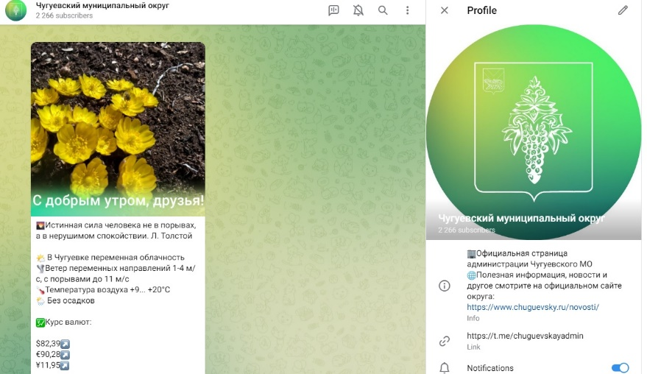
Было продолжено информирование населения через популярные социальные сети: Телеграм, Вконтакте, Одноклассники. После блокировки Инстаграм в марте 2022 года значительная часть аудитории перешла в Телеграм. В декабре 2022 года количество подписчиков Телеграм канала администрации составило 2200 человек.
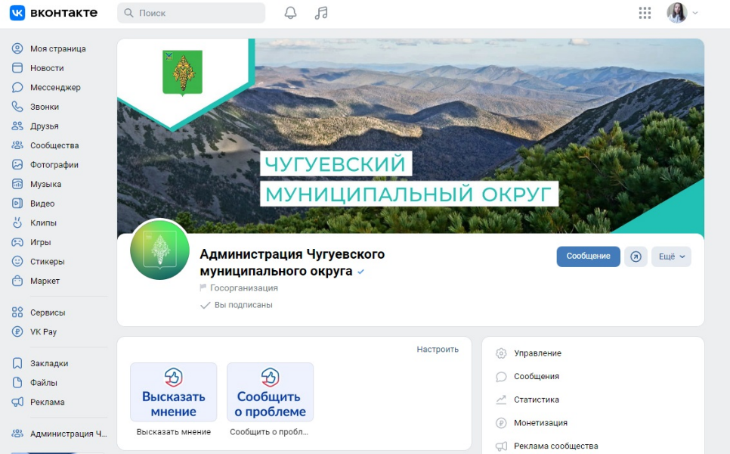

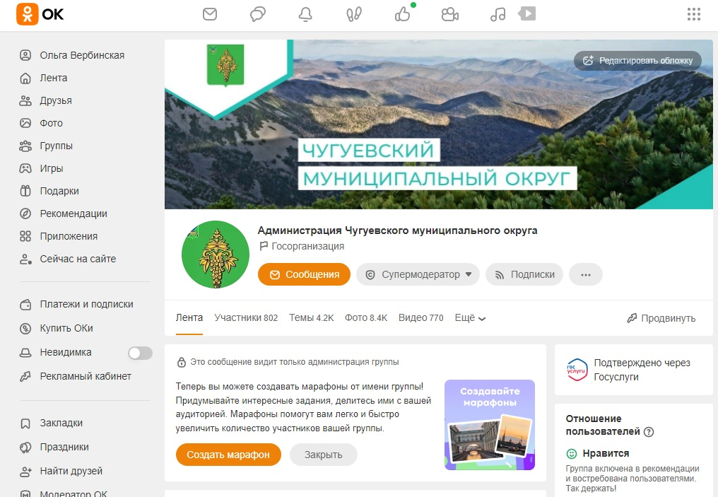
За 2022 год размещено 1595 постов. Получено от пользователей огромное количество комментариев, жалоб и предложений.
В 2022 году, в связи с внесением изменений в Федеральный закон от 9 февраля 2009 года № 8-ФЗ «Об обеспечении доступа к информации о деятельности государственных органов и органов местного самоуправления» (в редакции от 14.07.2022 № 270-ФЗ) началась активная работа с органами местного самоуправления Чугуевского округа и подведомственными администрации округа организациями по созданию официальных страниц для размещения информации о своей деятельности в социальных сетях Вконтакте и Одноклассники и осуществлению взаимодействия с пользователями.
До 1 декабря 2022 года органы власти вели сообщества в социальных сетях на добровольной основе. Теперь наличие официального аккаунта во Вконтакте и Одноклассниках является обязательным для всех государственных учреждений.
В настоящее время официальные страницы созданы у 33 учреждений в их число вошли образовательные учреждения, учреждения социально-культурной деятельности и дополнительного образования. Все созданные официальные страницы подтверждены через портал Госуслуги и подключены к платформе Госпаблик.
Госпаблики – это диалог власти и народа. Как он происходит? Через прямые эфиры, посты, обращения человека в ведомство в комментариях и личных сообщениях в сообществе. Грамотная, своевременная и интересная подача – часть работы органов власти в госпабликах. Социальная сеть делает коммуникацию государства и общества конструктивной и доступной каждому жителю.
Общение жителей Чугуевского округа все больше переходит в плоскость социальных сетей и мессенджеров, в том числе и общение с администрацией. В связи с тем, что последние несколько лет сообщения от жителей в администрацию вышли за рамки только письменных обращений, работа по обратной связи с населением ведется сразу на нескольких платформах:
1. Система "Инцидент Менеджмент" это система реагирования на публикации и комментарии в социальных сетях. Её основная цель — быстрое реагирование на проблемы, которые поднимают пользователи социальных сетей. Система выявляет и собирает значимые сообщения: негативные и позитивные оценки, жалобы, вопросы, отзывы, благодарности. Программа проводит мониторинг трех популярных в России площадок: «ВКонтакте», Телеграмм и «Одноклассники». В 2022 году через данную систему было отработано 266 сообщений, которые поступали из социальных сетей Губернатора Приморского края, Правительства Приморского края, администрации Чугуевского округа и главы округа. Важно отметить, максимальное время дачи ответа в этой системе 24 часа. Среднее время ответа по нашему округу составило 3 часа 18 минут.

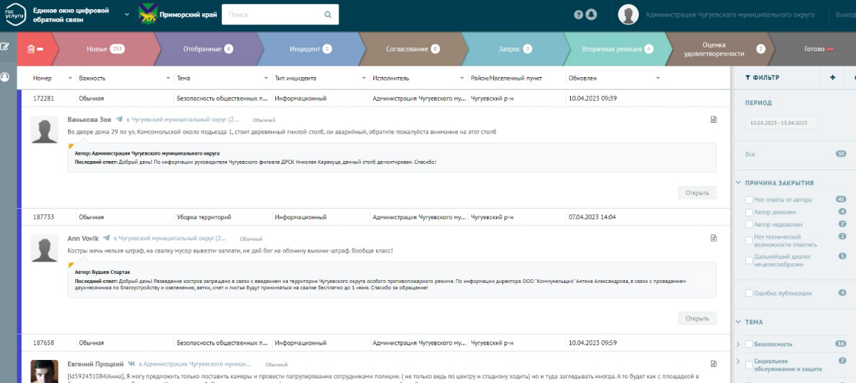
2. Платформа обратной связи (ПОС) позволяет гражданам через форму на портале Госуслуг, мобильное приложение «Госуслуги. Решаем вместе», а также виджеты на сайтах органов власти субъектов РФ направлять обращения в государственные органы и органы местного самоуправления по широкому спектру вопросов, а также участвовать в опросах, голосованиях и общественных обсуждениях. В 2022 году через Платформу обратной связи поступило 32 сообщения.
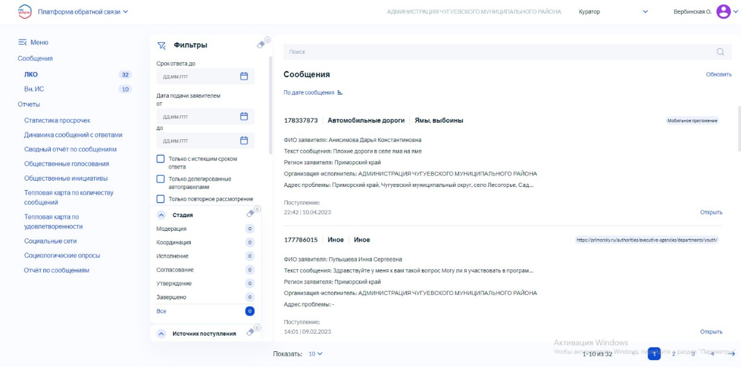
С целью поощрения за заслуги проводятся награждения грамотами и благодарностями главы и администрации Чугуевского муниципального округа. В 2022 году было поощрено 176 человек, в том числе:
49 – почетными грамотами главы Чугуевского муниципального округа;
40 – благодарностями главы Чугуевского муиципального округа;
87 – благодварностями администрации Чугуевского муниципального округа.
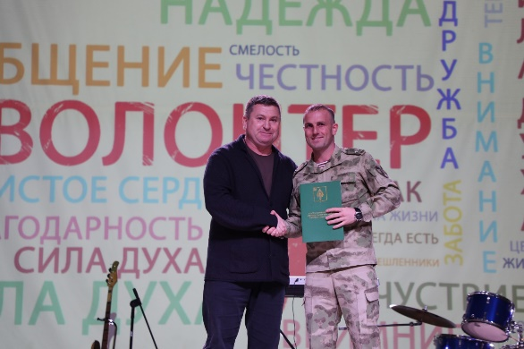 |  | 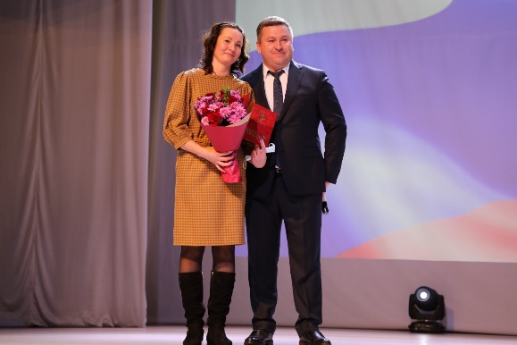
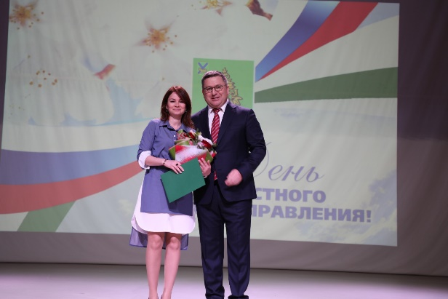 |  | 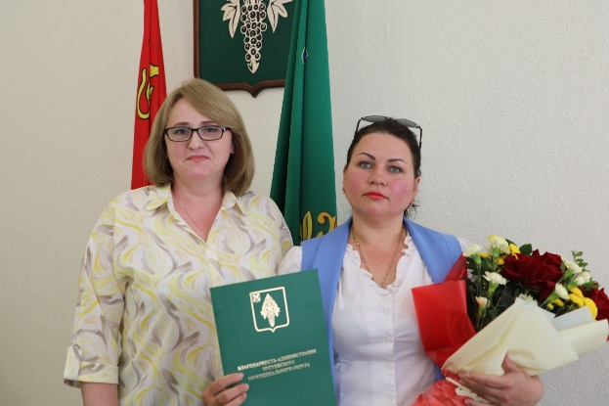

Совершенствование муниципального управления тесно связано с противодействием коррупции. В рамках данного направления продолжена работа по совершенствованию механизма контроля за соблюдением муниципальными служащими ограничений и запретов, связанных с прохождением муниципальной службы; выявления и разрешения конфликта интересов на муниципальной службе; определения наиболее коррупционных сфер деятельности муниципальных служащих, закрепленных в должностных инструкциях.
Было проведено 9 проверок граждан, претендующих на муниципальные должности и 4 проверки претендентов на должность руководителей муниципальных учреждений.
Проведено 2 проверки соблюдения муниципальными служащими ограничений, запретов, требований о предотвращении или урегулировании конфликта интересов, исполнения обязанностей, связанных с противодействием коррупции, инициированная кадровой службой. Нарушений не выявлено.
Совместно с комиссией проведены 2 плановые проверки муниципальных образовательных учреждений Чугуевского округа по соблюдению трудового законодательства и иных нормативных правовых актов, содержащих нормы трудового права.
Ежегодно до 30 апреля текущего года принимаются справки о доходах, об имуществе и обязательствах имущественного характера муниципального служащего и справки о доходах, об имуществе и обязательствах имущественного характера супруги (супруга) и несовершеннолетних детей муниципального служащего, а так же руководителей муниципальных учреждений (в т.ч. директоров школ, заведующих детских садов).
В соответствии с перечнем должностей муниципальной службы, при замещении которых муниципальные служащие обязаны представлять сведения о своих доходах, расходах, об имуществе и обязательствах имущественного характера, а также сведения о доходах, расходах, об имуществе и обязательствах имущественного характера своих супруги (супруга) и несовершеннолетних детей, в 2022 году 79 муниципальных служащих и 38 руководителей муниципальных учреждений представили указанные сведения.
За отчетный период года проведено 5 заседаний комиссии по соблюдению требований к служебному поведению муниципальных служащих администрации Чугуевского муниципального округа и урегулированию конфликта интересов, в отношении 6 муниципальных служащих и 2 руководителей муниципальных учреждений.

Бюджет

Бюджетная политика, была направлена на выполнение задач по обеспечению сбалансированности и устойчивости бюджета, повышение качества бюджетного планирования и исполнения бюджета, выполнение задач, поставленных Президентом Российской Федерации в ежегодных Посланиях Федеральному Собранию, указах Президента Российской Федерации, реализацию национальных пректов в сложных условиях ухудшения экономической ситуации.
Основные параметры исполнения бюджета характеризуются следующими показателями:
тысяч рублей
№  п/п | Наименование показателя | План на 2022 год | Исполнено  за 2022 год | % исполнения
1 | 2 | 3 | 4 | 5
1. | Доходы- всего, в том числе | 1 649 868,28 | 1 644 549,21 | 99,68%
2. | Налоговые и неналоговые (собственные) | 499 799,46 | 508 933,10 | 101,83%
3. | Безвозмездные поступления | 1 150 068,82 | 1 135 616,11 | 98,74%
4. | Расходы | 1 733 036,85 | 1 678 658,90 | 96,86%
5. | Дефицит(-), профицит(+) | - 83 364,57 | - 34 109,69 | 40,92%
6. | - остатки на счете бюджета | 88 326,28 | 69 058,98 | 78,19%

Плановые бюджетные назначения налоговых и неналоговых доходов за отчетный период исполнены на 101,8%, то есть при плане 499 799,46 тысяч рублей, в бюджет поступило 508 933,10 тысяч рублей, что на 62 784,30 тысяч рублей или 114,1% больше поступлений 2021 года.
За 2022 года налоговые доходы поступили в сумме 446 698,38 тысяч рублей, что составило 102,6% утвержденных годовых плановых назначений (435 527,38 тысяч рублей), что больше поступлений 2021 года на 11 171,00 тысяч рублей. Неналоговые доходы за отчетный период исполнены в сумме 62 234,72 тысяч рублей, что составляет 96,8% от годовых плановых назначений (64 272,08 тысяч рублей), что на 7 542,79 тыс. руб. (89,2%) меньше поступлений 2021 года.

Динамика исполнения налоговых и неналоговых доходов

Исполнение налоговых доходов в разрезе источников в 2022 году

Наибольший удельный вес в структуре налоговых доходов приходится на налог на доходы физических лиц (НДФЛ) – 79%. Поступления налога на доходы физических лиц в истекшем периоде составили 353 478,01 тыс. руб., что на 36 482,77 тыс. руб. или на 11.5% больше поступлений 2021 года.

Исполнение неналоговых доходов в разрезе источников

Наибольшую долю в структуре неналоговых доходов занимают доходы от использования имущества- 58%. Поступления по данной подгруппе доходов составили 36 089,14 тыс. руб., что на 16,2% или на 6 955,04 тыс. руб. меньше поступлений 2021 года (43 044,18 тыс. руб.).
Для обеспечения долгосрочной сбалансированности и устойчивости бюджетной системы распоряжением администрации Чугуевского муниципального округа от 05 апреля 2022 года № 195-р утвержден План мероприятий по росту доходного потенциала, оптимизации расходов и совершенствованию долговой политики Чугуевского муниципального округа на период с 2022 по 2025 годы (далее План мероприятий). В рамках исполнения Плана мероприятий проводились заседания межведомственной комиссии по налоговой и социальной политике, на которых заслушивались должники по налоговым и неналоговым доходам. В 2022 году проведено 12 заседаний комиссии. Всего заслушано 184 должников, в том числе 43 юридических лица, индивидуальные предприниматели 52 и 89 физических лица.
По результатам работы комиссии погашена задолженность во все уровни бюджетов по налогам, сборам, неналоговым платежам в общей сумме 17 654,60 тыс. рублей, из них:
по федеральным налогам – 14 049,60 тыс. рублей;
по региональным налогам – 467,90 тыс. рублей;
налогам со специальным налоговым режимом – 1 364,40 тыс. рублей;
местным налогам – 525,00 тыс. рублей;
по арендной плате – 624,00 тыс. рублей;
по страховым взносам – 623,70 тыс. рублей.
Учитывая ограниченность собственных доходов бюджета, при исполнении расходов бюджета администрация придерживалась консервативной бюджетной политики, направленной на ограничения принятия новых расходных обязательств, оптимизацию текущих расходов, мобилизацию внутренних источников.
Расходы бюджета округа составили 1 678,66 млн. рублей, что на 331,98 млн. рублей больше исполнения по расходам 2021 года. Увеличение составило 24,7%, основными причинами являлось увеличение поступлений целевых межбюджетных трансфертов из вышестоящих бюджетов.
тыс.рублей
Наименование показателя | Кассовое исполнение за 2021 год | Кассовое исполнение за 2022 год | Рост (снижение) 2022 г. к 2021 г. (%)
ОБЩЕГОСУДАРСТВЕННЫЕ ВОПРОСЫ | 148 079,40 | 158 276,86 | 106,89%
НАЦИОНАЛЬНАЯ ОБОРОНА | 667,17 | 1 373,59 | 205,88%
НАЦИОНАЛЬНАЯ БЕЗОПАСНОСТЬ И ПРАВООХРАНИТЕЛЬНАЯ ДЕЯТЕЛЬНОСТЬ | 874,63 | 14 425,94 | 1 649,38%
НАЦИОНАЛЬНАЯ ЭКОНОМИКА | 78 158,87 | 271 590,42 | 347,49%
ЖИЛИЩНО-КОММУНАЛЬНОЕ ХОЗЯЙСТВО | 35 484,03 | 64 971,23 | 183,10%
ОБРАЗОВАНИЕ | 864 385,54 | 791 940,86 | 91,62%
КУЛЬТУРА, КИНЕМАТОГРАФИЯ | 110 958,38 | 188 081,29 | 169,51%
СОЦИАЛЬНАЯ ПОЛИТИКА | 53 648,87 | 58 569,44 | 109,17%
ФИЗИЧЕСКАЯ КУЛЬТУРА И СПОРТ | 51 824,88 | 125 978,44 | 243,08%
СРЕДСТВА МАССОВОЙ ИНФОРМАЦИИ | 2 598,31 | 3 450,80 | 132,81%
ВСЕГО РАСХОДОВ: | 1 346 680,08 | 1 678 658,87 | 124,65%

Структура исполнения расходов в разрезе разделов бюджетной классификации

В 2022 году округ принял участие в четырех государственных программах Приморского края, что позволило дополнительно привлечь из вышестоящих бюджетов средства субсидий на софинансирование вопросов местного значения в размере 39,10 млн. рублей. По итогам года кассовое исполнение составило 38,00 млн. рублей, или 97,2%.
- Государственная программа Приморского края «Формирование современной городской среды муниципальных образований Приморского края» на 2020-2027 годы, подпрограмма «Благоустройство территорий муниципальных образований Приморского края» на 2020-2027годы
- Государственная программа Приморского края «Обеспечение доступным жильем и качественными услугами жилищно-коммунального хозяйства населения Приморского края» на 2020-2027 годы, Подпрограмма «Обеспечение жильем молодых семей Приморского края»
- Государственная программа Приморского края «Развитие транспортного комплекса Приморского края» на 2020-2027 годы, подпрограмма «Развитие дорожной отрасли в Приморском крае»
- Государственная программа Приморского края «Развитие культуры Приморского края на 2020-2027 годы»
По четырем направлениям исполнение составило 100%. Не исполнена одна субсидия на социальные выплаты молодым семьям для приобретения (строительства) стандартного жилья. Неисполнение связано с отказом одной семьи от участия в программе.
На территории округа осуществлена реализация инициативного бюджетирования по направлению «Твой проект» на условиях софинансирования из краевого бюджета. В рамках, которого выполнены работы по установке ограждения, приобретение и установка зрительских трибун на стадионе с. Чугуевка.
В целях реализации практик инициативного бюджетирования на местном уровне принято решение Думы Чугуевского муниципального округа от 28.06.2021 № 222-НПА «О Положении о реализации на территории Чугуевского муниципального округа инициативных проектов». В 2022 году конкурсный отбор прошли два проекта:
- -Инициативный проект «Источник воды», адрес: Чугуевский район, село Заветное, улица Ленина, общая стоимость: 239 899,20 рублей (100%) Источники: Инициативные платежи 7 196,98 (3%), средства бюджета Чугуевского муниципального округа 232 702,22 (97%).
- -Инициативный проект «Родничок», адрес: Чугуевский район, село Лесогорье, улица Школьная, общая стоимость: 100 288,80 рублей (100%) Источники: Инициативные платежи 3 008,66 (3%), средства бюджета Чугуевского муниципального округа 97 280,14 (97%).
Бюджету Чугуевского муниципального округа в 2022 году выделены межбюджетные трансферты, на реализацию мероприятий планов социального развития центров экономического роста субъектов Российской Федерации, входящих в состав Дальневосточного федерального округа (на строительство физкультурно – оздоровительного комплекса).
Основным механизмом реализации стратегического планирования являются муниципальные программы. На их основе бюджет формируется по программному принципу.
Объем бюджетных ассигнований на финансовое обеспечение 17 муниципальных программ составил 1 380,37 млн. рублей, доля «программных», то есть непосредственно увязанных с целями и результатами государственной политики расходов бюджета округа, составляет 82,3% от общего объема расходов бюджета округа. Процент программных расходов бюджета округа в отчетном году менее 90%, объясняется выделением из резервного фонда Правительства Приморского края на ликвидацию чрезвычайных ситуаций природного и техногенного характера в объеме 202 250,14 тыс. рублей (расходы резервного фонда являются не программными).
Отсутствие возможностей для наращивания общего объема расходов привело к необходимости выявления резервов и перераспределения в пользу приоритетных проектов и программ, создающих условия экономического роста и обеспечивающих решение поставленных в Указах Президента Российской Федерации задач.
В целях соблюдения мер, предусмотренных пунктом 2 статьи 130 Бюджетного кодекса Российской Федерации, в течении года осуществлялся контроль за соблюдением нормативов расходов на содержание органов местного самоуправления, установленных Правительством Приморского края. В 2022 году расходы на содержание органов местного самоуправления составили 14,95% от общего объема собственных доходов, при установленном нормативе 23,23%.
Отделом внутреннего муниципального финансового контроля проводились контрольные мероприятия в соответствии с Планом контрольных мероприятий.
Согласно вышеуказанного плана проведено 16 контрольных мероприятий.
Объем проверенных средств – 220 201,80 тыс. рублей.
По результатам контрольных мероприятий составлено 16 актов. Акты проверок объектами контроля были подписаны без разногласий
В результате контрольных мероприятий выявлено 113 нарушений.
Проводимая работа по пополнению доходной части бюджета и эффективному управлению бюджетными средствами, а так же поддержка из краевого бюджета в виде дотаций (на выравнивание бюджетной обеспеченности, сбалансированность и дотаций на поощрение муниципальных округов в связи с их образованием) в размере 130,87 млн. рублей, позволила обеспечить выполнение принятых бюджетных обязательств, эффективно управлять средствами единого счета бюджета, обеспечить его ликвидность в течение всего финансового года и не привлекать заимствования коммерческих банков.
По результатам мониторинга и оценки качества управления бюджетным процессом за 2021 год Чугуевскому муниципальному округу присвоена II степень качества.
По результатам комплексной оценки открытости бюджетных данных за 2022 год округу присвоена I степень открытости бюджетных данных. В соответствии с приказом Министерства финансов Приморского края от 06.03.2022 № 34 «О награждении Дипломом министерства финансов Приморского края» за достигнутые высокие показатели в обеспечении открытости бюджетных данных в 2022 году Чугуевский муниципальный округ награжден дипломом министерства финансов Приморского края.

Муниципальное имущество и земельные отношения

В собственности округа числится 11395 объектов муниципального имущества, из которых 9359– движимое имущество, 2036 – недвижимое.
Из числа нежилых помещений передано:
- в оперативное управление муниципальных учреждений – 68011,2 кв.м., что соответствует 85,0 % от общей площади нежилых помещений, являющихся собственностью Чугуевского муниципального округа,
- в безвозмездное пользование – 996,9 кв.м. – 1,3%
- сдано в аренду физическим и юридическим лицам – 2510,1 кв.м. – 3,1%, из них: 2107,4 кв.м. – передано в аренду субъектам малого и среднего предпринимательства. Таким образом, вовлечено в гражданско-правовой оборот 89,4% площадей всех нежилых площадей Чугуевского муниципального округа.
Во исполнение Закона Российской Федерации от 04 июля 1991 года № 1541-1 «О приватизации жилищного фонда в Российской Федерации» передано бесплатно в собственность граждан 23 объекта жилого фонда, общей площадью 1013,2 кв.м.
Поступление средств в бюджет Чугуевского муниципального округа от использования муниципального имущества составили в 2022 году 37 805,05 тысяч рублей, что составляет 77,0 % по сравнению с аналогичным периодом 2021 года (49071,94 тысяча рублей), в том числе:
Муниципальное имущество | 2021год  (тыс. руб.) | 2022год  (тыс. руб.) | В сравнении к 2021 году
Муниципальное имущество | 2021год  (тыс. руб.) | 2022год  (тыс. руб.) | % | в стоимостном выражении (тыс. руб.)
Аренда имущества | 8 143,04 | 9 029,27 | 110,9 | +886,23
Аренда земли | 30 099,86 | 21 817,78 | 72,5 | -8 282,08
Продажа земли | 10 829,04 | 6 958,00 | 64,3 | -3 871,04
Продажа объектов недвижимости | 0 | 0 | х
При плане поступлений от сдачи в аренду муниципального имущества в сумме 9100,0 тысяч рублей, фактически поступило 9029,27 тысяч рублей, что составляет 99,2 %. Плановые показатели отчетного года не выполнены на 70,73 тысяч рублей том числе, за счет имеющейся неоплаченной арендной платы за декабрь некоторыми арендаторами (срок оплаты по договорам 1 число следующего месяца).
В сравнении с прошлым годом поступления от сдачи в аренду имущества увеличились на 886,23 тыс. руб. Увеличение показателя объясняется вовлечением в арендные отношения имеющихся помещений/зданий и дополнительных площадей.
План поступлений от арендной платы за земельные участки утвержден в размере 20 750,00 тысяч рублей, фактически поступило 21 817,78 тысяч рублей, что составляет 105,2 %. Перевыполнение плана поступлений арендной платы за земельные участки, объясняется проведением аукционов по продаже права аренды земельных участков. Внесение арендной платы по договорам, заключенным по результатам проведенных аукционов, осуществляется единовременным платежом за первый год аренды. Так, в течение 2022 года управлением имущественных и земельных отношений по итогам проведенных аукционов было предоставлено 12 вновь сформированных земельных участков, размер арендной платы составил 3 281,0 тысяча рублей в год.
При плане поступлений от продажи земельных участков в размере 6530,00 тысяч рублей, фактическое выполнение составило 6 958,00 тысяч рублей. Выполнение плана составило 106,6%. В сравнении с прошлым годом доход от продажи земли на 3 871,04 тыс. руб. меньше. Снижение данного показателя объясняется продажей земельных участков, имеющих выкупную стоимость значительно ниже тех участков, которые были проданы в течение предыдущего года, также в отчетном году было реализовано всего 6 паёв площадью 36 га., на сумму более 130,0 тысяч рублей, в 2021 году - 324 пая, площадью 2 088 га., выкупной стоимостью 7 063,6 тысячи рублей.
План (программа) приватизации муниципального имущества утверждалась решением Думы Чугуевского муниципального округа. К продаже предлагалось 2 объекта муниципальной собственности (автомобиль TOYOTA MARK II и нежилое помещение – магазин) на общую сумму 3 332,0 тысячи рублей. Аукционы объявлялись дважды в отношении каждого объекта, однако, в связи с отсутствием заинтересованных лиц, прогнозный план (программа) приватизации муниципального имущества не исполнена.
В рамках реализации Закона № 119-AP заявки о приобретении земельных участков для различных целей в поступили от 100 граждан. Всего, по состоянию на 31 декабря 2022 года заключено 418 договора безвозмездного пользования земельными участками общей площадью 324,2 га., из которых предоставлено в собственность гражданам 29 участков площадью 21,2 га.
Исполнение мероприятий по муниципальным программам следующее:

По мероприятию «Проведение инвентаризации и изготовление технической документации на объекты муниципальной собственности и коммунальные сети» предусмотрено 4 860,0 тыс. руб., освоено 4 852,8 тыс. руб., что соответствует 99,8%. Всего заключено 44 контракта. Не освоение денежных средств на сумму 7,2 тыс.руб. объясняется снижением максимальной начальной цены контракта, заключенного по результатам проведенного аукциона.
- запланированы средства на Подпрограмму «Создание условий для обеспечения доступным и комфортным жильем населения Чугуевского муниципального округа» на 2020-2027 годы в сумме 8 108,2 тыс.руб. из бюджетов всех уровней на улучшение жилищных условий 10 молодым семьям. Все заявленные семьи получили свидетельства о праве на получение социальной выплаты, однако, 2 семьи не воспользовались правом получения социальной выплаты на приобретение (строительство) стандартного жилья до окончания срока действия свидетельств.
Вышеуказанные молодые семьи планировали приобрести жилье на вторичном рынке, воспользовавшись государственной поддержкой банковских продуктов. Однако в связи с нестабильной экономической ситуацией в стране в первой половине отчетного года и высокими ставками ипотечных кредитов, данные семьи не улучшили, средствами субсидии не воспользовались.
Таким образом, за год улучшили свои жилищные условия 8 семей, освоено – 7 749,0 тыс. руб., исполнение 95,6%.
- на Подпрограмму «Обеспечение детей-сирот и детей, оставшихся без попечения родителей, лиц из числа детей-сирот и детей, оставшихся без попечения родителей, жилыми помещениями» на 2020-2024 годы бюджету округа на исполнение полномочий из федерального и краевого бюджетов доведено 21 910,3 тыс.руб. бюджетных ассигнований на приобретение 8 квартир (соглашение 33-К-2022 от 25 января 2022 года). По итогам года заключены 8 контрактов, средства субвенции освоены в полном объеме.

Экономическое развитие округа

По данным государственной статистики численность населения округа на 31 декабря 2022 года составила 21421 человек. За прошедший год численность сократилась на 283 человек, что на 122 человека меньше, чем за 2021 год.

Продолжается сокращение численности населения округа, как за счет естественной убыли, так и за счет миграционного оттока населения. Миграционный отток населения составил – 142 человек (2021 год – 179 человека). Естественная убыль населения – 128 человека (2021 год – 226 человек).

Трудоспособное население округа составляет 12,0 тысяч человек или 55,4% от общей численности населения.
Уровень безработицы – 1,8% (в 2021 году – 2,5%). По состоянию на 31.12.2022г. признано безработными 207 человек, что меньше на 93 человека, чем в 2021 году. При этом количество заявленных вакансий на конец 2022 года – 460, что составляет 114,1% к уровню 2021 года.
Средняя заработная плата в округе составляет 45 264,50 рубля. За год заработная плата выросла на 5 663,00 рубля или 14,3%.
На территории округа проживает 5895 пенсионера или 27,5% от общей численности населения округа. Средний доход пенсионера составил 17898,2 рублей, что на 14,5% больше, чем в 2021 году или 2267,70 рублей.
В течение года на территории округа зарегистрировано: 3 новых юридических лица, 71 индивидуальных предпринимателей и 367 человек зарегистрировано в качестве плательщика налога на профессиональный доход.
По данным Статистического регистра на территории округа осуществляют деятельность 200 юридических лиц, 62,5% из которых частной формы собственности, и 391 индивидуальных предпринимателя.
В 2022 году обеспечен прирост выпуска базовых отраслей экономики в размере 114,6% по отношению к 2021 году. Объем производства товаров, работ, услуг по полному кругу предприятий и организаций Чугуевского муниципального округа составил 4613,1 млн.руб.
Общий оборот организаций и предприятий по всем видам деятельности. Производство товаров собственного производства
Базовые отрасли экономики | 2021 год | 2022 год | Темп роста к 2021 году, %
Общий оборот организаций и предприятий по всем видам деятельности (млн.руб.) | 5468,2 | 5637,7 | 103,1
Произведено товаров собственного производства, выполнено работ и услуг по основным видам,( млн.руб.) | 4024,3 | 4613,1 | 114,6
Заготовка леса, лесопереработка | 2807,5 | 3046,5 | 108,5
Валовая продукция сельского хозяйства | 367,3 | 436,1 | 118,7
Пищевая промышленность | 253,7 | 382,6 | 150,8
Переработка грузов | 209,7 | 296,6 | 141,4
Добывающая промышленность | 0 | 5,9
Производство игрушек | 11,3 | 20,8 | 184,1
Прочее производство | 58,6 | 54,4 | 92,8
Оборот общественного питания | 87,6 | 109,4 | 124,9
Объем платных услуг | 221,4 | 253,1 | 114,3
Полиграфическая деятельность | 7,2 | 7,7 | 107,0

Ведущими отраслями экономики округа являются заготовка леса и переработка древесины, сельское хозяйство. Промышленное производство занимает основную долю в структуре общего оборота продукции.

Структура промышленного производства:
- заготовка и вывозка леса – 45,3%;
- переработка древесины – 26,4%;
- переработка грузов – 7,0%;
- производство продуктов питания – 9,0%;
- сельское хозяйство – 10,3%;
- полиграфия – 0,2%;
- производство игрушек – 0,5%;
- добывающая промышленность – 0,1%
- прочие – 1,2%.
Заготовкой древесины занимаются 34 арендаторов лесного фонда.
Переработкой древесины занимаются 18 субъектов предпринимательской деятельности.
Заготовлено 558,0 тыс. куб.м. круглого леса, что на 15,2% меньше, чем заготовлено в 2021 году. Основными заготовителями, по прежнему, являются ООО «Гранит», ООО «ДВ Форест», АО «Чугуевская ЛПК», ООО «Стройсервис», ООО «Аралия». В тоже время, все больше лесозаготовителей перерабатывают на местах заготовленную древесину. Перерабатывается до 85,0 тыс.куб.м. древесины.
Для повышения производительности и улучшения условий труда, на предприятиях лесной отрасли усовершенствуется технологический процесс, приобретаются и осваиваются новые механизмы.

ООО «Гранит»
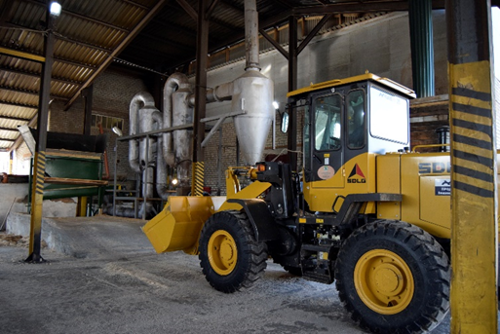

В обновление основных фондов постоянно инвестируются свободные финансовые средства. Приобретаются механизмы и машины, строятся цеха по переработке древесины. В 2022 году объем инвестиций предприятий составил 335,7 млн.рублей, что на 1,4% больше, чем в 2021 году.

Цех ООО «Востоктранслес» | Продукция АО «Чугуевская ЛПК»
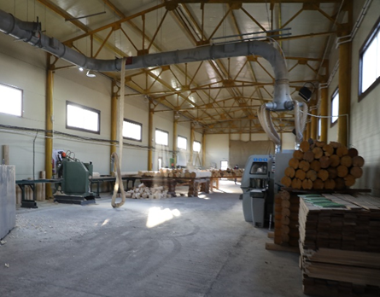
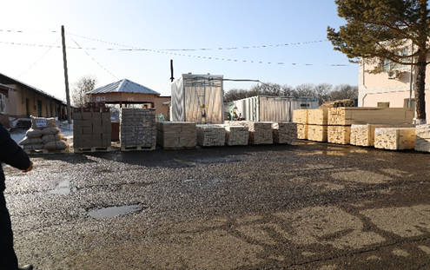

Продолжается строительство фабрики экологически чистых игрушек из дерева на базе ООО «Эко-Тойс».

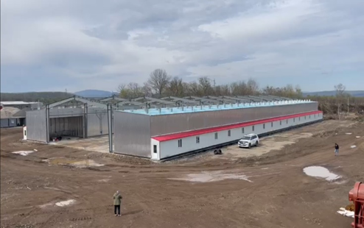 | 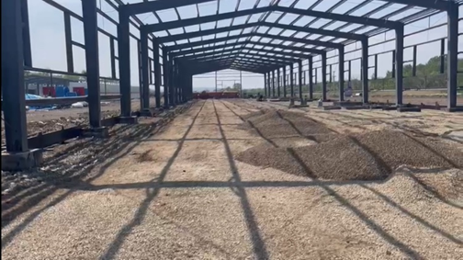

Объемы производства производимой продукции составили 37,6 тыс.шт. или 20,8 млн. рублей в стоимостном выражении. Предприятие уверенно наращивает объемы выпускаемой продукции.

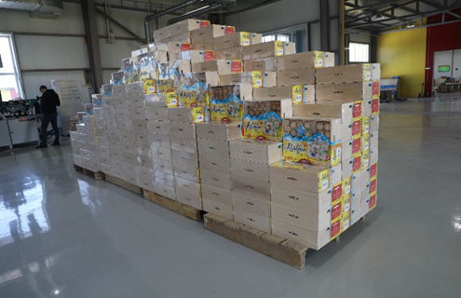 | 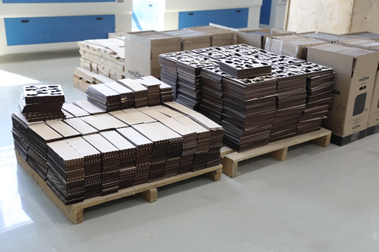

Сельское хозяйство

На территории округа осуществляют сельскохозяйственную деятельность три общества с ограниченной ответственностью – ООО «Луч», ООО «Восход», ООО «Начало»; 13 крестьянских (фермерских) хозяйств, Чугуевский колледж сельского хозяйства и сервиса, более 9 тысяч личных подсобных хозяйств.
По итогам года сельхозтоваропроизводителями произведено валовой продукции на сумму 436,1 млн.руб., что составило 100,3 % к прошлому году.

Производство валовой продукции
Наименование хозяйства | Выручка от реализации за 2021 год, млн.руб. | Выручка от реализации за 2022 год, млн.руб. | В % к уровню 2021 года
ООО «Луч» | 42,4 | 38,5 | 90,8
ООО «Восход» | 35,9 | 59,3 | 165,1
ООО «Начало» | 17,2 | 50,2 | 291,9
К(Ф)Х Неретин Ю.Н. | 72,0 | 21,4 | 29,7
К(Ф)Х Кушнарев Е.Н. | 118,5 | 115,6 | 97,6
К(Ф)Х Акопян Э.В. | 78,5 | 64,2 | 81,8
К(Ф)Х Епифанов А.Ф. | 18,1 | 11,4 | 63
К(Ф)Х Шандыба П.А. | 19,1 | 16,1 | 84,3
К(Ф)Х Белецкая Г.В. | 23,7 | 46,7 | 197
К(Ф)Х Хижняк О.В. | 9,2 | 12,7 | 138
ВСЕГО | 434,6 | 436,1 | 100,3

Посевная площадь в сельскохозяйственных организациях и крестьянских(фермерских)хозяйствах составила 9015,3 га, что составляет 51,2 % от общего числа пашни (17608 га) округа. По сравнению с прошлым годом посевная площадь увеличилась на 948,3 га. В структуре посевных площадей наибольший посевной клин занят соей – 62%, под зерновые отведено 20%, кормовыми культурами было занято 15% посевных площадей.
Размеры посевных площадей в хозяйствах округа разные - от 70 га до 1793 га. Наибольший посевной клин в К(Ф)Х Кушнарёва Евгения Николаевича – 1793 га, 1290 га в ООО «Восход», 1184 га - в К(Ф)Х Неретин Юрий Николаевич.
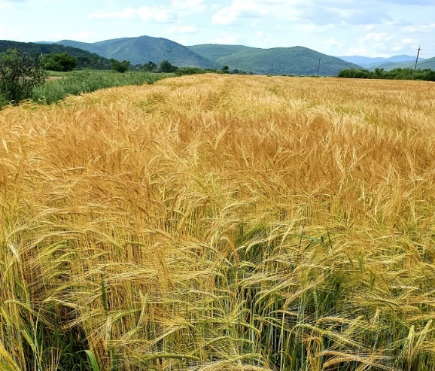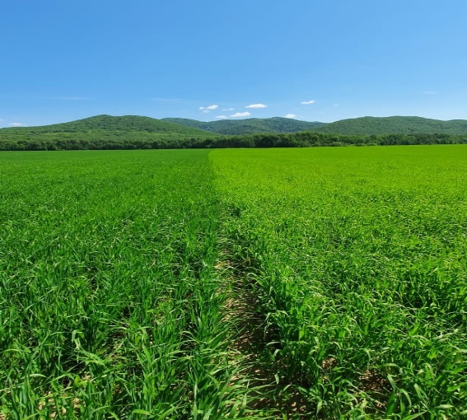

Структура посевных площадей
Товаропроизводитель | Посевная площадь, га
Товаропроизводитель | 2021 год |  |  | 2022 год
Товаропроизводитель | Всего | в т.ч. |  | Всего | в т.ч.
Товаропроизводитель | Всего | соя | зерновые | Всего | соя | зерновые
ООО «Луч» | 755 | 300 | 120 | 755 | 300 | 140
ООО «Восход» | 1400 | 1100 | 300 | 1290 | 1000 | 290
ООО «Начало» | 410 | 410 | 0 | 700 | 700 | 0
К(Ф)Х Акопян Э.В. | 970 | 295 | 275 | 990 | 230 | 320
К(Ф)Х Кушнарев Е.Н. | 1405 | 650 | 211 | 1793 | 913 | 205
К(Ф)Х Неретин Ю.Н. | 1117 | 700 | 392 | 1184,3 | 746,3 | 413
К(Ф)Х Епифанов А.Ф. | 535 | 404 | 60 | 568 | 404 | 66
К(Ф)Х Хижняк О.Н. | 274 | 234 | 40 | 290 | 250 | 40
К(Ф)Х Шандыба П.А. | 340 | 250 | 90 | 358 | 200 | 158
К(Ф)Х Белецкая Г.В. | 666 | 610 | 38 | 825 | 600 | 120
К(Ф)Х Приезжива Т.В. | 70 | 55 | 15 | 70 | 55 | 15
Чугуевский колледж сельского хозяйства и сервиса | 125 | 120 | 0 | 152 | 147 | 0
К(Ф)Х Литвиненко В.В. | 0 | 0 | 0 | 40 | 40 | 0
ВСЕГО | 8067 | 5128 | 1541 | 9015,3 | 5585,3 | 1767

По сравнению с прошлым годом увеличены посевы сои на 457,3 га, зерновых на 226 га.
Получено 3570 тонн зерна при средней урожайности 20 ц/га. Наибольшая урожайность в К(Ф)Х Шандыба П.А. – 23 ц/га; К(Ф)Х Епифанов А.Ф., ООО «Восход» – 22 ц/га, стабильно высоких результатов добиваются в К(Ф)Х Акопян Э.В., К(Ф)Х Белецкая Г.В. (20 ц/га).
Валовый сбор сои в чистом весе составил 5643 тонн при средней урожайности 16,6 ц/га. Урожайность колеблется от 8,5 ц/га до 21,7 ц/га. 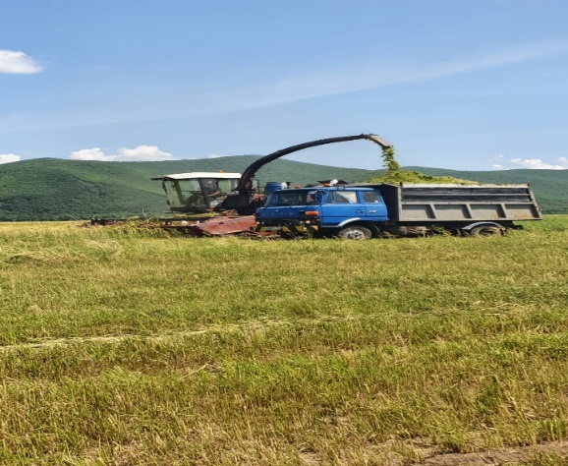 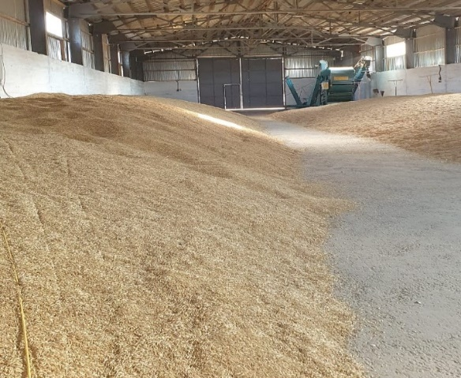
Валовый сбор и урожайность сельскохозяйственных культур
Товаропроизводитель | Валовый сбор, тонн |  | Урожайность, ц/га
Товаропроизводитель | зерновые | соя | зерновые | соя
ООО «Луч» | 270 | 380 | 19 | 20
ООО «Восход» | 624 | 1100 | 22 | 12
ООО «Начало» | 0 | 1400 | 0 | 20
К(Ф)Х Неретин Ю.Н. | 846 | 189 | 20 | 30
К(Ф)Х Акопян Э.В. | 645 | 204 | 20 | 20
К(Ф)Х Кушнарев Е.Н. | 340 | 651 | 17 | 21,7
К(Ф)Х Шандыба П.А. | 360 | 300 | 23 | 20
К(Ф)Х Епифанов А.Ф. | 147 | 0 | 22 | 0
К(Ф)Х Хижняк О.В. | 80 | 320 | 20 | 12,8
К(Ф)Х Белецкая Г.В. | 240 | 884 | 20 | 16,7
К(Ф)Х Приезжива Т.В. | 18 | 30 | 12 | 10
Чугуевский колледж сельского хозяйства и сервиса | 0 | 125 | 0 | 8,5
К(Ф)Х Литвиненко В.В. | 0 | 60 | 0 | 15
Всего | 3570 | 5643 | 20 | 16,6

Животноводство: Животноводством занимается 4 хозяйства: ООО «Луч», К(Ф)Х Акопян Э.В., Кушнарев Е.Н., Епифанов А.Ф. Всего в общественном животноводстве содержится 1029 голов КРС, в том числе 479 коровы.
Поголовье КРС в хозяйствах округа
Товаропроизводитель | 2021 г. |  | 2022 г. |  | В % к 2021 году
Товаропроизводитель | КРС | коровы | КРС | коровы | КРС | коровы
ООО «Луч» | 271 | 101 | 63 | 0 | 23 | 0
К(Ф)Х Акопян Э.В. | 384 | 206 | 330 | 191 | 86 | 93
К(Ф)Х Кушнарев Е.Н. | 447 | 204 | 510 | 233 | 114 | 114
К(Ф)Х Епифанов А.Ф. | 134 | 50 | 126 | 55 | 94 | 110
ВСЕГО | 1236 | 561 | 1029 | 479 | 83 | 85

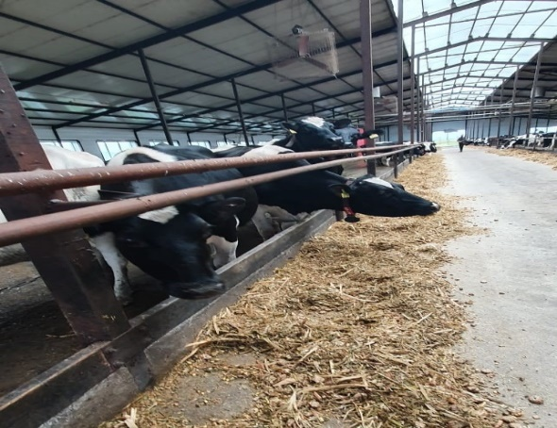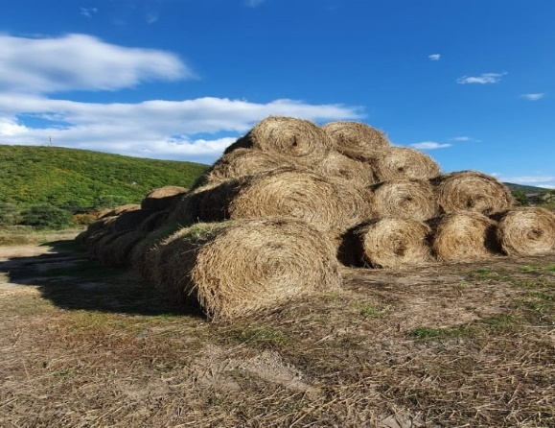
Произведено молока 3,0 тыс. тонн, снижение на 6,6 % к уровню 2021 года. Надои молока на одну корову составили 6231 кг, в 2021 году 5719 кг, или 109% к уровню прошлого года.
Наибольшая продуктивность в К(Ф)Х Кушнарев Е.Н. - 9462 кг молока.
Производство и надой молока в хозяйствах округа
Товаропроизводитель | Надой на корову, кг |  | Производство молока, тонн
Товаропроизводитель | 2021 год | 2022 год | 2021 год | 2022 год
ООО «Луч» | 5027 | 3117 | 422 | 253
К(Ф)Х Акопян Э.В. | 5623 | 3525 | 1096 | 578
К(Ф)Х Кушнарев Е.Н. | 8217 | 9462 | 1524 | 1944
К(Ф)Х Епифанов А.Ф. | 3572 | 4652 | 166 | 209
ВСЕГО | 5719 | 6231 | 3208 | 2984
Государственная поддержка сельскохозяйственных товаропроизводителей округа за 2022 год составила 60,9 млн.руб. Основная часть субсидий направлена:
- 29,5 млн.руб. - на возмещение части затрат связанных с технической и технологической модернизацией (приобретение техники, оборудования, племенного скота) (К(Ф)Х Неретин Ю.Н., К(Ф)Х Акопян Э.В., К(Ф)Х Кушнарев Е.Н., К(Ф)Х Шандыба П.А., ООО «Луч»);
- 19,8 млн.руб. - на возмещение части затрат, связанных с производством и реализацией молока (ООО «Луч», К(Ф)Х Кушнарев Е.Н., К(Ф)Х Акопян Э.В.);
- 3,7 млн.руб. - на возмещение части затрат, связанных со стимулированием увеличения производства зерновых культур (К(Ф)Х Неретин Ю.Н., ООО «Луч», К(Ф)Х Кушнарев Е.Н., К(Ф)Х Шандыба П.А.).

Малый и средний бизнес

Роль малого и среднего предпринимательства в экономике округа многозначительна, так как малое предпринимательство способствует формированию рыночной структуры экономики и конкурентной сферы, обеспечивает занятость населения, насыщает рынок товарами и услугами.
По данным Статистики на территории округа осуществляют деятельность 591 хозяйствующих субъектов. 85,8% из них – субъекты малого и среднего предпринимательства. На территории округа ведут деятельность 2 средних и 114 малых предприятий (за 2022 год зарегистрировано 3 малых предприятия), 391 индивидуальных предпринимателя и 565 человек, зарегистрированных в качестве плательщика налога на профессиональный доход.
Численность занятых в малом и среднем предпринимательстве составляет 3700 человек или 44,3% от общей численности занятых в экономике.
Пищевая промышленность, полностью представленная субъектами малого предпринимательства, продолжает наращивать темпы производства и расширяет ассортимент выпускаемой продукции.
ООО «Чугуевский Райзаготохотпром» произведено собственной продукции на 19,8 млн.руб., ввели в ассортимент 3 новых вида продукции.
ООО «Усадьба» переработало 2103,5 тонн молока, что на 11,3% больше, чем в прошломгоду, реализация собственной продукции увеличилась на 57,6% .
Продукция этих предприятий известна и пользуется спросом далеко за пределами нашего округа.
Производством хлебобулочных изделий занимаются 6 индивидуальных предпринимателей. За 2022 год изготовлено 494,6 тонн хлебобулочных изделий. Выручка от реализации собственной хлебобулочной продукции увеличилась на 3,9 млн.рублей или 13,1%.
Для развития малого и среднего бизнеса на территории округа принята и реализуется муниципальная подпрограмма «Поддержка малого и среднего предпринимательства на территории Чугуевского муниципального округа» на 2020-2027 годы программы «Социально – экономическое развитие Чугуевского муниципального округа» на 2020-2027 годы.
Потребительский рынок
Развитие потребительского рынка направлено на улучшение торгового обслуживания жителей округа, насыщение магазинов высококачественными товарами и расширение ассортимента имеющихся товаров и услуг.
На потребительском рынке сложилась здоровая конкуренция. 58% зарегистрированных предприятий осуществляют свою деятельность в данном секторе экономики. Населению округа предлагается широкий ассортимент продовольственных товаров, одежды, обуви, строительных материалов, сложно – бытовой техники и различных видов услуг. В Чугуевском муниципальном округе осуществляют деятельность 278 объектов потребительского рынка: 222 объекта в сфере торговли, 35 объектов в сфере общественного питания и 38 объектов по оказанию услуг населению. Общая торговая площадь составляет 13097,2 кв.м.
Обеспеченность населения площадью торговых объектов на 1000 человек составило 607,4 кв.м, при плане 278,0 кв.м.
Развитие торговой сети позволяет расширить возможности рынка, оказывает благотворное влияние на развитие конкурентной среды и увеличивает обеспеченность населения торговыми площадями.
На территории округа осуществляют деятельность в сфере розничной торговли крупные торговые сети: магазин «Близкий» (ООО «Альфа – Капитал групп»), магазин «Светофор» (ООО «Торгсервис 25»), магазин «Ситивик» (ИП Зубов Д.А.). Торговая площадь каждого более 800 кв.м., численность работающих 15-20 человек.

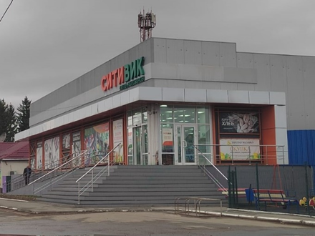 | 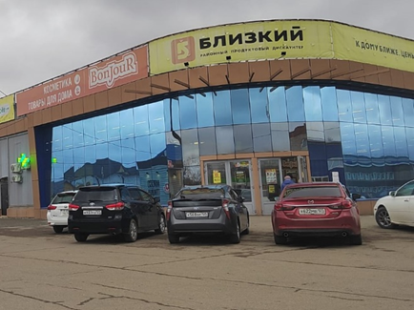

В 2022 году объем общественного питания увеличился на 24,9%. На каждого жителя округа пришлось 5,1 тыс.рублей.
Оказано платных услуг населению на 14,3% больше, чем в 2021 году.
На рынке платных услуг наблюдается увеличение спроса. На каждого жителя округа в 2022 году объем услуг составил 11,7 тыс.рублей. (2021 год 10,4 тыс.рублей)
Структура платных услуг в последние годы постоянна. Наиболее востребованными являются услуги обязательного характера: жилищно-коммунальные услуги 83,2 %. В общем объеме платных услуг доля бытовых услуг, оказанных населению округа, составила 8,2 %.
В целях стабилизации ценовой ситуации, а также продвижения на потребительский рынок качественных и безопасных товаров местных товаро- и сельхозпроизводителей ежемесячно проводятся ярмарки.
Ассортимент предоставляемой продукции постоянно расширяется, увеличивается количество участников ярмарки, что способствует более полному удовлетворению потребностей населения.

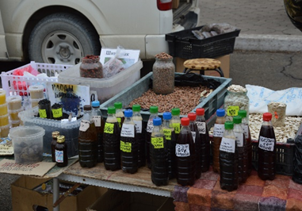 | 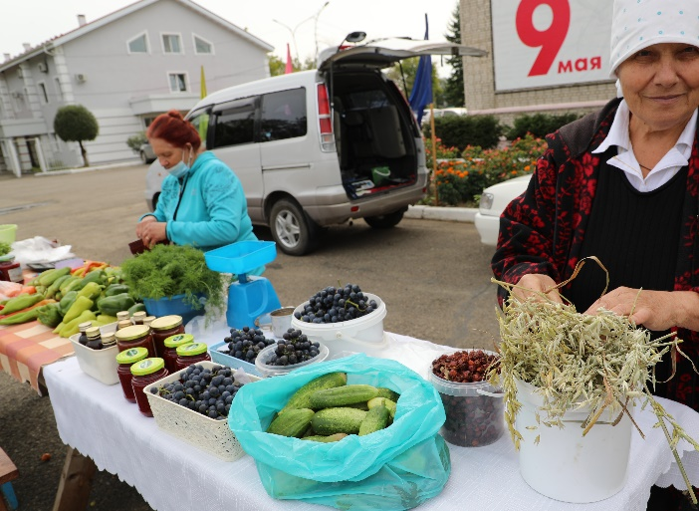

Пассажирские перевозки

На территории округа организовано транспортное обслуживание населения по 18-ти маршрутам: по пяти маршрутам по регулируемым тарифам, по тринадцати маршрутам по нерегулируемым тарифам.
Перевозку по всем маршрутам осуществляет ООО «АвтоАльянс».
Перевезено пассажиров в 2021 году около 24,0 тыс. человек.
Для возмещения недополученных доходов перевозчику было запланировано и выделено 3025,0 тыс. рублей.
Для перевозки пассажиров в был приобретен 1 новый автобус. Данный автобус поставлен на маршрут: «Чугуевка- Извилинка – Березовка».
Остается пока нерешенным вопрос по перевозке пассажиров сел Ленино и Павловка. В ближайшее время на маршрут «Чугуевка-Пшеницыно» будет поставлен автобус большей вместимостью (ПАЗ), а автобус с данного маршрута (УАЗ) будет передан для перевозки пассажиров сёл Ленино и Павловка.
В 2022 году на территории округа было введено новое направление, касающееся бесплатной перевозки школьников на пассажирском транспорте. Администрацией округа был заключен контракт с ООО «АвтоАльянс» на сумму 815,0 тыс. рублей на перевозку учащихся всех образовательных учреждений района. Учащимся выдавались талоны для бесплатного проезда в школу, спортивные секции, кружки. Данное мероприятие реализуется и в 2023 году.

Связь

В отчетном году крупные проекты на территории округа не проводились. В основном проводились ремонтные работы.
Установлены железобетонные приставки по укреплению опор в с. Соколовка. Проводились работы по укреплению и восстановлению опор в селах: Шумный, Верхняя Бреевка, Булыга –Фадеево, Самарка, Кокшаровка, Уборка.
Проводилась замена абонентских вводов, участков различных кабелей общей протяженностью около 20 километров. В с. Чугуевка по ул. Лазо велась работа в кабельной канализации, заменено около 100 метров кабеля.
Самая сложная работа проводилась в сентябре 2022 года по восстановлению линии Чугуевка-Березовка после тайфуна. Восстановлено 30 километров ВОЛСа.

Дорожная деятельность

В районе имеется 386 км дорог общего пользования местного значения, из них 96 км межселенные дороги и 290 км дорожная сеть улиц населенных пунктов района.
Из бюджета округа и бюджета Приморского края на ремонт и содержание дорог местного значения, обеспечение безопасности дорожного движения были выделены средства в общей сумме 81,62 млн. рублей.
Содержание автомобильных дорог осуществлялось муниципальным бюджетным учреждением «Специализированной коммунальной службой Чугуевского муниципального округа» на сумму 20, 00 млн. рублей:
- приобретение и установка дорожных знаков – 500,000 тыс. руб.;
- разметка пешеходных переходов – 546,370 тыс. руб.;
- разметка улично-дорожной сети – 453,630 тыс. руб.;
-зимнее содержание дорог – 6989,654 тыс. руб.;
- приобретение против гололедного материала – 1 010,346 тыс.руб.
- планировка автогрейдером дорог Чугуевского муниципального округа – 5 000,000 тыс. руб.;
- отсыпка дорог – 2 000,000 тыс. руб.;
Отсыпка дороги в с. Антоновка, ул. Центральная
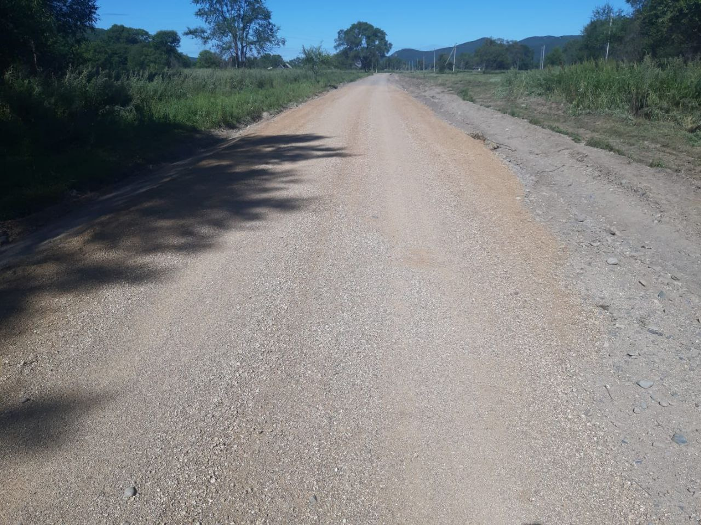
- ямочный ремонт дорог – 2 500,000 тыс. руб.;
- укрепление обочин дорог - 500,000 тыс. руб.;
- очистка дорог от мусора – 100,000 тыс. руб.;
- уборка опасных деревьев – 100,000 тыс. руб.;
- скашивание травы вдоль дорог – 300,000 тыс. руб.
Произведен ремонт моста в с. Чугуевка ул. Пугачева 52а на сумму 223,744 тыс.руб.
Произведены работы по обследованию и испытанию мостового сооружения через р. Уссури в с. Полыниха на сумму 595,00 тыс. руб.
Произведен ремонт (асфальтирование) автомобильных дорог на сумму 35, 356 млн. руб.;
- по ул. Комсомольская с. Чугуевка (1848м) на сумму 9,2 млн. рублей;
- в селе Булыга-Фадеевопо ул. Комсомольская с присоединением к ул. Ленинская (3 965м) на сумму 18 ,09 млн. рублей;
- по ул. Ленинская 49-51 в селе Булыга-Фадеево (66м и парковка 188,32 м2) на сумму 0,5 млн., руб.
- ул. 50 лет Октября 187 с. Чугуевка (303м2) на сумму 0,5 млн. рублей;
- по ул. Школьная с. Чугуевка (500 м) с устройством стоянки (400м2)на сумму 3,2 млн. рублей;
- по ул. Школьная с. Чугуевка д. 2 и д. 4 № 2 (353м2) с расширением автостоянки (268м2) на сумму 0,9 млн. рублей;
- в с. Чугуевка ул. Шоферская (290м) на сумму 1,3 млн. рублей;
- ул. Советская от д. № 1Б (276м2) на сумму 0,3 млн. рублей;
-ремонт дворовых территорий МКД, проездов между ул. 50лет Октября и ул. Комсомольская в с. чугуевка (207м) с устройством парковка (500м2)на сумму 1,2 млн. рублей;
-произведена отсыпка пер. Луговой от котельной № 1 до пересечения с ул. 50 лет Октября с. Чугуевка (70м) на сумму 0,2 млн. рублей.
Произведен ремонт автомобильных дорог в рамках софинансирования, на сумму 20,3 млн., руб., краевой бюджет – 20,0 млн., руб., бюджет округа – 0,3 млн.руб., в селе Чугуевка по улицам:
- Береговая (1129м) 4,6 млн. рублей;
- Советская (1370м) сумму 7,4 млн. рублей;
- 2-я Набережная (845 м) на сумму 4,6 млн. рублей;
Асфальтирование ул. 2-я Набережная с. Чугуевка
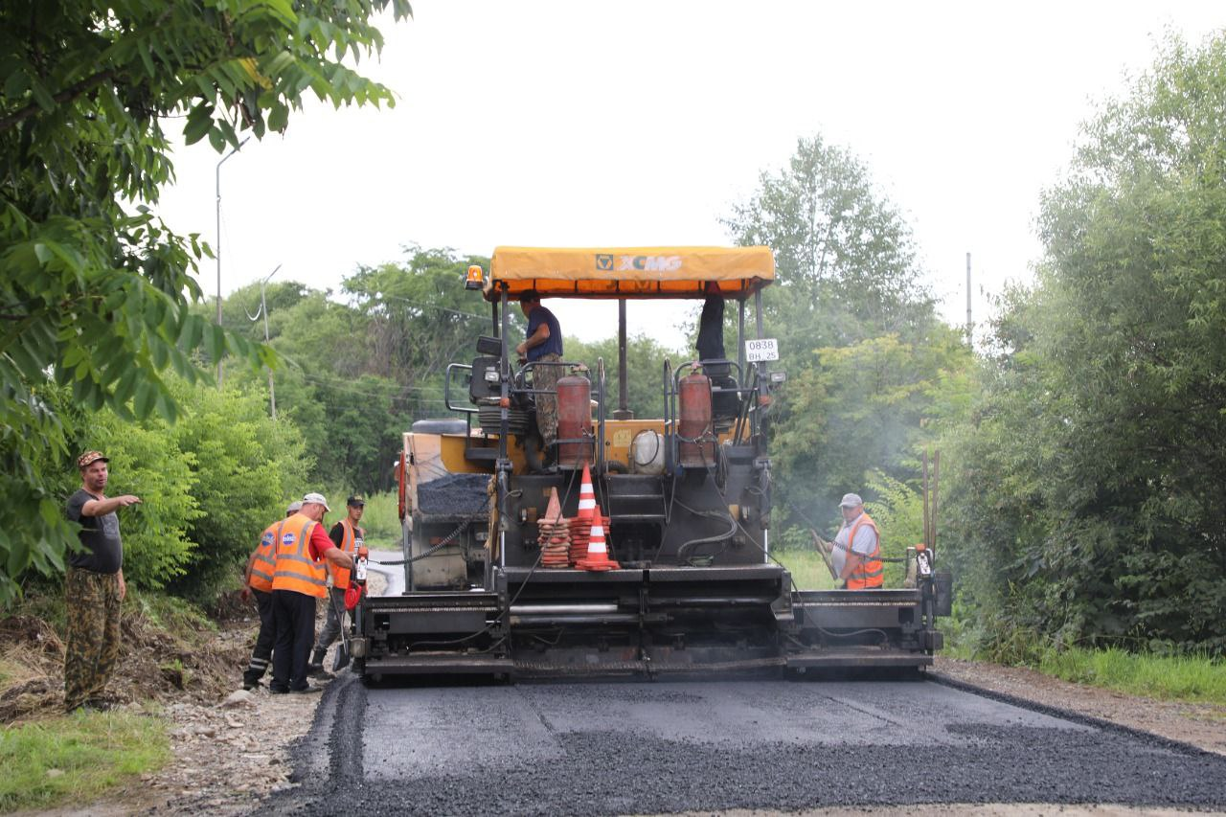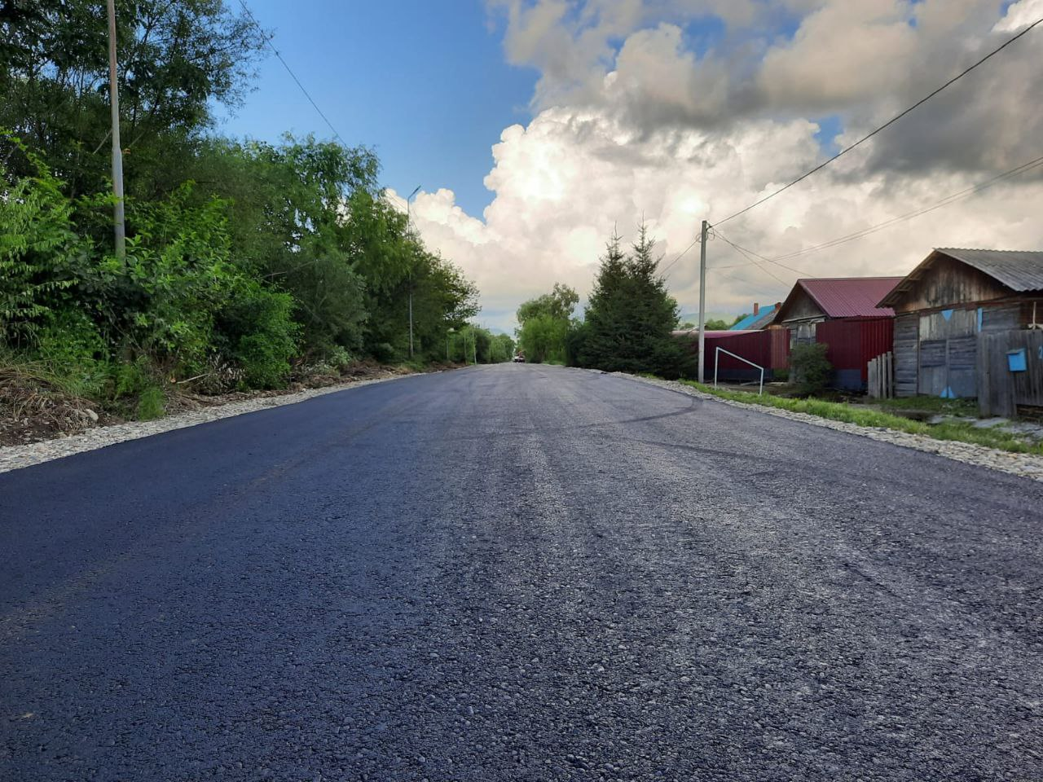
-Чкалова (901м) на сумму 3,6 млн. руб.;
Устройство уличного освещения, на сумму 4,9 млн. рублей, в с. Чугуевка по улицам:
-Лапика- Лесная (2340м) на сумму 2,1 млн. руб.;
- Магистральная (700м) на сумму 0,6 млн. руб.;
- Вс. Сбирцево -Чапава – Трудовая (2898м) на сумму 2,2 млн.руб.
Энергосбережение
В рамках муниципальной программы «Энергосбережение и энергетическая эффективность Чугуевского муниципального округа» израсходовано 6000,88 тыс.рублей.
Выполнены работы по техническому содержанию линий уличного освещения протяженностью 22,673 км., на сумму 4142,22 тыс. рублей.
В рамках энергосбережения:
Выполнены работы по текущему ремонту тепловой сети котельной №1 ТК5-ТК6, расположенной по адресу: с. Чугуевка, ул. 50 лет Октября, д. 212 на сумму 1773,43 тыс.рублей.
Жилищно – коммунальное хозяйство
В рамках муниципальной программы «Обеспечение доступным жильем и качественными услугами жилищно-коммунального хозяйства населения Чугуевского муниципального округа» проведены мероприятия на сумму 32,72 млн. рублей.
В рамках мероприятий по модернизации сетей водоснабжения и водоотведения выполнены на общую сумму 4542,74 тыс. рублей:
- Капитальный ремонт водопроводных сетей с. Чугуевка от ВК №5 до ул.50 лет Октября,185 (600м);
- Капитальный ремонт водопроводных сетей с. Чугуевка от котельной №1 до ВК № 5 ул.50 лет Октября, 220, (500 м);
- Капитальный ремонт водопроводных сетей с. Чугуевка от магазина Таис ул.50 лет Октября, 180 до здания Ростелеком ул.50 лет Октября,182, (220м);
- Капитальный ремонт водопроводных сетей с. Чугуевка от магазина Форсаж ул.50 лет Октября,171 до ул.50 лет Октября,187 (170м);
- Капитальный ремонт водопроводных сетей с. Чугуевка, поворот на ул. Магистральная до АКДС, (290м);
- Прокладка канализационной сети с. Чугуевка, ул.Титова,61-62, (100 м);
- Устройство ограждения башни водонасосной станции расположенной по ул. Титова, с. Чугуевка;
текущий ремонт сети водоснабжения с. Новочугуевка, ул. Вокзальная (200 м).
Выполнены работы по обустройству 40 площадок накопления твердых коммунальных отходов (с устройством ограждения в населенных пунктах округа, на сумму 5253,37 тыс.рублей.
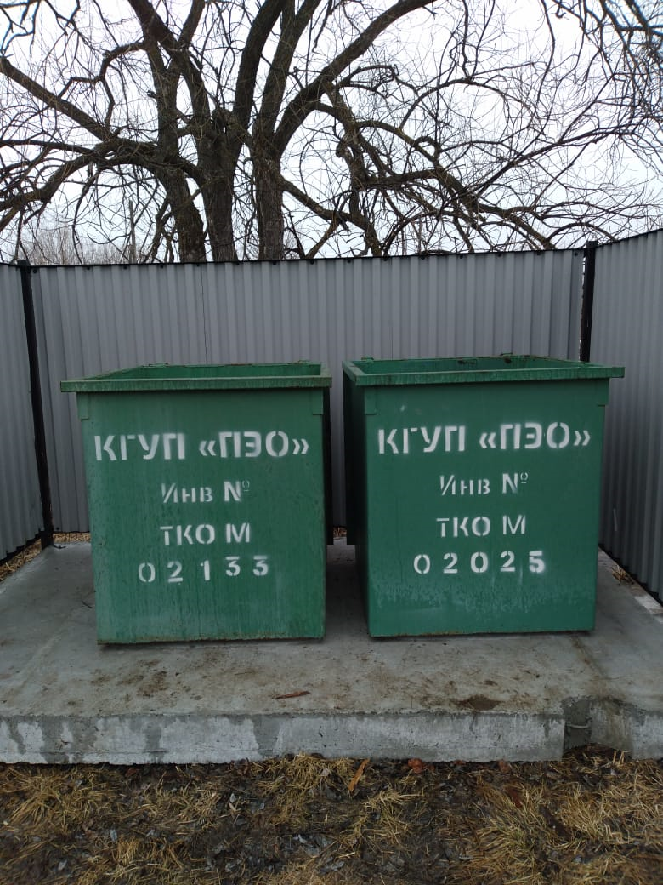 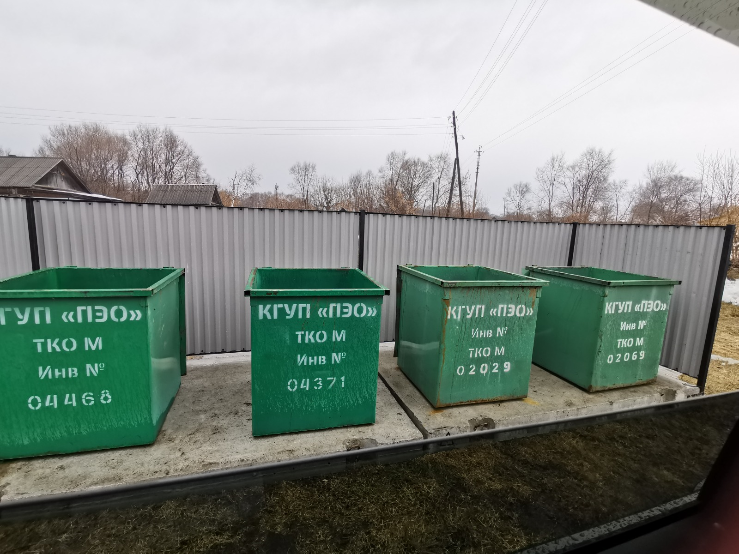 с. Новомихайловка, ул. Советская с. Варпаховка, ул. Переселенческая

Подготовлен проект строительства «Канализационных очистных сооружений» в с. Чугуевка - из бюджета Чугуевского муниципального округа было затрачено 13,8 млн. рублей.
Организация содержания и ремонт жилищного фонда - 2125,36 тыс. рублей, в т.ч. капитальный ремонт дома № 17, кв. 2 ул. Школьная, с. Верхняя Бреевка; ремонт жилого помещения с. Самарка, ул. Кубанская д. 9, кв. 2; установка окон ПВХ в жилом помещении с. Чугуевка, ул. Титова, д. 64, кв. 79; установка окон ПВХ в жилом помещении с. Чугуевка, ул. Дзержинского, д. 2, кв. 35; ремонт сетей водоснабжения в жилом помещении с. Чугуевка, ул. Комарова ,д. 6, кв. 11; ремонт сетей водоснабжения в жилом помещении с. Чугуевка, ул. Титова, д. 64, кв. 74
Взносы на капитальный ремонт жилых помещений составили 1021,89 тыс. рублей.
Произведен демонтаж жилого помещения признанного непригодным для проживания по ул. Лесная в с. Чугуевка, стоимостью 418,6 тыс.руб.
Улучшили жилищные условия 6 молодых семей, из запланированных средств в сумме 7,7 млн. рублей.
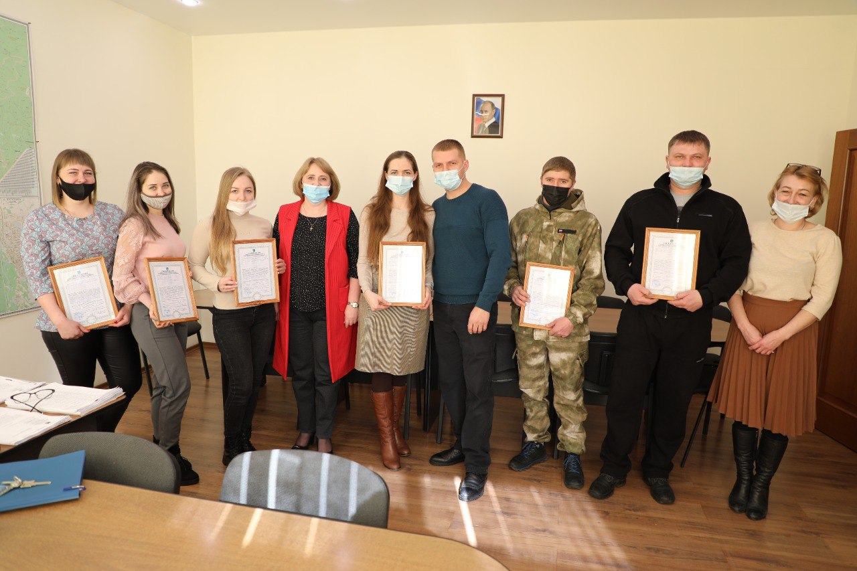
На мероприятие по обеспечению детей-сирот и детей, оставшихся без попечения родителей, лиц из числа детей-сирот и детей, оставшихся без попечения родителей, жилыми помещениями, бюджету округа, на исполнение полномочий, из краевого бюджета доведено 21,9 млн. рублей на приобретение 8 квартир.
За отчетный период принято 4 решения о согласовании переустройства и перепланировке жилых помещений находящихся в собственности граждан.

Муниципальное жилье
Ежегодно проводится работа по обследованию муниципального жилищного фонда, выявлению заброшенных домов, по взысканию задолженности за наем жилых помещений.
Дебиторская задолженность нанимателей муниципального жилого фонда составляет 4,6 млн. рублей, на 600 тысяч меньше, чем в прошлом году.
Планомерно ведется работа с дебиторами по добровольному гашению задолженности, информация размещается на госуслугах, отправлено нанимателям - должникам 297 предупреждений на сумму 4,6 млн. рублей.
Остаток судебных исков в действующем производстве на конец года составляет 1,8 тыс. рублей.
Направлены запросы в соответствующие органы на формирование пакетов документов для дальнейшего взыскания в отношении 83 нанимателей жилых помещений по договорам социального и коммерческого найма в общей сумме 1,7 млн. рублей.
На заседания межведомственной комиссии по налоговой и социальной политике было приглашено 179 нанимателей-дебиторов с имеющейся задолженностью в сумме 3,2 млн. рублей.
За год оплачено дебиторской задолженности по исполнительным производствам на сумму 0,6 млн. рублей.
Всего за год за наем жилья начислено 4,5 млн. рублей, оплачено 4,9 млн. рублей.
За отчетный год признано малоимущими и принято на учет в качестве нуждающихся в жилых помещениях 22 семьи.
Снято с учета нуждающихся в жилье 10 семей, из них 7 – в связи с предоставлением жилых помещений по договорам социального найма, 3 – по иным основаниям. На конец года на учете в качестве нуждающихся в жилых помещениях, предоставляемых по договорам социального найма, состоит 187 семей.

Благоустройство
В рамках реализации муниципальной программы «Формирование современной городской среды Чугуевского муниципального округа» на 2020-2027 годы благоустроены 3 территории детских и спортивных площадок в селах Чугуевка и Медвежий Кут, стоимость работ по заключенным контрактам составила 7,1 млн рублей.
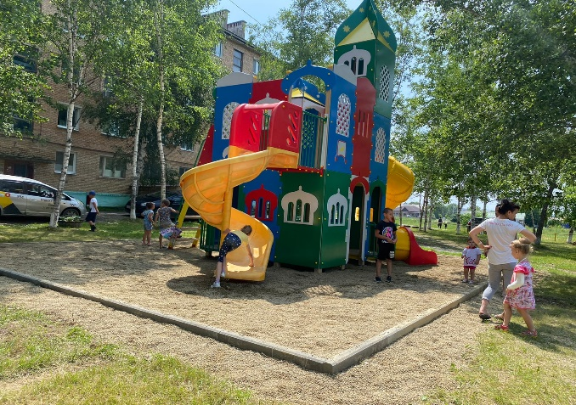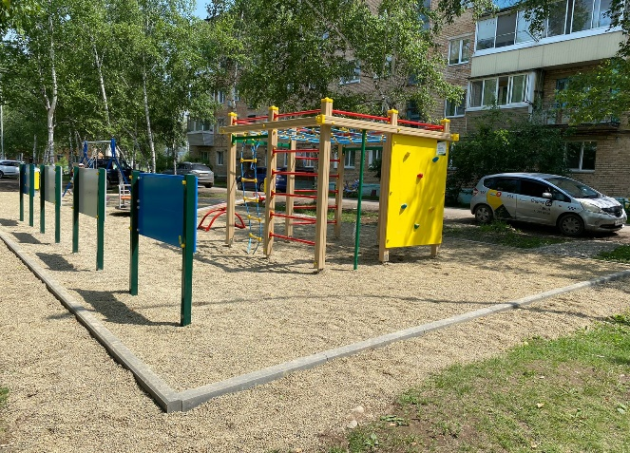
с. Чугуевка, ул. Комарова, д. 15

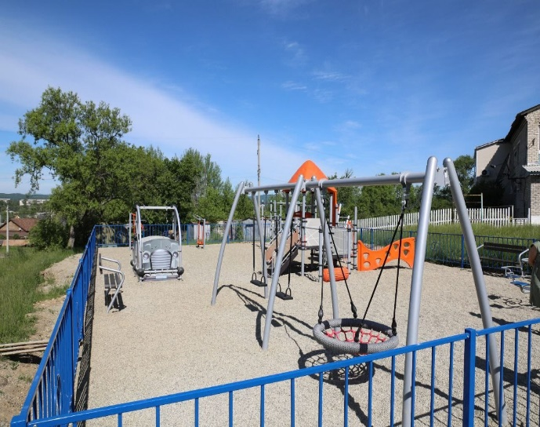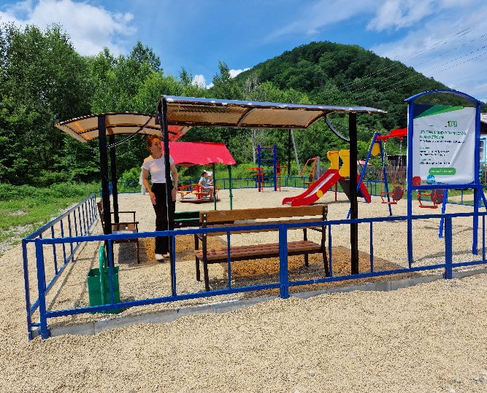
с. Чугуевка, ул. Магистральная, д. 1 а с. Медвежий Кут, ул. Советская, д. 22
Поведены работы по проектированию и проверки проектно- сметной документации на сумму 0,4 млн. рублей.
В рамках реализации муниципальной программы «Формирование современной городской среды Чугуевского муниципального округа» на 2020-2027 годы в 2022 году прошел второй этап благоустройства общественной территории Парк Памяти (с. Чугуевка, ул. 50 лет Октября, д. 193), общая стоимость работ по заключенным контрактам составила 6,8 млн. рублей. Были выполнены следующие работы – устройство покрытия "каменный ковер", установка МАФ, озеленение, установка видеонаблюдения. 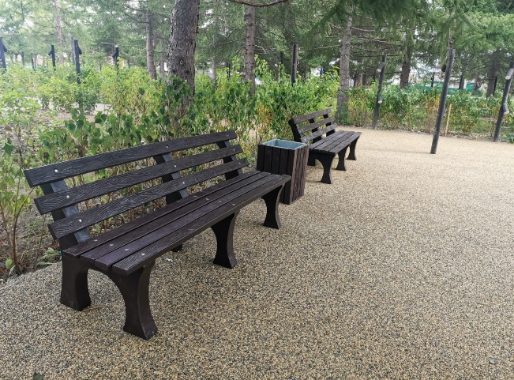 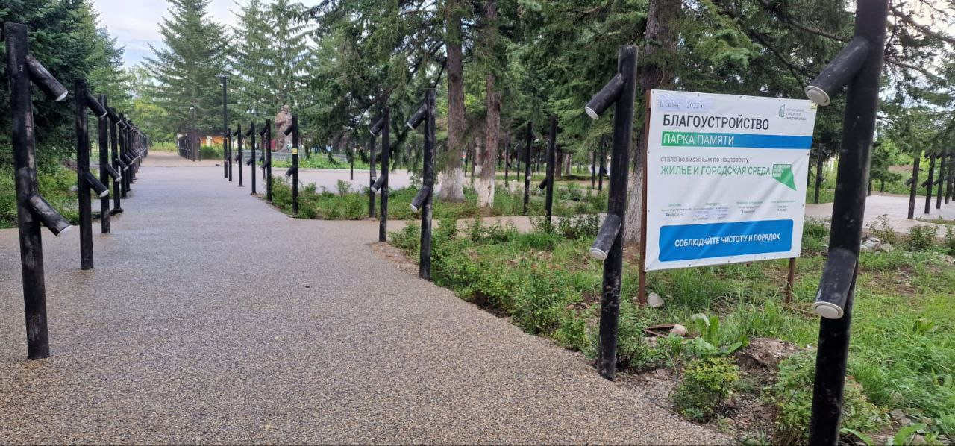
«Парк Памяти» с. Чугуевка, ул. 50 лет Октября, д. 193

Градостроительная деятельность
В 2022 году были проведены мероприятия по внесению изменений в правила землепользования и застройки Чугуевского муниципального округа. Данные мероприятия позволили предусмотреть новые и скорректировать уже имеющиеся сельскохозяйственные территориальные зоны с целью размещения на них объектов сельскохозяйственного назначения, что в свою очередь способствует развитию сельского хозяйства на территории Чугуевского муниципального округа.
В рамках подготовки проекта внесения изменений в правила землепользования и застройки были подготовлены пространственные данные для загрузки в государственную информационную систему Приморского края «Региональная информационная система градостроительной деятельности Приморского края».
Было оформлено и выдано 15 разрешений на строительство, в том числе:
-Кафе на 25 посадочных мест, с.Чугуевка, пер. Луговой (застройщик Минасян А.Д.);
-Цех по деревообработке, с.Чугуевка, ул.Дзержинского (застройщик ООО «ВостокСервис»);
-Цех по распечатке медовых рамок и розливу меда, с.Павловка, ул.Комсомольская (застройщик Липатова В.В.);
-Деревообрабатывающий комплекс. 1 этап строительства. Лесопильный цех № 1, с.Чугуевка, ул.2-ая Набережная (ООО «Эко Тойс»);
-Склад, с.Чугуевка, ул.Дзержинского (застройщик ООО «Артлес»);
-Цех деревообработки, с.Чугуевка, ул.Дзержинского (застройщик ООО ВТЛ «Экспорт»);
-Деревообрабатывающий комплекс, с.Чугуевка, ул.Дзержинского (застройщик ООО «Гранит»);
-Деревообрабатывающий комплекс. 2 этап строительства. Сушильный комплекс, с.Чугуевка, ул.2-ая Набережная (застройщик ООО «Эко Тойс»);
-Деревообрабатывающий комплекс. 3 этап строительства. Гостиница, с.Чугуевка, ул.2-ая Набережная (застройщик ООО «Эко Тойс»);
-Деревообрабатывающий цех, с.Чугуевка, ул. Дзержинского (застройщик ООО «Гранит»);
-Магазин, с.Чугуевка, ул.Комсомольская (застройщик Нарзулло Шамс);
-Магазин, с.Чугуевка, ул.Пугачева (застройщик Айрапетян Н.Г.).
Строительство деревообрабатывающего цеха Строительство сушильного цеха ООО «Гранит»
с.Чугуевка. ул. Дзержинскго (ООО «Гранит»)
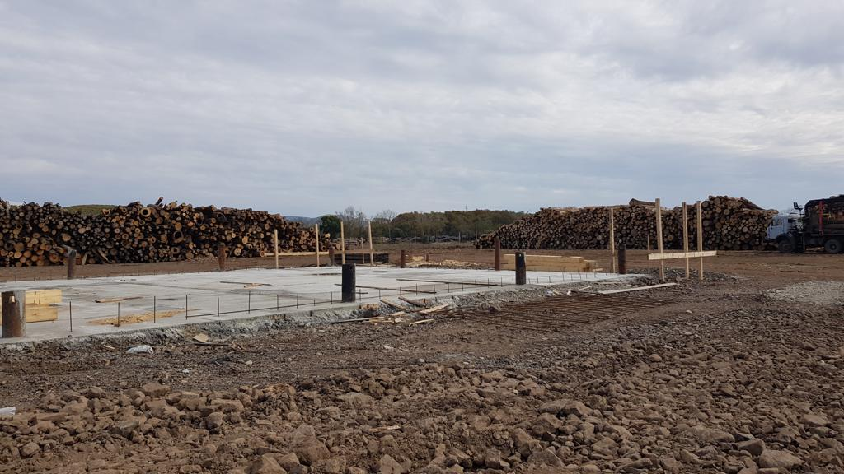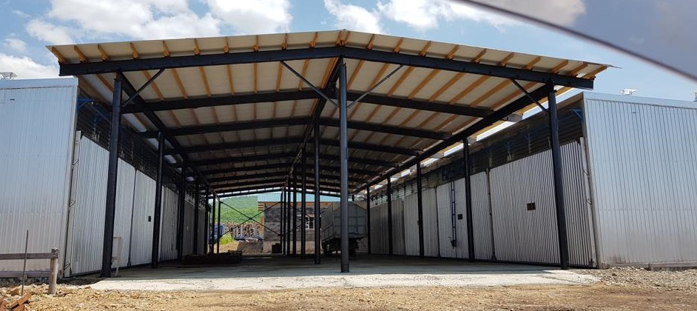
Строительство главного цеха в составе ДОК
ООО «Гранит»
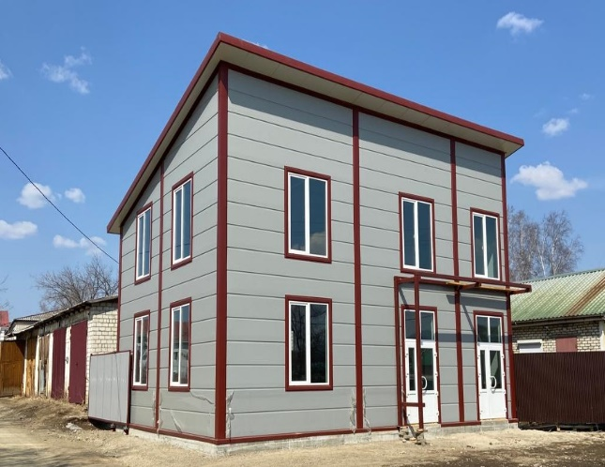
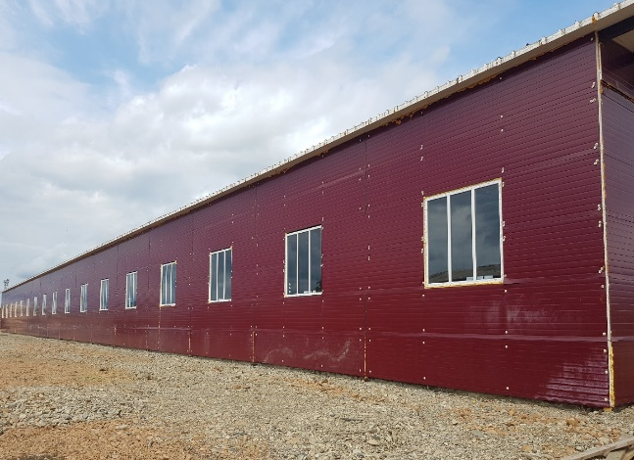
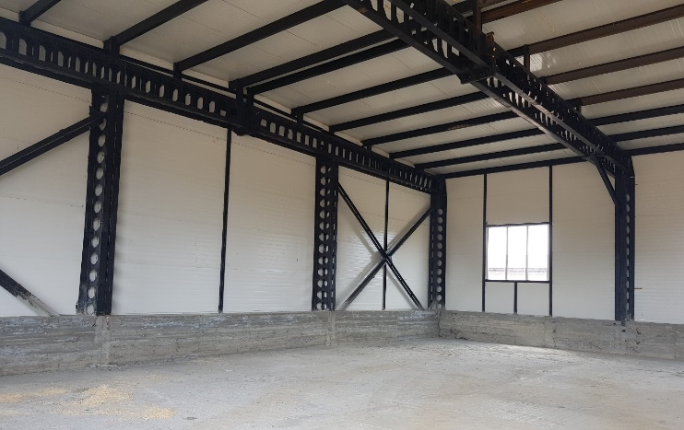

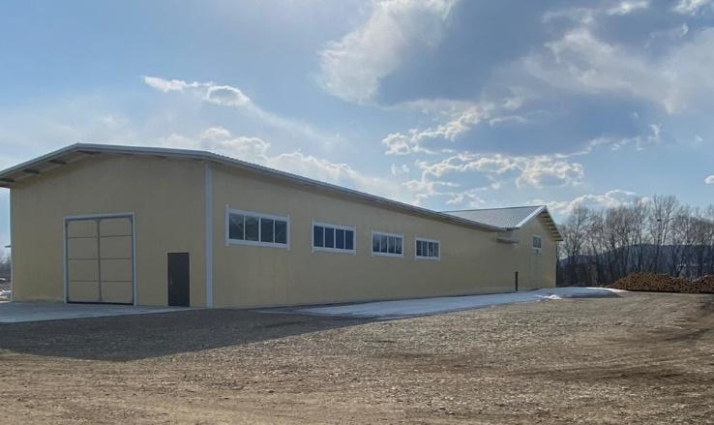
Строящийся магазин с.Чугуевка, ул.Комсомольская Строящийся Деревообрабатывающий цех с.Чугуевка,
(застройщик Нарзулло Шамс) ул.Дзержинского (застройщик ООО ВТЛ «Экспорт»)

Осуществляется реализация инвестиционного проекта в области освоения лесов «Модернизация и расширение опытно-экспериментального предприятия по производству игрушек ООО «Эко Тойс». В рамках данного инвестиционного проекта осуществляется строительство следующих объектов капитального строительства:
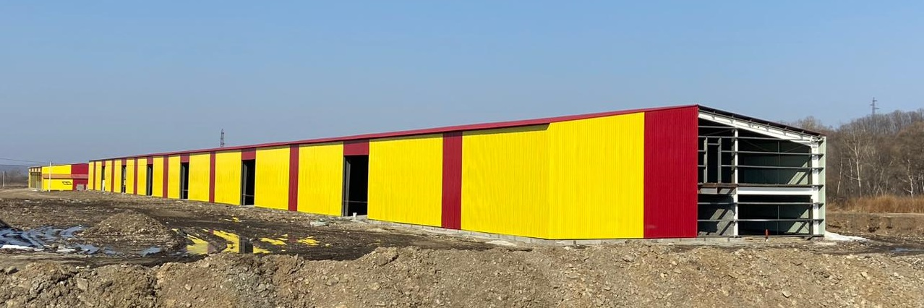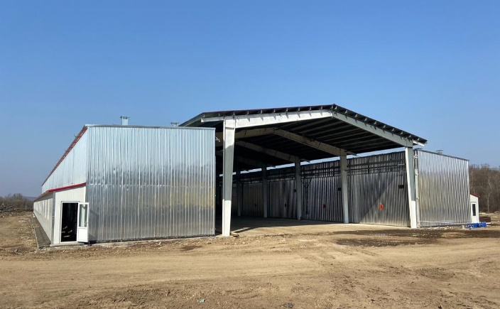
Деревообрабатывающтй комплекс. Деревообрабатывающтй комплекс. 2 этап строительства
Лесопильный цех № 1 (застройщик ООО «Эко Тойс») Сушильный комплекс (застройщик ООО «Эко Тойс»)

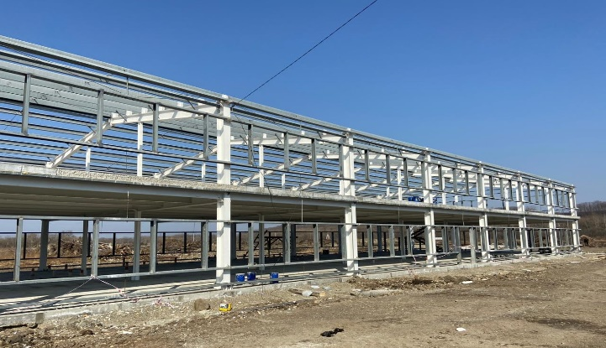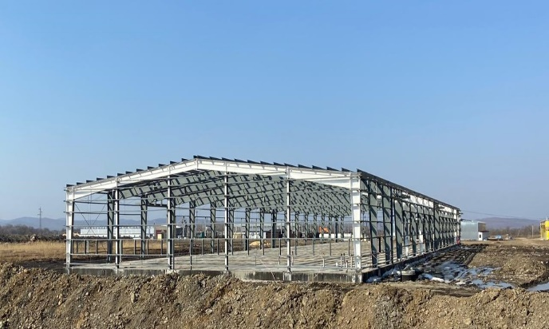
Деревообрабатывающтй комплекс. Деревообрабатывающтй комплекс.
3 этап строительства. Гостиница 4 этап строительства. Лесопильный цех № 2
(застройщик ООО «Эко Тойс») (застройщик ООО «Эко Тойс»)

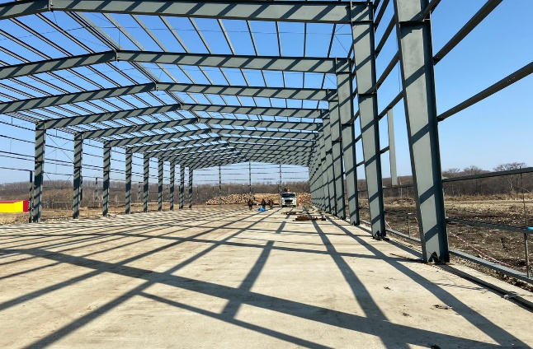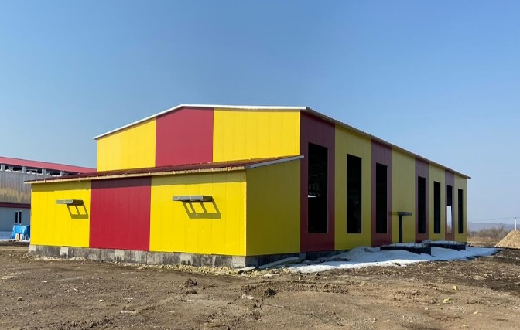
Деревообрабатывающтй комплекс. Деревообрабатывающий комплекс. Котельная
5 этап строительства. Цех производства застройщик ООО «ЭкоТойс»
Пеллет (застройщик ООО «Эко Тойс»)

В 2022 году администрацией Чугуевского муниципального округа было оформлено и выдано 8 разрешений на ввод объекта в эксплуатацию.
Объем капитальных вложений по введенным в эксплуатацию объектам составил 438,54 млн. руб., при этом частные инвестиции составили более 260 руб..

Физкультурно-оздоровительный комплекс

В 2022 году завершилось строительство объекта капитального строительства «Физкультурно-оздоровительный комплекс по адресу: Приморский край, с.Чугуевка, ул.Комарова».
Строительство данного объекта осуществлялось в рамках национального проекта «Демография» регионального проекта «Спорт-норма жизни».
Физкультурно-оздоровительный комплекс предназначен для проведения учебно-тренировочных занятий и соревнований местного уровня, игровых видов спорта и единоборств.
В текущем году объект был введен в эксплуатацию.
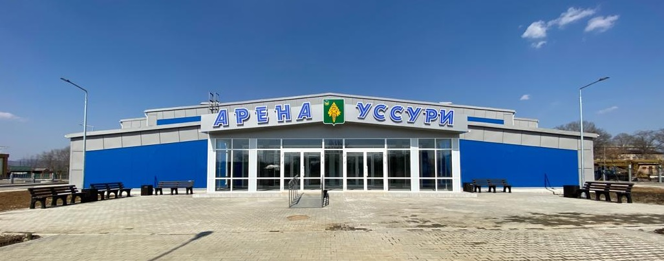
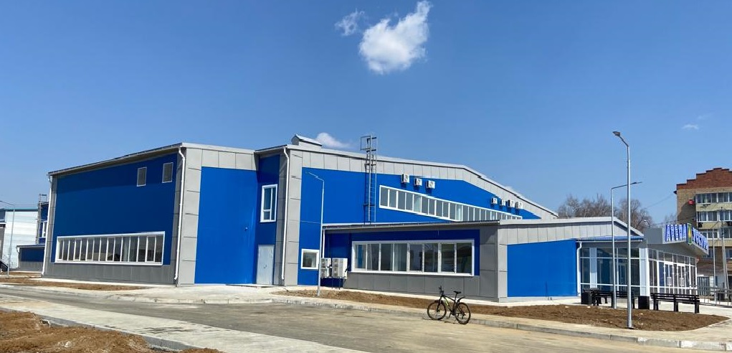
Физкультурно-оздоровительный комплекс по адресу: Приморский край, с.Чугуевка, ул.Комарова (фасад здания)

Физкультурно-оздоровительный комплекс (вестибюль) Физкультурно-оздоровительный комплекс
(универсальный зал)

Физкультурно-оздоровительный комплекс по адресу: Приморский край, с.Чугуевка, ул.Комарова (тренажерный зал)

Строительство сельских клубов на территории Чугуевского муниципального округа

В 2022 году были введены в эксплуатацию сельский клуб в с.Ленино со зрительным залом на 50 мест и сельский клуб в с.Верхняя Бреевка со зрительным залом на 100 мест.
Строительство данных клубов осуществлялось в рамках национального проекта «Культура» федерального проекта «Обеспечение качественного нового уровня развития инфраструктуры культуры («Культурная среда»).
Основной деятельностью клубов будет изучение, предоставление населению разнообразных услуг социально-культурного, просветительского, оздоровительного и развлекательного характера, создание условий для занятий любительским художественным творчеством. В зданиях клубов предусмотрены помещения кружковых, административные помещения, читальный зал, зрительный зал и подсобные помещения.
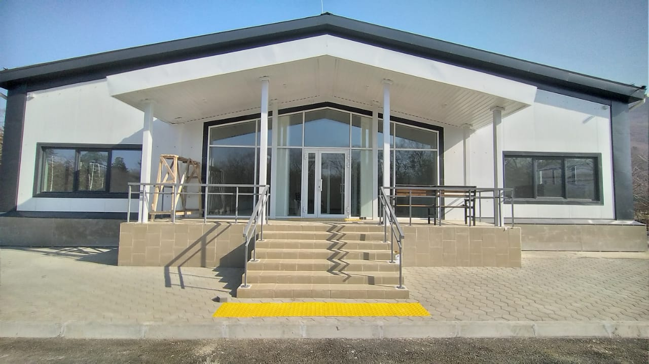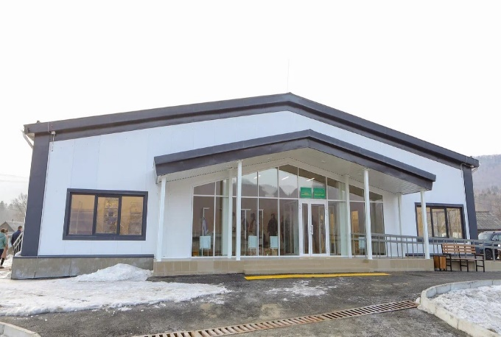
Клуб на 50 мест в с.Ленино Клуб на 100 мест в с.Верхняя Бреевка
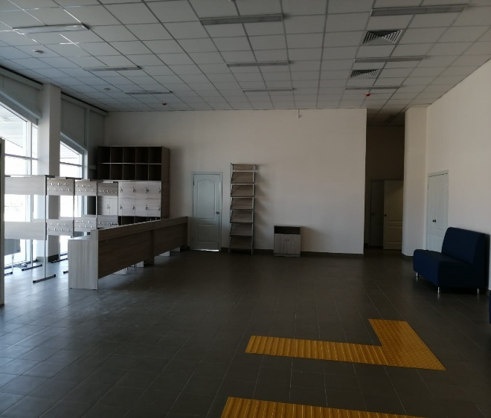
Сельский клуб в с.Верхняя Бреевка (вестибюль) Сельский клуб на 100 мест в с.Верхняя Бреевка
(зрительный зал)

На территории Чугуевского муниципального округа продолжает активно развиваться лесная промышленность и деревообработка. Все больше новых предприятий по переработке древесины строятся на территории округа.
В 2022 году введен в эксплуатацию лесопильный цех общей площадью 712,1 м2 (застройщик Зубкова Г.В.).

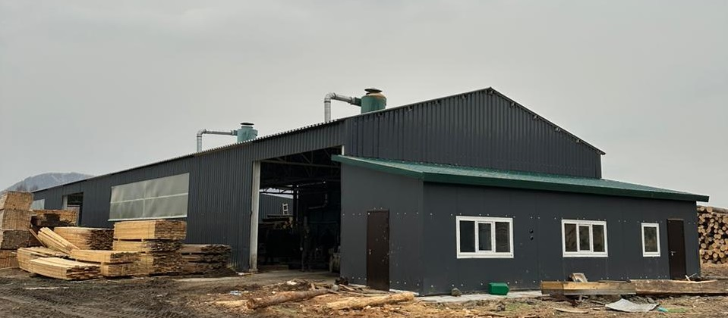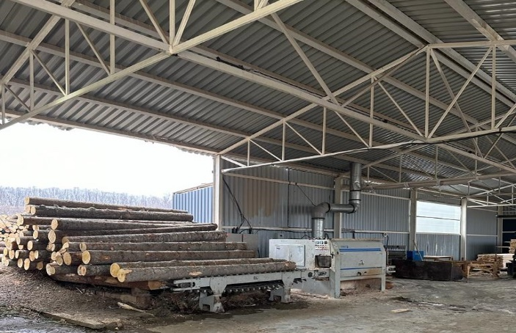
Лесопильный цех (застройщик Зубкова Г.В.)

ООО «ДВ-Форест» ввело в эксплуатацию лесопильный цех общей площадью 430,3 м2 в с.Чугуевка, ул.2-ая Набережная.
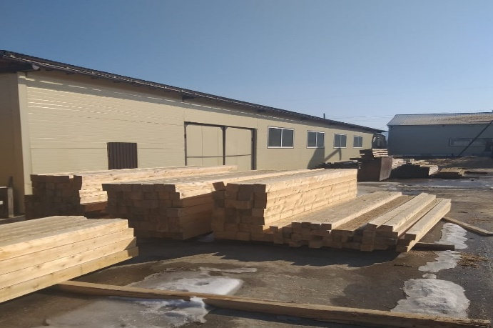
Лесопильный цех (застройщик ООО «ДВ-Форест»)

В 2022 году АО «Дальтимбермаш» введено в эксплуатацию офисное здание сервисного центра общей площадью 223,8 м2.
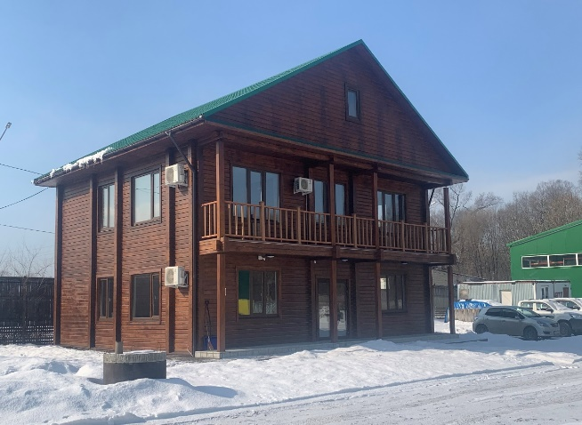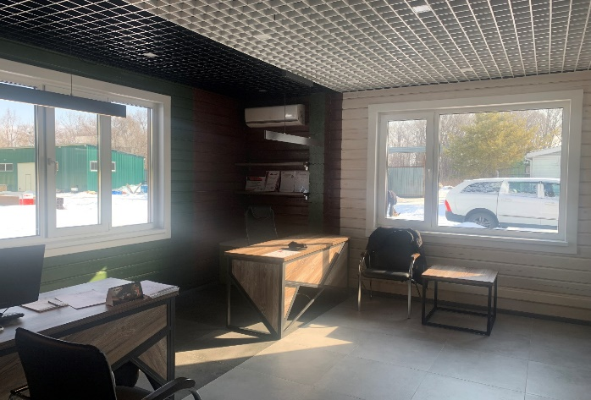
Офисное здание сервисного центра АО «Дальтимбермаш»

Введен в эксплуатацию цех по распечатке медовых рамок и розливу меда в с.Павловка общей площадью 670,5 м2 (застройщик Липатова В.В.).
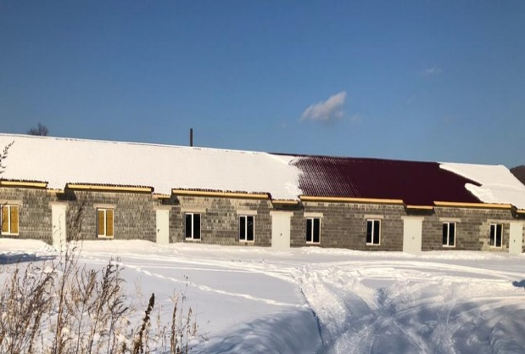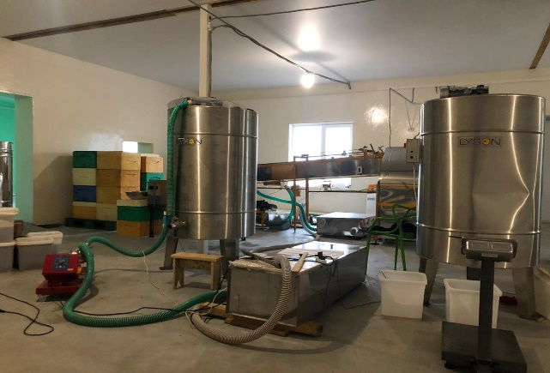
Цех по розливу меда и распечаток медовых
рамок в с.Павловка Липатов В.В.)

В 2022 году был введен в эксплуатацию магазин в с.Чугуевка, ул.Пугачева общей площадью 312,6 м2 (застройщик Айрапетян Н.Г.).
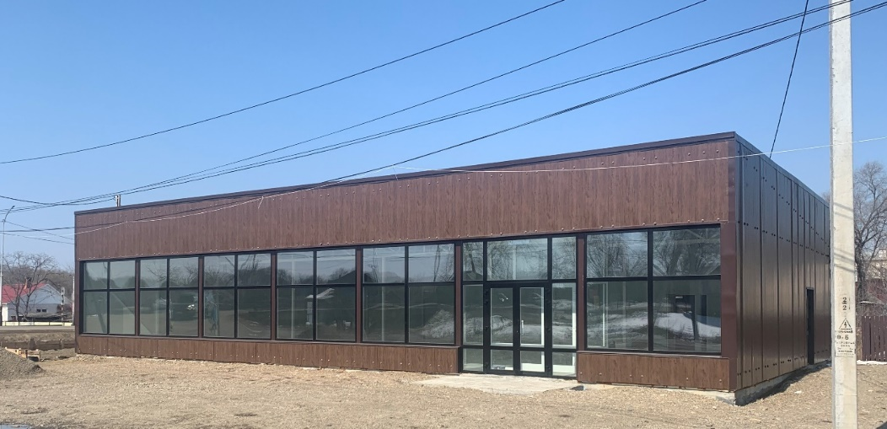
Магазин в с.Чугуевка, ул.Пугачева (застройщик Айрапетян Н.Г.)
Строительство и ввод жилья
Объем введенного жилья на территории округа составил 2205 кв.м, что ниже уровня введенного жилья в 2021 году на 12%.
Одной из причин снижения данного показателя связано с существенным ростом цен на строительные материалы.
При этом, анализ индивидуального жилищного строительства на территории муниципального образования показывает достаточно большое количество объектов ИЖС с готовностью более 90%, что составляет порядка 7 тыс. кв.м.

Стадии готовности объектов индивидуального жилищного строительства по выданным уведомлениям о планируемых строительстве или реконструкции объекта индивидуального жилищного строительства или садового дома.

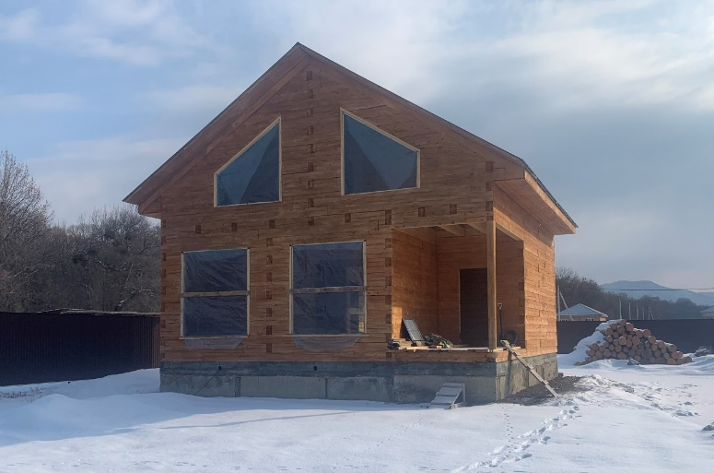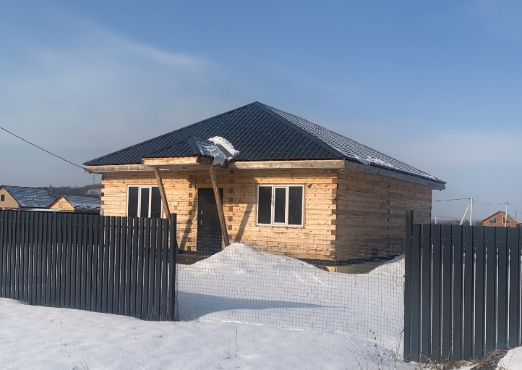
Индивидуальное жилищное строительство
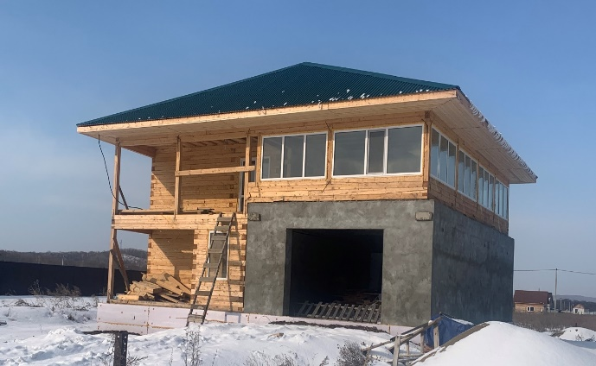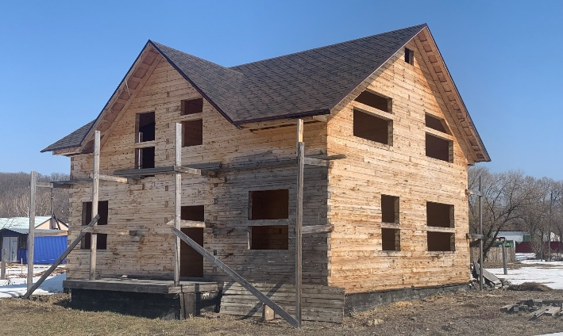

Гражданская оборона и преодоление чрезвычайных ситуаций

В течение года на территории округа 6 раз вводился режим повышенной готовности, в связи с неблагоприятным прогнозом погоды и проведением мероприятий по отлову безнадзорных животных, 2 раза режим чрезвычайной ситуации, в связи обильными ливневыми дождями, 2 раза особый противопожарный режим.
В рамках муниципальной программы «Защита населения и территории Чугуевского муниципального округа от чрезвычайных ситуаций природного и техногенного характера и обеспечение пожарной безопасности на территории Чугуевского муниципального округа» на 2020-2027 годы» освоено 1 758 тыс. рублей из бюджета округа. Были проведены мероприятия по расчистке русла ручья Горелый в селе Чугуевка в районе улиц Бархатная, Фадеева, 50 лет Октября и Терешковой для организации безаварийного пропуска талых вод. Проведены работы по устройству водоотводного канала в с. Цветковка.
В рамках программы обеспечивается пожарная безопасность на территории округа. Для защиты населенных пунктов и населения от лесных и других ландшафтных пожаров обустроено 53,78 км минерализованных полос, проводятся мероприятия по созданию условий для забора воды пожарной техникой в зимнее время.
Во всех населённых пунктах разработаны «дорожные карты» и паспорта населенных пунктов, подверженных угрозе лесных пожаров и других ландшафтных (природных) пожаров.
Проведены рабочие совещания с арендаторами лесных участков, представителями охотничьих хозяйств, а также с сельхозпроизводителями по готовности к пожароопасным сезонам.
При прохождению тайфуна «Хиннамнор», а затем и при ликвидации последствий чрезвычайной ситуации, вызванной тайфуном и последовавшей за ним волной паводка был проведен комплекс мероприятий, позволивших значительно смягчить негативные последствия удара стихии, не допустить гибели и травмирования населения, подвергшихся воздействию паводка.
Эвакуационные мероприятия и аварийно - спасательные работы проводились силами Чугуевской территориальной группировки по ликвидации чрезвычайных ситуаций совместно с группой спасателей 5ПСО ФПС ГПС ГУ МЧС России по ПК г. Арсеньева, СПСУ ГУ МЧС России по Приморскому краю г. Владивосток, «Амурский» СЦ МЧС России г. Хабаровск, 30 ОПС по охране Чугуевского муниципального района и военнослужащими войсковой части 3411 с. Чугуевка. Также были задействованы техника и личный состав предприятий, организаций, частных предпринимателей осуществляющих свою деятельность на территории округа.
В результате прохождения тайфуна «Хиннамнор» произошел промыв 6 участков автодорог округа, было повреждено 12 мостов. Нарушено транспортное сообщение с 21 населенным пунктом в которых проживает 3991 человек, в том числе 741 ребенок.
Проезд к с. Березовка, с. Пшеницыно и с. Цветковка (401 жилых дома, 770 человек, в том числе 173 ребенка) осуществлялся по альтернативным дорогам.
В 11 селах отсутствовала связь. В 4 селах отсутствовала электроэнергия.
Паводком были разрушены 3 дамбы (2 из них находящихся в муниципальной собственности). В декабре 2022 года работы по восстановлению разрушенных дамб были завершены.
Так же при прохождении тайфуна «Хиннамнор» в реке Уссури образовались наносы, которые создавали угрозу подтопления населенных пунктов, а также объектов инфраструктуры (автомобильный и железнодорожный мосты). Требовался вывоз нанесенного грунта объемом 44896 м3. В декабре были заключены контракты на работы по расчистке русел рек.
Для восстановления гидротехнических сооружений и проведения аварийно – восстановительных работ на дорогах округа необходим был большой объем скального грунта. В декабре подрядчиком были произведены взрывные работы для добычи скального грунта.
Из резервного фонда на расчистку реки «Соколовка» было выделено 1100, 7 тыс рублей.
Из резервного фонда Правительства Приморского края по ликвидации чрезвычайных ситуаций природного и техногенного характера на взрывные работы выделено 14 082, 0 тыс. рублей, на расчистку русла рек от наносов 15 773,2тыс. рублей, на восстановление дамб 2 163,9 тыс.рублей.
В ходе ликвидации последствий ЧС из резервного фонда администрации Чугуевского муниципального округа по ликвидации чрезвычайных ситуаций природного и техногенного характера было выделено 2 118,6 тыс.рублей на:
- расчистку русла реки Соколовка;
- подвоз воды населению;
- дезинфекцию школ, клубов и стадиона;
-питание спасателей и эвакуированных в пункты временного размещения;
- продукты для населения (хлеб, вода)
- обеспечение питьевой водой образовательных организаций;
Чугуевское муниципальное звено Приморской территориальной подсистемы предупреждения и ликвидации чрезвычайных ситуаций принимало участие в проведении тренировок по реагированию на ситуации, представляющие опасность для населения и округа 4 раза, с целью проверки готовности органов управления, сил и средств звена территориальной подсистемы единой системы ликвидации чрезвычайных ситуаций к действиям в условиях чрезвычайной ситуации, проверки реальности планов защиты населения и планов действий по предупреждению и ликвидации чрезвычайных ситуаций.
Кроме того, в целях обеспечения эффективности взаимодействия и обмена информацией между силами и средствами по вопросам безопасности населения и территории от чрезвычайных ситуаций природного и техногенного характера проведено:
- 60 заседаний комиссии по предупреждению и ликвидации чрезвычайных ситуаций и обеспечению пожарной безопасности;
-7 заседаний оперативного штаба по защите от негативного воздействия вод, из-за продолжительных осадков в виде дождя;
- 5 заседаний антитеррористической комиссии, на которых были
рассмотрены различные вопросы по защите населения и территории округа от террористических и экстремистских проявлений.

Образование

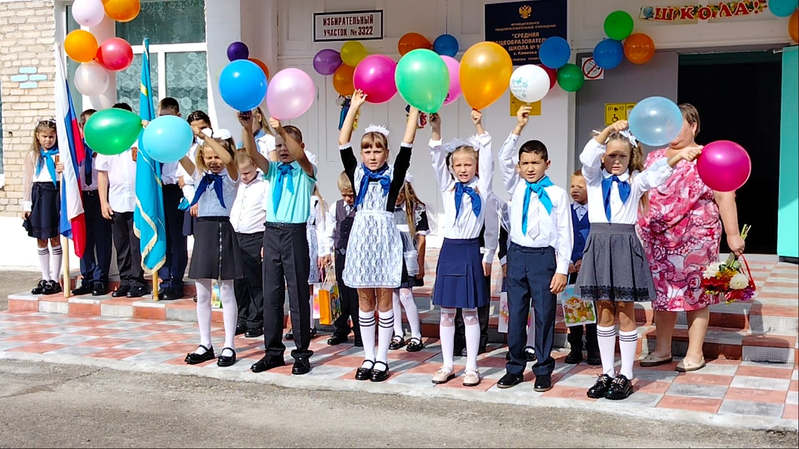

Система образования Чугуевского муниципального округа состоит из 19 общеобразовательных школ, 10 детских садов, 1 учреждение дополнительного образования.
В образовательных организациях округа году работало 819 человека, в том числе 380 педагогических работников.
Всего в системе образования работают два заслуженных учителя Российской Федерации, 18 педагогов награждены нагрудным знаком «Почетный работник общего образования».
В образовательных организациях работает 69 педагога с высшей категорией, 77 – с первой категорией, 23 победителя конкурса приоритетного национального проекта «Образование».
В школах недостаточно учителей русского и английского языка, математики, физики, начальных классов, химии и биологии, всего 28 вакансий.
В 2022 году в образовательные организации трудоустроено 5 молодых педагогов со стажем педагогической работы до 3-х лет. В рамках реализации Федеральной программы «Земский учитель» подана вакансия учителя математики для привлечения на работу в МКОУ ООШ № 16 с. Заветное. Конкурс по рассмотрению заявок на должность учителя математики состоится в апреле 2023г.
Количество обучающихся на конец года составило 2573 человек, в том числе 2445 обучающихся дневных школ, 128 обучающихся вечерних школ. Численность обучающихся уменьшилась на 26 человек по сравнению с соответствующим периодом прошлого года. В дневных школах численность обучающихся увеличилась на 1 человек, в вечерних школах численность обучающихся уменьшилась на 27 человек.
В 18 дневных муниципальных общеобразовательных организациях работают 9 психологов, что составляет 50,0% охвата от общего количества. В остальных школах, при отсутствии штатного психолога, оказывают помощь психологи КГАУСО «Арсеньевский социально-реабилитационный центр для несовершеннолетних «Ласточка» по безвозмездному Соглашению.
Имеются вакантные должности психологов в трех муниципальных дошкольных образовательных учреждениях.
Социальные педагоги имеются в 10 муниципальных общеобразовательных организациях. В остальных школах, при отсутствии социального педагога, работу выполняют директора или завучи по учебно-воспитательной работе, старшие вожатые.
Логопеды имеются в 6 образовательных организациях.
Осуществлялся подвоз обучающихся в 8 школах. Общий охват подвозимых детей составил 166 человек.
В ЕГЭ приняли участие 91 чел. Всего в форме ЕГЭ было сдано 310 чел./экз. Сдавших ЕГЭ – 285 чел./экз. (92 %). Предметы ЕГЭ со 100% сдачей – литература, английский язык.
Аттестаты о среднем общем образовании получили 135 выпускников 11 (12) кл., два обучающихся 11 класса получили аттестат о среднем общем образовании с отличием и медаль «За особые успехи в учении». Один выпускник 11 класса дневных школ не получил аттестат о среднем общем образовании.
К государственной итоговой аттестации в форме ОГЭ И ГВЭ по образовательным программам основного общего образования (далее - ГИА 9) были допущены 235 чел. (213 чел. обучающиеся дневных школ и 11 чел. обучающиеся из ВСОШ при ИК). Не допущены к ГИА 9 - 2 чел. из ВСОШ при ИК (не зачет по итоговому устному собеседованию). 2 человека из общеобразовательных организаций по причине неуспеваемости.
По итогам ГИА 9 аттестаты об основном общем образовании получили – 100% обучающихся. Аттестат с отличием получили 8 человек (3,75%).
Получили образование – 98,3%, не получили – 1,7%.
Восемь обучающихся 9 класса получили аттестат об основном общем образовании с отличием.
В ноябре-декабре 2022 г. в муниципальном этапе Всероссийской олимпиады школьников приняло участие 152 обучающихся (319 чел./олимп.) Стали победителями и призерами – 97 чел., из них для участия в региональном этапе Всероссийской олимпиады школьников в 2022 году отобраны 17 чел.
В региональном этапе Всероссийской олимпиады школьников в г. Владивостоке и г.Арсеньеве приняли участие 17 обучающихся, победителей муниципального этапа.
В олимпиаде среди обучающихся начальных классов приняло участие 77 обучающийся из 9 общеобразовательных организаций. Стали победителями и призерами 27 чел.
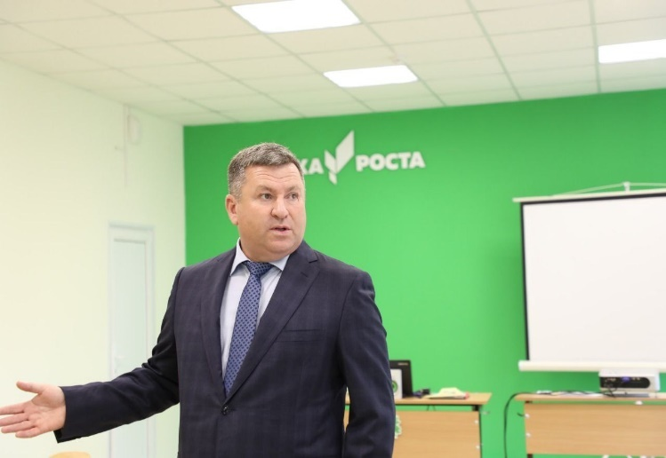
Реализация национального проекта Образование в образовательных организациях проходила по следующим региональным проектам: «Современная школа», «Успех каждого ребенка», «Цифровая образовательная среда». В 2022 году в СОШ № 3 с.Булыга-Фадеево и СОШ № 7 с.Новомихайловка открыты центры естественно-научной и технологической направленностей «Точка роста». Всего в Чугуевском муниципальном округе функционируют 4 центра естественно-научной и технологической направленностей «Точка роста», созданных в рамках федерального проекта «Современная школа». В МКОУ СОШ им.А.А.Фадеева с.Чугуевка и МКОУ СОШ № 3 с.Булыга-Фадеево реализуются мероприятия в рамках проекта «Цифровая образовательная среда».
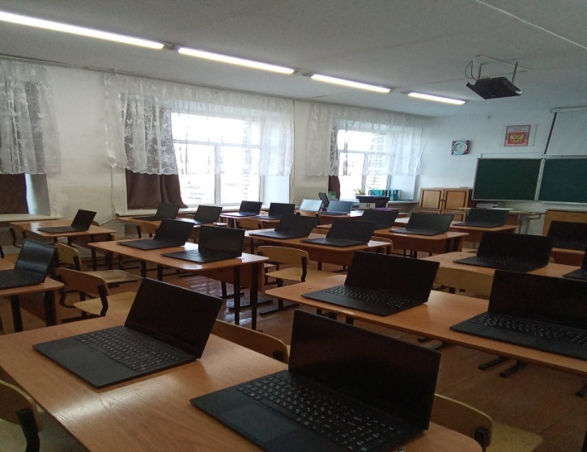
Численность обучающихся, охваченных основными и дополнительными общеобразовательными программами цифрового, естественнонаучного и технологического профилей - 558 человек.
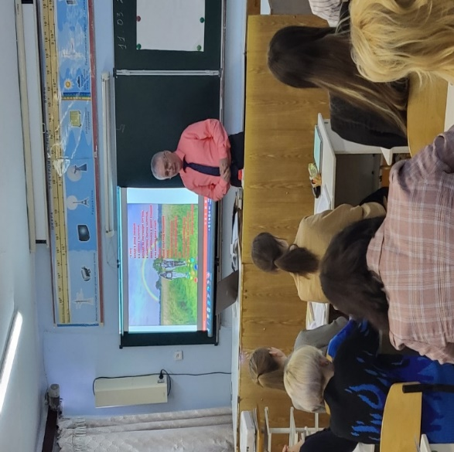

Число участников открытых онлайн-уроков, реализуемых с учетом опыта цикла открытых уроков "Проектория", направленных на раннюю профориентацию - 15942 человека.
В тематических уроках информатики в рамках всероссийского мероприятия «Урок Цифры» приняло участие – «Исследование кибератак» - 2003 чел., «Искусственный интеллект в стартапах» - 1413 чел., «Музыка и ИТ» - 2300 чел., «Быстрая разработка приложений» - 1825 чел.
Ведётся учёт детей, подлежащих обязательному обучению в образовательных организациях, реализующих образовательные программы начального общего, основного общего, среднего общего образования (далее – Учёт). В период с февраля по сентябрь был организован Учет детей, поступающих в 1 класс, по результатам переписи несовершеннолетних на территории, закрепленной за общеобразовательной организацией.
На конец года сформирована база данных общеобразовательных организаций об обучающихся:
- обучающихся в общеобразовательных организациях, вне зависимости от места их проживания - 2445 человек;
- находились на индивидуальном обучении на дому - 6 человека (АППГ – 5);
- обучающихся, не получающие общее образование по состоянию здоровья – 4 человека (АППГ - 4);
- не посещающих или систематически пропускающих по неуважительным причинам учебные занятия – 5 человек (АППГ - 9);
- оставление образовательной организации до получения им основного общего образования – 3 человек (АППГ – 0 чел.);
- обучающихся детей инвалидов – 33 человека;
- обучающихся детей с ОВЗ – 125 человек.
Доля несовершеннолетних, не приступивших к обучению в образовательных организациях без уважительных причин, в общем количестве детей, подлежащих обучению составляет 0,2 % (АППГ – 0,08%).
Доля несовершеннолетних, систематически пропускающих учебные занятия в образовательных организациях без уважительных причин, в общем количестве несовершеннолетних обучающихся образовательных организаций составляет 0,25% (АППГ – 0,24%).
Дошкольное образование
Показатели | Ед.изм.
Количество организаций (отдельных) | 20
Количество групп полного дня, из них: | 47
- в дошкольных образовательных организациях | 41
- в общеобразовательных организациях | 6
Количество групп кратковременного пребывания | 5
Всего детей в районе в возрасте от 0 - 7 лет по состоянию на 01 января 2022 года | 1495 чел.
Из них в возрасте от 1 - 7 лет по состоянию на 01 января 2022 года | 1353 чел.
Всего детей, посещающих организации | 850 чел.
Процент охвата детей, от общей численности детей в возрасте от 1 года до 7 лет, проживающих в районе | 62,8%
Потребность населения района в услугах дошкольного образования | 995 чел.
Размер родительской платы:
- для детей, посещающих дошкольные группы с режимом работы 10.5 ч. | 2250 руб
- для детей, посещающих группы кратковременного пребывания с режимом работы до 5 ч. | 563 руб
Средняя численность детей, пользующихся льготой по оплате за присмотр и уход за ребенком в ДОО, в 2022 г, из них: | 221 чел.
– 50% | 193 чел.
– 100% | 85 чел.
Количество поданных заявлений в ДОУ (ОУ) в 2022 году | 207
Всего выданных направлений за 2022 г, из них: | 291
-стоящим в очереди на получение места в ОО | 186
-для перевода из одной ОО в другую | 105
Общее количество заявлений (запросов) о предоставлении государственной услуги, поступивших от физических лиц | 498
В 2022 году в сети ДОО Чугуевского муниципального округа произошли следующие изменения:
1. Реорганизовано муниципальное казенное дошкольное образовательное учреждение «Детский сад № 34» с. Изюбриный Чугуевского района Приморского края путем присоединения к муниципальному казённому общеобразовательному учреждению «Основная общеобразовательная школа № 22» с. Изюбриный Чугуевского района Приморского края.
После реорганизации помещение присоединяемого учреждения МКДОУ № 34 с.Изюбриный используется МКОУ ООШ № 22 с. Изюбриный для осуществления образовательной деятельности по образовательным программам дошкольного образования. Организована работа дошкольной группы полного дня (10,5 ч. пребывания);
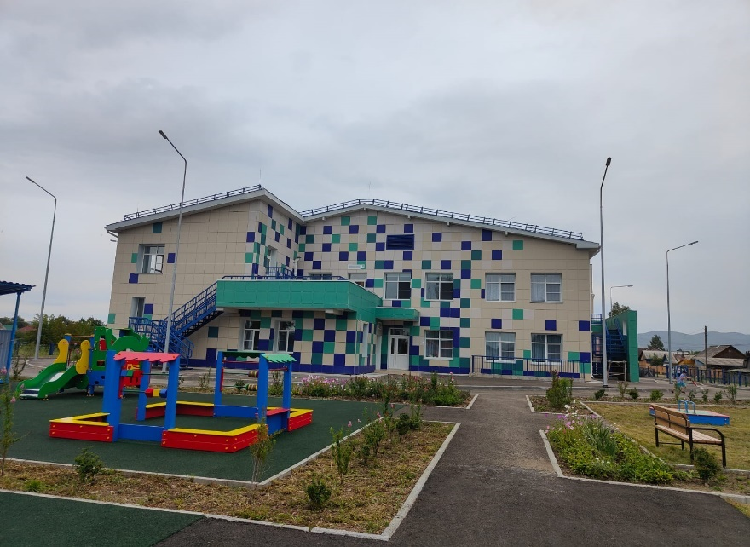

2. 01 сентября 2022 года состоялось торжественное открытие муниципального бюджетного дошкольного образовательного учреждения «Центр развития ребенка - детский сад № 1» с. Чугуевка Чугуевского района Приморского края;
3. с 01 сентября 2022 года закрыта дошкольная группа кратковременного пребывания при муниципальном казённом общеобразовательном учреждении «Основная общеобразовательная школа №16» с. Заветное Чугуевского района Приморского края.
На постоянной основе проводится мониторинг функционирования ДОО и дошкольных групп ОО. Учёт детей дошкольного возраста, нуждающихся в получении дошкольного образования, ведётся в автоматизированной информационной системе «Е-услуги. Образование», где осуществляется приём заявлений, постановка на учет и зачисление детей в образовательные учреждения, реализующие основную общеобразовательную программу дошкольного образования. Осуществляется администрирование и сопровождение ведения образовательными организациями, реализующими общеобразовательные программы дошкольного образования, автоматизированной информационной системы «Сетевой город образования. Дошкольное образование».
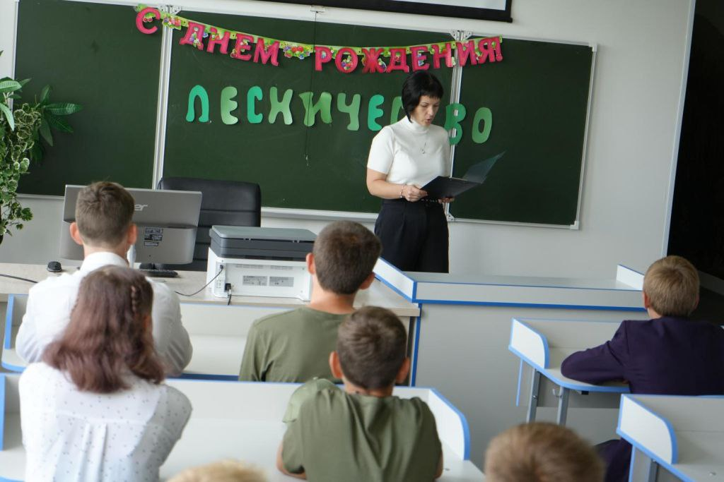

Дополнительное образование
В округе созданы необходимые условия для развития дополнительного образования. В рамках реализации регионального проекта «Успех каждого ребенка» охват детей от 5 до 18 лет дополнительным образованием в 2022 году составил более 1931 детей (79,0 процентов).
Продолжается внедрение системы персонифицированного дополнительного образования, в которых зарегистрированы 18 учреждений: 15 школ, 2 детских сада, 1 учреждение дополнительного образования.
Функционирует Портал персонифицированного дополнительного образования Приморского края (https://2S.pfdo.rul. на платформе которого размещен общедоступный Навигатор дополнительного образования (далее - Навигатор). В Навигаторе зарегистрировано 18 организаций, реализующих дополнительные общеобразовательные программы, и размещено 191 дополнительная общеобразовательная программа.
На базе 18 муниципальных общеобразовательных организаций Чугуевского района действуют 189 общедоступных (бесплатных) творческих объединений (кружков), физкультурно – спортивных объединений (секций) и клубов, из них:
- 140 творческих объединений в них 1688 обучающихся;
- 49 физкультурно-спортивных объединений в них 1188 детей.
На базе муниципального бюджетного учреждения дополнительного образования «Детско-юношеский центр» действует 35 общедоступных (бесплатных) творческих объединения (кружки) и физкультурно – спортивные объединения (секции), в которых занимаются 1078 обучающихся, что составляет 29,6 % от общего количество детей в возрасте 5-18 лет. Физкультурно-спортивных секций (объединений) – 14, в которых 509 обучающихся, что составляет 14,0 % от общего количество детей в возрасте 5-18 лет.
В муниципальном бюджетном образовательном учреждении дополнительного образования «Чугуевская детская музыкальная школа» 105 обучающихся.
В 2022 году проведены совместно:
- с МБУ ДО «Детско-юношеский центр» 52 районных массовых мероприятий с обучающимися образовательных организаций, в которых приняли участие 2411 участник, призеров 925 обучающихся . Из них мероприятий физкультурно-спортивной направленности по различным видам спорта 44, в них приняли участие 715 обучающихся, призеров 405 обучающихся;
- с литературно-мемориальным музеем им.А.А.Фадеева с.Чугуевка проведены 67 мероприятий по просветительской деятельности для детей и молодежи патриотической направленности на платной договорной основе, приняли участие 1300 человек из муниципальных образовательных организаций.
Участие в организации летнего отдыха, досуга и занятости несовершеннолетних.
В 2022 году организована работа:
- 18 лагерей с дневным пребыванием детей на базе образовательных организаций для обучающихся в возрасте от 6,5 до 15 лет со сроком пребывания детей 21 календарный день, охватом 1186 детей:
1 смена – в период с 01 июня по 22 июня 2022 года (06 июня по 27 июня 2022 года) – 592 человека;
2 смена – в период с 27 июня по 17 июля 2022 года (с 29 июня по 19 июля 2022 года) – 594 человека.
- летние смены на базе МБУ ДО «Детско-юношеский центр»:
1 смена с 1 июня по 22 июня 2022 года – 75 человек;
2 смена с 27 июня по 17 июля 2022 года – 37 человек.
Организован выезд 4 обучающихся МКОУ СОШ №2 с.Чугуевка в период с 16 июня по 29 июня 2022 года в профильную военно-патриотическую смену на базе СТБ «Волна», выезд 2 обучающихся МКОУ СОШ №7 с.Новомихайловка в период с 01 июня по 13 июня 2022 года в профильную смену по дополнительной образовательной программе «Юные инспектора дорожного движения».
В летнее каникулярное время организовано временно трудоустроено 135 обучающихся в возрасте от 14 до 18 лет в 13 образовательных организациях, что составляет 18,5% охвата этой категории. На временное трудоустройство несовершеннолетних из районного бюджета израсходовано 663100 рублей.
Численность несовершеннолетних обучающихся, в отношении которых различными органами и учреждениями системы профилактики безнадзорности и правонарушений несовершеннолетних (далее – система профилактики) в течение летнего периода 2022 г. проводилась профилактическая работа составляет 54 человека, из них в летний период заняты различными формами досуга и оздоровления 52 человека (96,3%).
Численность несовершеннолетних обучающихся, воспитывающихся в социально опасных семьях, составляет 37 человек, из них в летний период было занято 35 человек, что составляет 94,6% охвата данной категории.
Воспитание
В образовательных организациях выстроена система воспитательной работы.
Комплексная работа по реализации направлений в сфере воспитания, а также расширение спектра профилактических мероприятий для несовершеннолетних положительно отражается на динамике основных показателей (в сравнении с 2021 годом):
на 67 процентов сократилось подростковая преступность;
на 2,3 процентов увеличилось количество обучающихся в формировании «Юные инспектора дороги»;

на 8,5 процентов увеличился охват обучающихся в формировании «Дружина юных пожарных»;
на 45,8 процентов увеличился охват обучающихся школьными спортивными клубами;
на 41,1 процент увеличился охват обучающихся юнармейского движения;
во всех школах работают органы ученического самоуправления, актив составляет более 180 человек.
Для развития у подрастающего поколения уважения к символам государства и к историческим памятникам Отечества, в школах имеются знамя Победы и символы государства, как в рекреации, так и в каждом учебном кабинете. С 25 апреля 2022 года во всех школах еженедельно проводится линейка с поднятием (выносом) Флага Российской Федерации.
С 1 сентября 2022 года во всех школах проводятся информационно-просветительские занятия патриотической, нравственной и экологической направленности «Разговоры о важном» (понедельник, первый урок).
В 2022 году открыты три мемориальные доски и одна парта-героя в двух муниципальных общеобразовательных, посвященные воинам СВО внесшим свой вклад в защиту Отечества, отдавшим жизнь за спасение других, ставшие примером мужества, храбрости и самопожертвования.
Целью создания детских общественных движений является развитие ценностных личностных качеств ребёнка, формирующих внутреннюю позицию несовершеннолетнего, направленную на социальную активность. Детское движение школьников многообразно по содержанию деятельности и своей структуре и представлено:
2 первичными отделениями детско-юношеской организации «Российское движение школьников» на базах МКОУ СОШ им.А.А.Фадеева с.Чугуевка и МБУ ДО ДЮЦ с.Чугуевка;
11 некоммерческими детскими и молодежными общественными объединениями на базах десяти муниципальных общеобразовательных организаций и одном муниципальном учреждении дополнительного образования, что составляет 55%. Детские общественные объединения по численности от нескольких десятков до сотен детей, по профилю (видам) деятельности патриотические и экологические, а также многопрофильные детские объединения (клубы, отряды, дружины и др.);
18 ученическими самоуправлениями и детскими Советами, что составляет 100%т охвата;
19 школьными спортивными клубами.
В образовательных организациях действуют: 5 военно-патриотических клубов; 1 первичное отделение военно-патриотического общественного движения «Юнармия», в которое входит 9 отрядов из 9 общеобразовательных организаций, в них 261 человек; 1 церемониальный отряд барабанщиц (МБОУ СОШ №2 с.Чугуевка), 12 человек; 4 знаменные группы, 24 человека; 2 школьных музея и 2 школьные музейные комнаты. В 2 образовательных организациях созданы первичные отделения детско-юношеской организации «Российское движение школьников».
С целью создания благоприятных условий для обеспечения деятельности ученического самоуправления, развития детской и молодежной досуговой инициативы, формирования интересов во внеучебное время с 1 сентября 2022 года во всех 18 общеобразовательных организациях созданы Центры детских инициатив. Формирование таких пространств способствует развитию у обучающихся креативного мышления, их самореализации, профориентации, социализации.
Одним из эффективных способов, направленных на формирование социальной активности обучающихся, является волонтерская деятельность. Добровольческая (волонтерская) деятельность в образовании предполагает соучастие учителей и обучающихся в добровольческих (волонтерских) проектах и программах общеобразовательных организаций и учреждения дополнительного образования. Доля таких организаций (учреждений) Чугуевском муниципальном округе, в которых ведется такая работа, составляет 31%. Ведется активная работа по направлениям организации кадетского воспитания, юнармейского движения и ее военно-патриотическому воспитанию. Всего в кадетских классах, клубах и объединениях 292 ребенка.
Экологическое воспитание, общественная и социальная значимая деятельность, волонтерское движение реализуются в сфере социальной поддержки населения (помощь малоимущим, людям с проблемами со здоровьем, людям, попавшим в сложную жизненную ситуацию), в сфере охраны природы (помощь в охране окружающей среды, содействие восстановлению природных экосистем, очистке участков природной среды от мусора), гражданско-патриотическое направление волонтерства (участие в организации помощи ветеранам ВОВ, организации событий, посвященных ВОВ). В округе действует 6 волонтёрских отряда с охватом участников более 60 школьников, в том числе 2 школьных лесничества с охватом 60 человек.
Духовное и нравственное воспитание, приобщение детей к культурному наследию реализуется посредством создания условий для развития способностей и талантов обучающихся. В 10 школах более 220 детей занимаются в театральных кружках. Выстраивание системы воспитательной работы по приобщению школьников к культурному наследию, изучения краеведения осуществляется через взаимодействие с Федеральным государственным бюджетным учреждением культуры «Музей истории Дальнего Востока имени В.К.Арсеньева» филиалом литературно-мемориальным музеем А.А.Фадеева с.Чугуевка и школьными музеями, музейными комнатами, уголками, со школьными и сельскими библиотеками.
Реализуются проекты, направленные на духовно-нравственное воспитание обучающихся. В школах в рамках реализации проекта «Киноуроки в школе» ребята просматривают тематические фильмы патриотической направленности, анализируют их содержание с последующей реализацией социальных активностей обучающихся в форме проведения различных акций.нашим землякам в рамках частичной мобилизации); «Ветераны живут рядом» по оказанию помощи в благоустройстве придомовой территории вдовам участников ВОв, ветеранам труда, престарелым односельчанам; юнармейские акции: «Героям-чугуевцам посвящается»; «Флаг России»; «Белый журавлик»; «Твори добро» и другие. Всего проведено 30 акций, в которых приняли участие 2540 учащихся.
Проведены основные общепрофилактические значимые мероприятия:
1. Всероссийские акции: «Безопасность детства»; «Телефон доверия»; «Безопасное лето»; «Добрая суббота» (в период июнь – ноябрь 2022 года) в рамках реализации всероссийского типового проекта «Репродуктивное здоровье» с целью формирования у обучающихся нравственной культуры, чувства уважения и заботы к матери, отцу, бабушкам и дедушкам, воспитание гуманной, духовно-нравственной личности, развитие инициативы и творческих способностей обучающихся.
2. Открытое мероприятие «Социальный экспресс» (12 мая 2022 года) с целью защиты прав и интересов детей и семей с участием министра, и специалистов министерства труда и социальной политики Приморского края, специалистов СРЦН «Ласточка, прокуратуры и психологов с целью консультирования родителей и детей по социальным вопросам.
3. Открытое совещание специалистов дошкольных и общеобразовательных организаций, курирующие вопросы профилактики безнадзорности и правонарушений несовершеннолетних, в том числе классных руководителей, психологов, социальных педагогов по теме: «Раннее выявление неблагополучия в семьях» с целью выработки единых подходов в вопросах профилактики безнадзорности и правонарушений несовершеннолетних, алгоритма действий образовательных организаций по раннему выявлению неблагополучия в семьях и информирования в контрольные сроки межведомственные органы и учреждения системы профилактики безнадзорности и правонарушений несовершеннолетних.
4. Оперативно-профилактическое мероприятие «Защита» (с 1 по 10 июня 2022 года).
5. В рамках раннего выявления и профилактики потребления наркотических средств и психотропных веществ, пропаганды здорового образа жизни проведены мероприятия:
1) Межведомственная операция «Дети России -2022» (два этапа), в рамках которой проведены 169 мероприятий (беседы, классные часы, лекции, диспуты, «круглый стол», анкетирование, викторины и др.) с обучающимися, направленные на повышение уровня информированности и методах, способах и признаках вовлечения в незаконное потребление наркотических средств и психотропных веществ, а также о последствиях потребления наркотиков и об ответственности за участие в их незаконном обороте, в том числе во взаимодействии с территориальными органами МВД России, в которых приняли участие 797 обучающихся и 3 специалистов правоохранительных органов. Также проведены 217 мероприятий, направленные на формирование правового сознания и негативного отношения к незаконному потреблению наркотических средств и психотропных веществ, на пропаганду здорового образа жизни (конкурсы, соревнования, лекции, тренинги, акции и др.), в которых приняли участие 2419 обучающихся и 7 специалистов правоохранительных органов и 4 специалиста здравоохранения.
Проведено 62 мероприятия с родителями о способах, методах и признаках вовлечения в незаконное потребление наркотических средств, психотропных веществ и никотиносодержащей продукции учащимися, в которых приняли участие 485 родителей и 15 специалистов.
2) социально психологическое и медицинское тестирование обучающихся в возрасте от 13 лет и старше (начиная с 7 класса) на раннее выявление рисков употребления наркотических средств и психотропных веществ.
По результатам проведенного СПТ отмечается положительная тенденция к снижению количества учащихся демонстрирующих признаки повышенной вероятности вовлечения в зависимое поведение, а именно:
- участие в СПТ приняли обучающиеся 17 муниципальных общеобразовательных организаций Чугуевского муниципального округа, что составляет 100% охвата;
- количество участников в СПТ увеличилось на 4,6% и достигло 90,7% охвата участников возрасте от 13 лет и старше (начиная с 7 класса);
- снизилось число респондентов с недостоверными ответами (далее – РНдО) с 272 человек до 245 человек, вследствие этого резистентность выборки составила 32,8 %.
- снижение доли группы учащихся, демонстрирующих признаки повышенной вероятности вовлечения в зависимое поведение на 0,9% .
По результатам подтверждающего химикотоксикологического исследования наркопотребителей среди обучающихся не выявлено.
3) месячник антинаркотической направленности и популяризации здорового образа жизни. Проведены 36 информационно-пропагандистских мероприятий, направленных на формирование у молодежи нетерпимости к потреблению наркотических средств и психотропных веществ, а также информирование об их вреде для здоровья человека, приняли участие 615 обучающихся (в очном формате), а также распространены тематические памятки в ученические и родительские группы.
В пришкольных лагерях проведены: минутки здоровья, спортивные состязания и игры, тематические видеопросмотры, беседы, тренинги, конкурс рисунков викторины и акции. Всего проведено 60 мероприятий, приняли участие 592 обучающихся.
В рамках Единого урока «Права человека», посвященного Международному дню прав человека и Дню Конституции в 18 муниципальных общеобразовательных организациях проведены различные мероприятия, в них приняли участие 147 классов, в которых 2400 школьников.
В 17 образовательных организациях учащиеся 1-9 классов (858 человек) приняли участие во Всероссийской онлайн-олимпиаде «Безопасные дороги» на образовательной онлайн-платформе Учи.ру.
За 2022 год в управление образования администрации Чугуевского муниципального округа поступала информация о 68 случаях нарушений прав и законных интересов в отношении несовершеннолетних, из них:
- 6 - о не посещающих или систематически пропускающих по неуважительным причинам учебные занятия;
- 10 – о 10 чрезвычайных происшествиях с 10 несовершеннолетними: 1 случай «суицида»; 2 случая «алкогольное опьянение»; 1 случай «бытовая травма; 3 случая «травмирование в дорожно-транспортном происшествии»; 3 случая «самовольный уход». Во всех случаях с несовершеннолетними и их родителями проведена профилактическая работа, разъяснены способы мирного урегулирования конфликтных ситуаций. В школах приняты дополнительные меры по профилактике ДДТТ;
- 14 о неблагополучии в семьях, в которых проживают несовершеннолетние обучающиеся. Семьи находятся на межведомственном профилактическом учёте как семьи, находящиеся в социально опасном положении, в КДН и ЗП администрации Чугуевского муниципального округа;
- 22 о несовершеннолетних, совершивших правонарушения и преступления. Несовершеннолетние находятся на межведомственном профилактическом учёте (КДН и ЗП администрации Чугуевского муниципального округа, ПДН ОМВД);
- 16 о несовершеннолетних, склонных к правонарушениям и (или) отклонениями в поведении по пункту 3 статьи 5 Федерального закона от 24.06.1999 № 120-ФЗ «Об основах системы профилактики безнадзорности и правонарушений несовершеннолетних» (на внутришкольном индивидуальном профилактическом учёте).
В течение года в муниципальных общеобразовательных организациях проведена индивидуально профилактическая работа с 58 несовершеннолетними обучающимися муниципальных общеобразовательных организаций, из них:
42 несовершеннолетними обучающимися, состоящими на профилактическом учёте в КДН и ЗП, ПДН ОМВД (признанные находящимися в социально опасном положении, совершившие правонарушения).
16 несовершеннолетними обучающимися состоящими на внутришкольном учёте.
Доля несовершеннолетних обучающихся, с которыми в течение отчетного периода образовательными организациями проводилась индивидуальная профилактическая работа в общем количестве несовершеннолетних общеобразовательных организаций составила 2,37% .
Доля несовершеннолетних, состоящих на различных видах профилактического учёта, вовлеченных в различные виды занятости и досуга в молодежных организациях и объединениях, от общего количества несовершеннолетних данных категорий составила 87,9% .
Муниципальными образовательными организациями проводилась комплексная профилактическая работа с 39 семьями признанными находящимися в социально опасном положении, в которых воспитываются 64 несовершеннолетних обучающихся.
Доля несовершеннолетних, проживающих в семьях, признанных находящимися в социально опасном положении, с которыми в течение отчетного периода образовательными организациями проводилась индивидуальная профилактическая работа в общем количестве несовершеннолетних общеобразовательных организаций составила 2,6% .
Доля несовершеннолетних, проживающих в семьях, признанных находящимися в социально опасном положении, вовлеченных в различные виды занятости и досуга в молодежных организациях и объединениях, от общего количества несовершеннолетних, признанных находящимися в социально опасном положении составила 89,1% .
С обучающимися и семьями, состоящими на профилактических учётах, проводилась комплексная индивидуально профилактическая работа органами и учреждениями системы профилактики правонарушений несовершеннолетних в пределах своей компетенции.
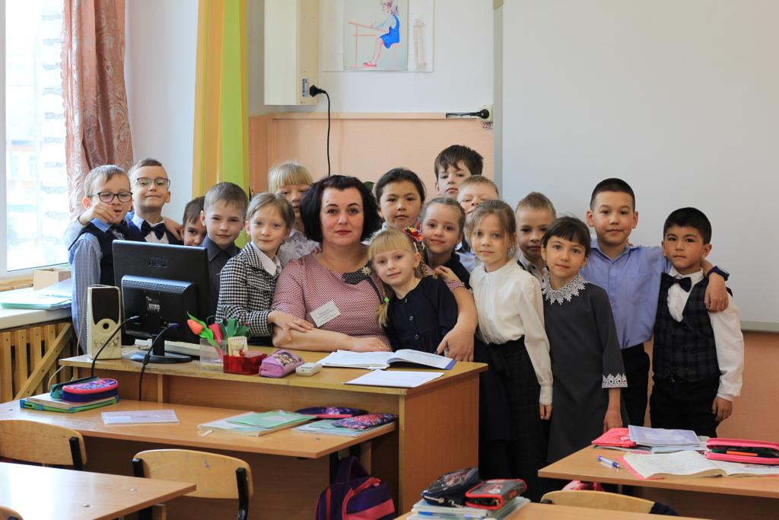

В ходе организационно-методической деятельности было организовано: подготовка и проведение методических мероприятий различных форм, методическое сопровождение и оказание практической помощи молодым специалистам и педагогическим работникам в период подготовки к аттестации, организация различных форм повышения квалификации (курсы повышения квалификации, семинары, РМО, конкурсы профессионального мастерства и пр.), методическое сопровождение организации государственной (итоговой) аттестации в 9, 11 классах.
Курсы повышения квалификации прошли 354 чел.
Было проведено 58 районных методических объединений.
Высшую квалификационную категорию в 2022 году получили 19 педагогов, первую – 7 педагогов.

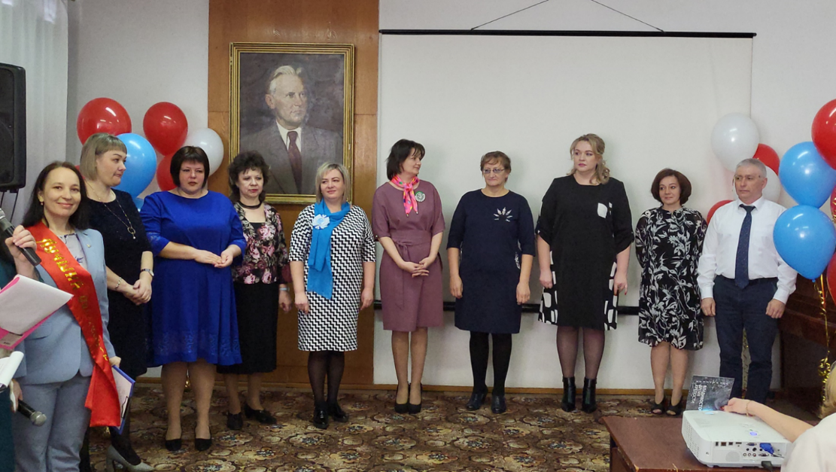

Охват горячим питанием обучающихся школ составил 93,3 %, что соответствует показателям предыдущего года.
На территории округа в полном объеме выполняются майские Указы Президента Российской Федерации в части оплаты труда работников образования.
Среднемесячная начисленная заработная плата работников общеобразовательных организаций в расчете на одно физическое лицо составила 45 539,64 рубля, в 2021 году – 42 779,79 рубля, увеличение на 6,4 % .
Среднемесячная начисленная заработная плата учителей общеобразовательных организаций в расчете на одно физическое лицо составила 54 690,88 рублей, в 2021 году – 52 385,66 рублей увеличение на 4,4%.
Среднемесячная начисленная заработная плата административно-управленческого, учебно-вспомогательного, младшего обслуживающего персонала общеобразовательных организаций в расчете на одно физическое лицо составила 36 699,00 рублей, в 2021 году- 32 168,92 рубля, увеличение на 14,1%.
Среднемесячная начисленная заработная плата директоров и заместителей директоров, имеющих педагогическую нагрузку в расчете на одно физическое лицо, составила 86 234 0,8 рублей, в 2021 году- 76 506,31 рублей, увеличение на 12,7%.
Культура
На территории округа функционирует 20 структурных подразделения культурно-досугового типа, 15 библиотек, 1 многофункциональный культурный центр «Автоклуб» для обслуживания населения в сёлах, где учреждения культуры отсутствуют.
Кадровый состав
По состоянию на 31.12.2022 года основных сотрудников (творческих), специалистов в области культуры (заведующие клубами, художественные руководители, руководители кружков, библиотекари, методисты, звукооператор, звукорежиссер) - 63 человека,
из них:
в учреждениях культурно-досугового типа - 40 человек;
в библиотеках - 23 человека.
Анализ выполнения целевых показателей муниципальной программы «Развитие культуры Чугуевского муниципального округа» на 2020-2027 годы:
Количество посещений учреждений культуры.
Плановый показатель на 2022 год составил 157 320 человек, фактически показатель исполнен на 118% (185 751 человек).

Количество участников клубных формирований.
Плановый показатель составил 1066 человек, фактически посещаемость составила 1109 человек (104 %).

Число посещений спецтранспорта.
Плановый показатель на 2022 год составил 15 800 человек, фактически – 16 393 человек (104%).
Средняя заработная плата одного работника учреждения культуры.
В 2022 году средняя заработная плата работников культуры составила 51 308,7 рублей, что составляет 100,6 % от планового показателя.
В 2022 году основной упор в мероприятих был сделан на патриотическое воспитание. В течение года в округе проведено более 800 различных патриотических акций и мероприятий, которые посетило 57 396 чел.

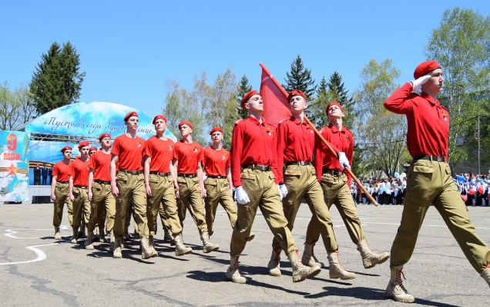
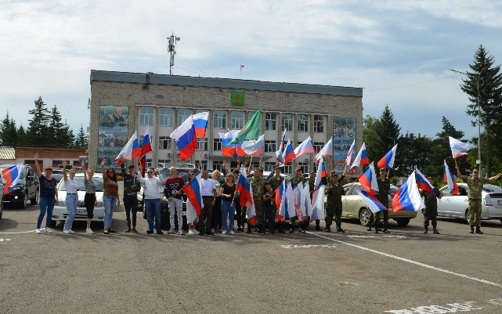

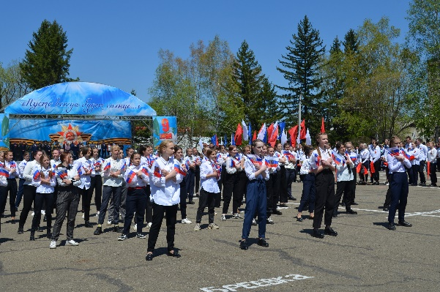
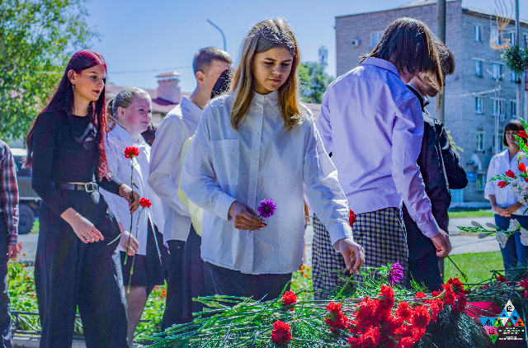

Мероприятия посвящены Дням воинской славы России, Дню Победы, 81-й годовщине Дня памяти и скорби, 77-й годовщине окончания Второй мировой войны, Дню неизвестного солдата и другие.
На территории Чугуевского округа проведены торжественные открытия мемориальных досок воинам, погибшим в специальной военной операции, героям Великой Отечественной войны. Организованы встречи с военнослужащими, вернувшимися из зоны специальной военной операции и ребятами Всероссийского молодежного военно-патриотического движения «Юнармия», акции «Приморье за наших», «Фронтовая открытка», «Новогодняя открытка солдату» и многое другое.
Коллективы и солисты округа в течение года принимали активное участие в краевых мероприятиях (конкурсах) и занимали призовые места.
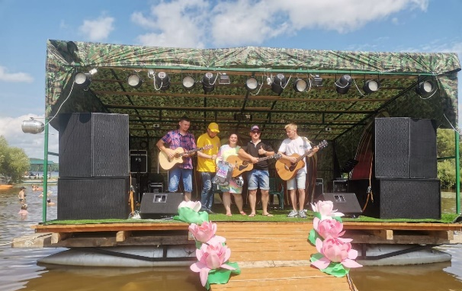
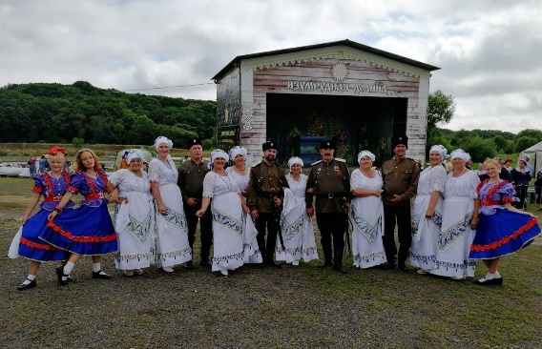

В октябре в районном доме культуры состоялся традиционный межмуниципальный фестиваль «А песня русская жива», где приняли участие конкурсанты из 7 муниципалитетов Приморского края.
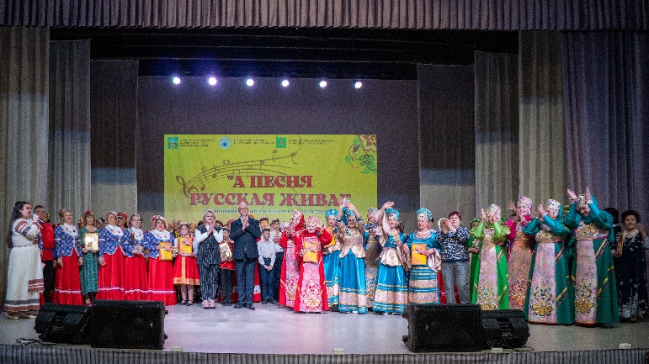
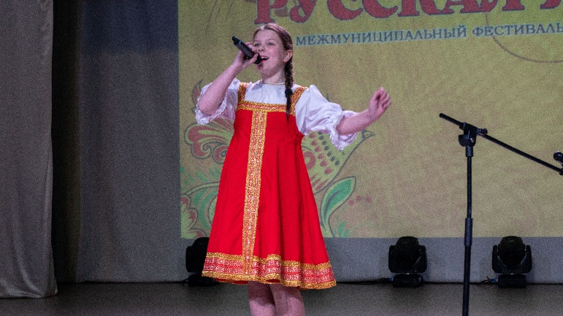

Молодежная политика
На территории округа продолжает свою работу волонтерское движение «Мы Меняем Мир». В 2022 году 164 человека зарегистрированы на портале DOBRO.RU. Показатель увеличился по сравнению с 2021 годом на 82%.
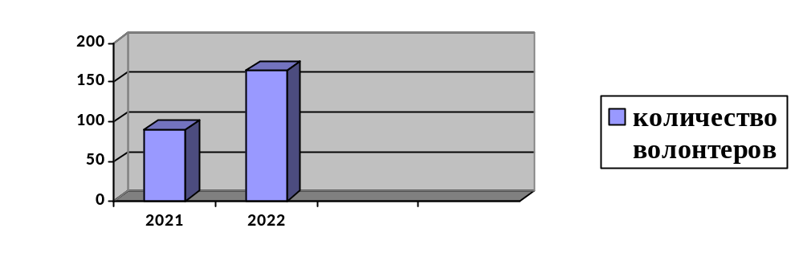
В 2022 году проведено 296 мероприятий местного и краевого значения для молодежи от 14 до 35 лет, в которых приняло участие 6880 человек, из них в патриотических – 2302 человека. По сравнению с 2021 годом количество мероприятий выросло на 8%, а количество добровольцев, принявших участие в мероприятиях, выросло на 14%.
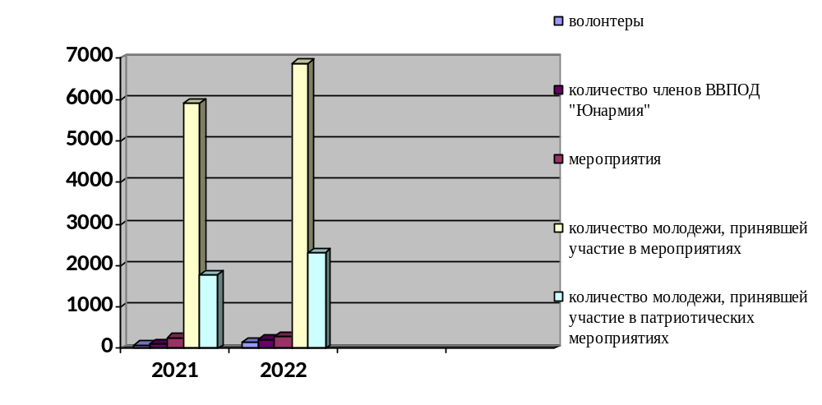
Волонтерским штабом взаимопомощи #Мывместе в 2022 году было принято порядка 2,5 тонн гуманитарной помощи для жителей ДНР, ЛНР и участников СВО. В настоящее время продолжается работа в этом направлении.
Волонтеры округа оказывают помощь семьям мобилизованных.
В итоговом мероприятии 2022 года «Лучшие из лучших» в номинации «Лучшие волонтеры культуры Приморского края» награжден волонтер культуры Чугуевского муниципального округа Ровинская Анна Васильевна.
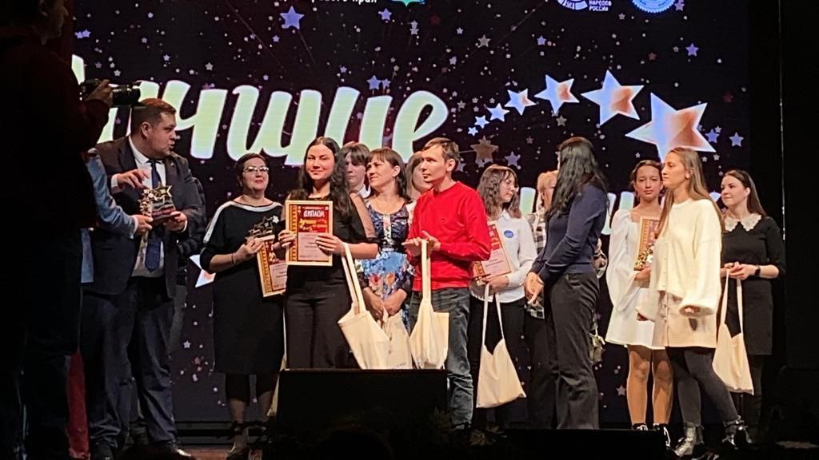

В День добровольца 05 декабря традиционно глава Чугуевского округа поздравил волонтеров с праздником, отмечая их заслуги благодарностями.
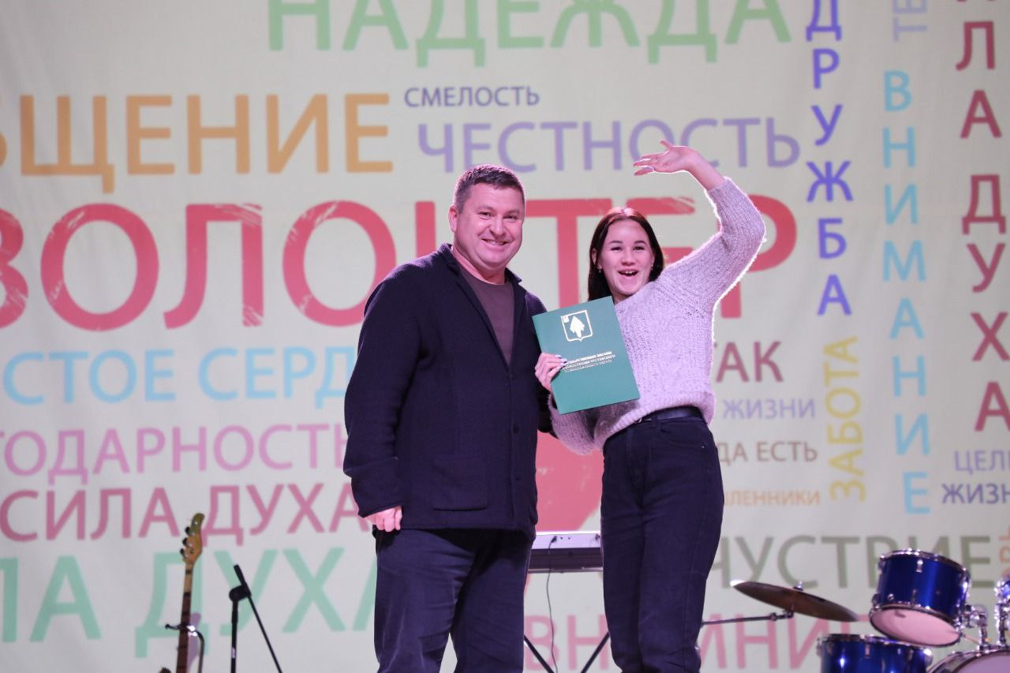
Наиболее значимым событием на территории Чугуевского муниципального округа стала мероприятие: «Эстафета огня» VII Международных спортивных игр «Дети Азии», в котором приняло участие 30 волонтеров Чугуевского муниципального округа.
Социальная политика
В 2022 году проведен муниципальный этап конкурса «Семья года», в котором приняло участие 13 семей.
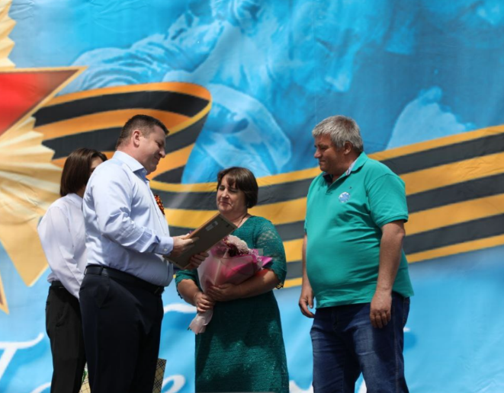
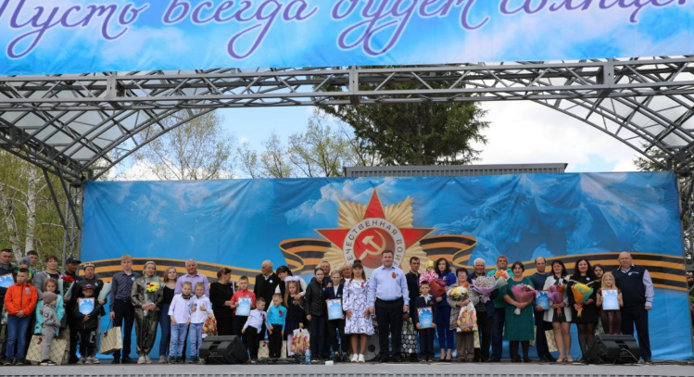

Проведено 4 заседания антинаркотической комиссии, рассмотрено 24 вопроса.
Прошли заседания общественного совета, где рассмотрены вопросы о взаимодействии общественных, политических и религиозных организаций, диаспор с органами местного самоуправления Чугуевского муниципального округа.
Разработана и действует муниципальная программа «Укрепление общественного здоровья» на 2021-2027 годы, в рамках которой размещается информация и распространяются информационные листовки о пропаганде здорового образа жизни и прочее. Размещено 5 баннеров, распространено среди населения более 500 памяток и буклетов, приобретен спортивный инвентарь для занятия спортом в целях пропаганды здорового образа жизни.
Проведено заседание рабочей группы по вопросу переноса воинского захоронения вне кладбища, расположенного в полях между сёлами Павловка и Антоновка Чугуевского района, с предложением к командиру в/ч 77994-2 Захарову А.В. обратиться к вышестоящему руководству для рассмотрения вопроса по перезахоронению воинского захоронения на территории войсковой части 77994-2 с.Соколовка (аэродром) или на прилегающей к ней территории. Всего рассмотрено 5 вопросов.
Заключены соглашения с общественными организациями (Совет ветеранов, Общество инвалидов, Общество слепых, Боевое братство ГРОМ) для выделения субсидии на ведение уставной деятельности. Общая сумма субсидии составила 190 тысяч рублей.
Спорт

На территории округа действует 33 спортивных объекта.
Уровень занимающихся физической культурой и спортом в 2022 году составил 39,91%, что на 7,4 % выше, чем в 2021 году.

Проведено 104 физкультурно-спортивных мероприятия с участием 5034 человек.
Впервые проведена Эстафета огня Международных спортивных игр «Дети Азии».
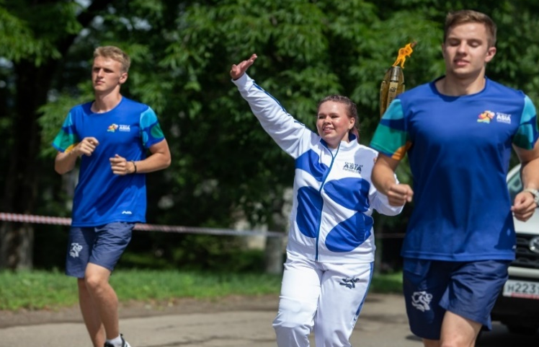


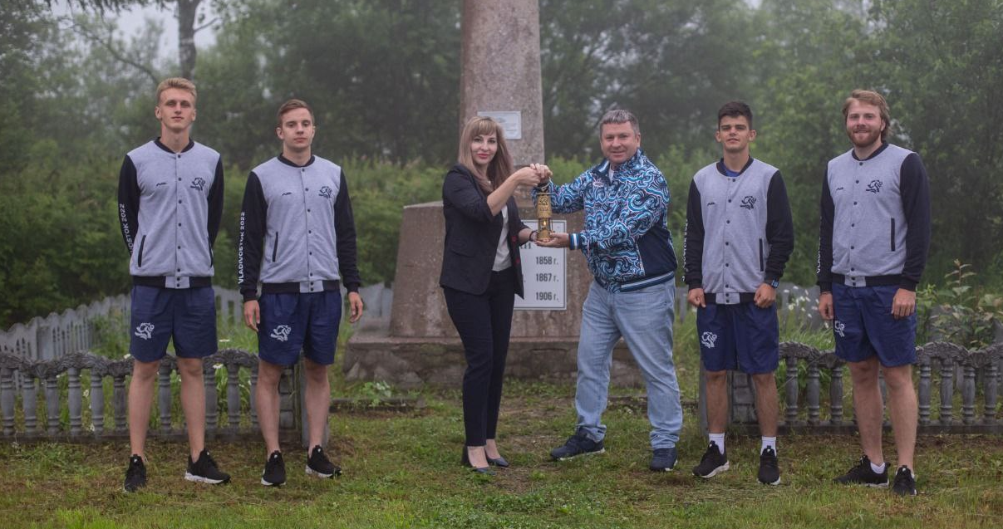
За честь родного округа на Международных спортивных играх «Дети Азии» боролись Ивановский Дмитрий и Щербаков Кирилл, которые вошли в состав краевой сборной по греко-римской борьбе. Кирилл Щербаков стал бронзовым призером игр.
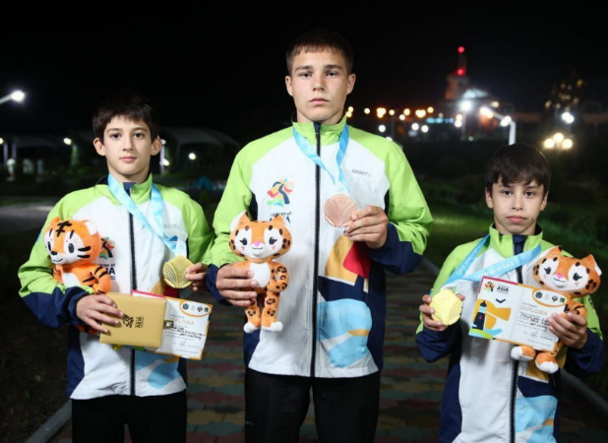

В рамках Чемпионата Приморского края по футболу проведен ряд турниров среди любительских команд Приморья. Наша команда «Уссури» заняла 4 место.
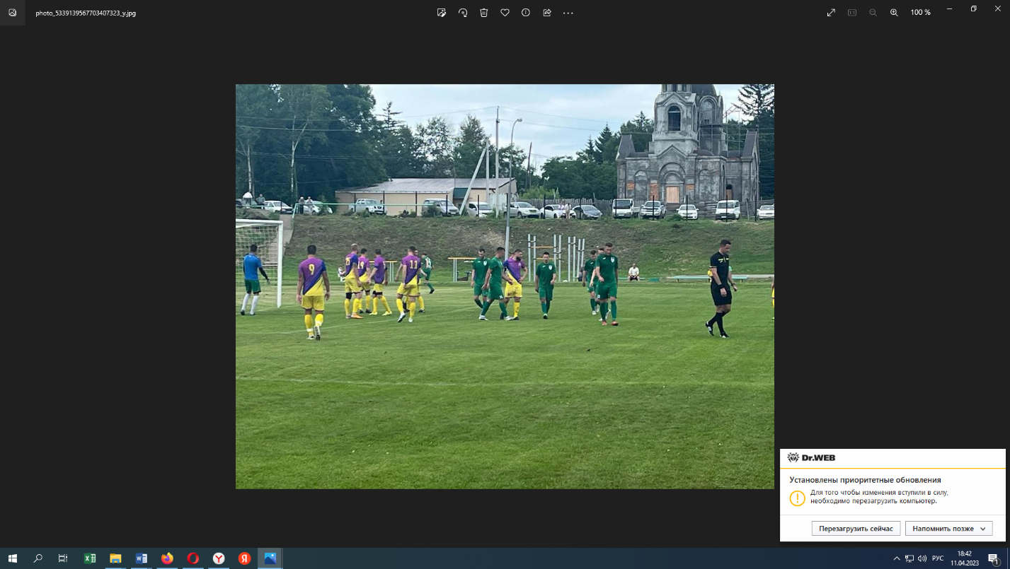
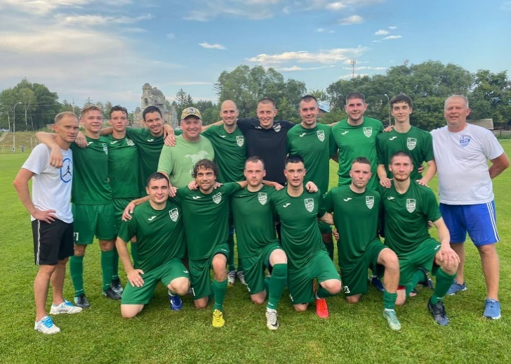

Состоялось торжественное чествование лучших спортсменов и тренеров Чугуевского муниципального округа. Награды и благодарности получили 52 человека.
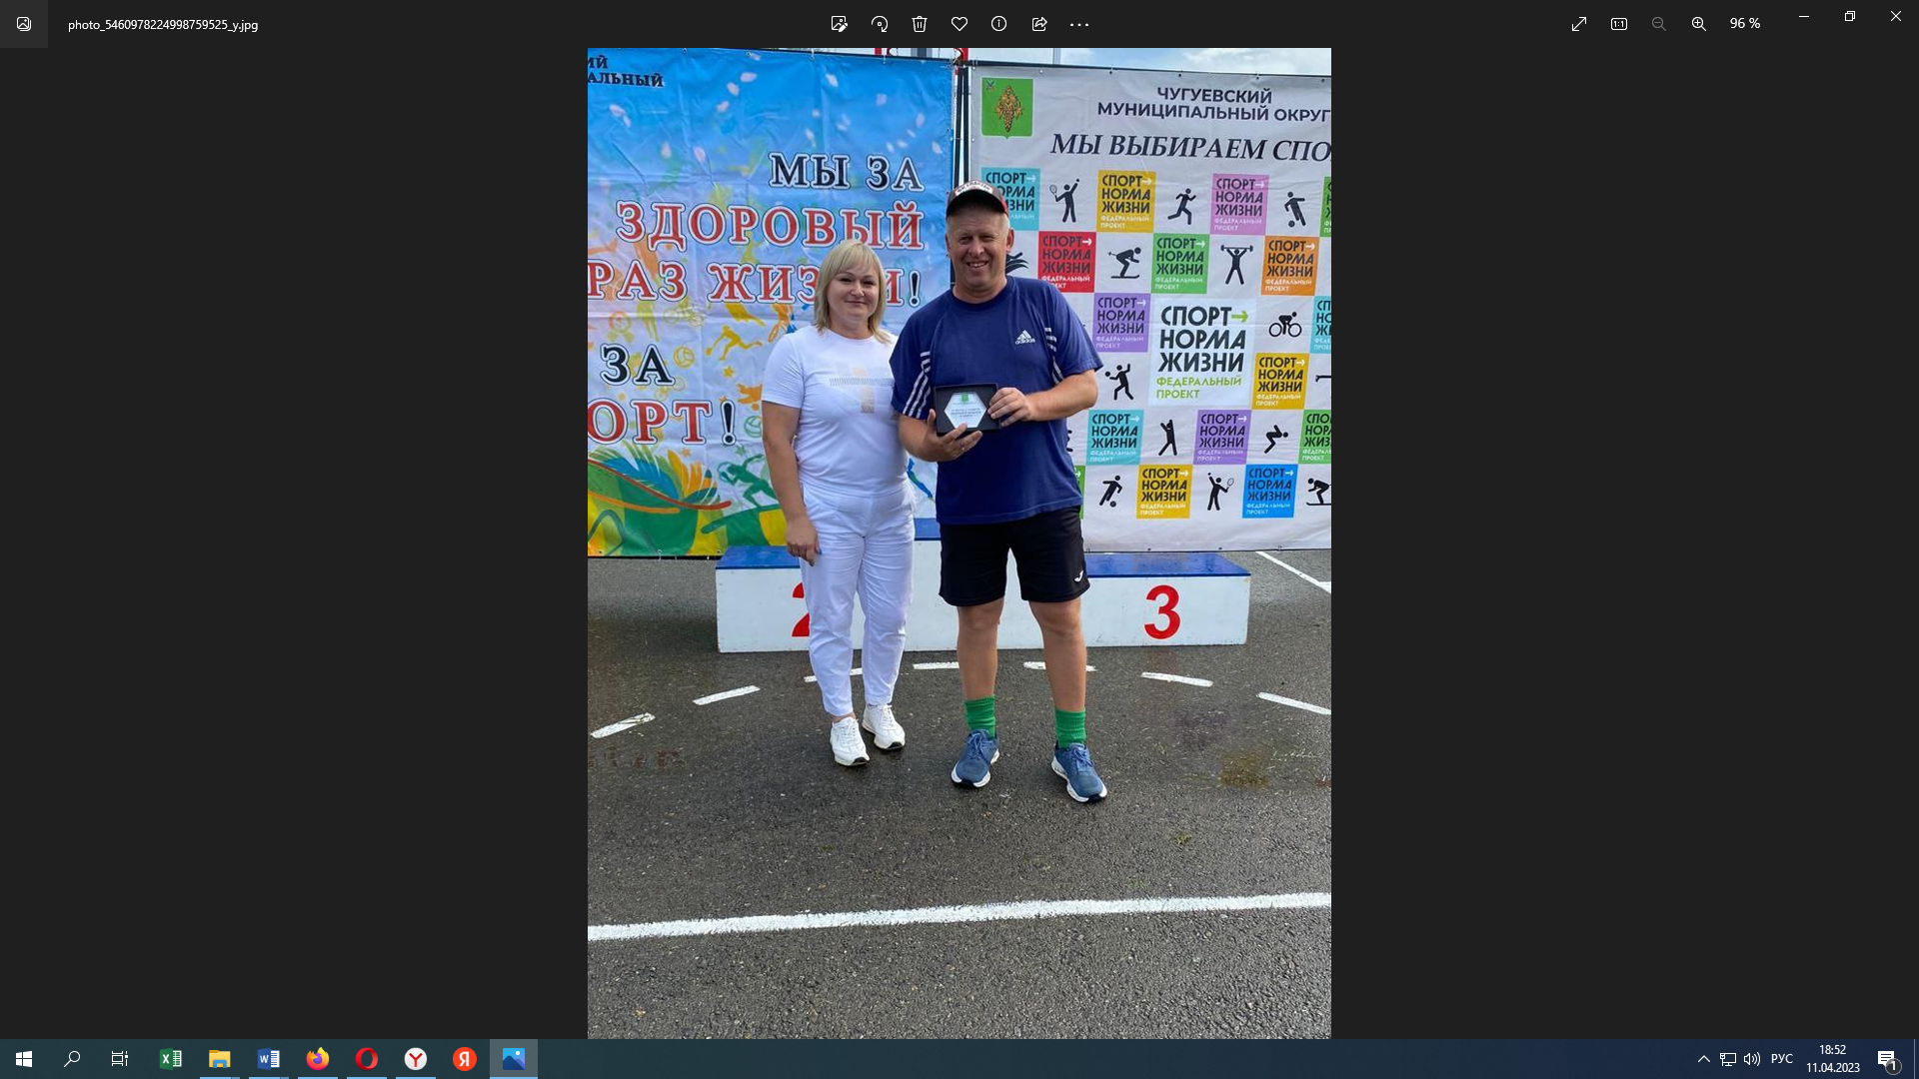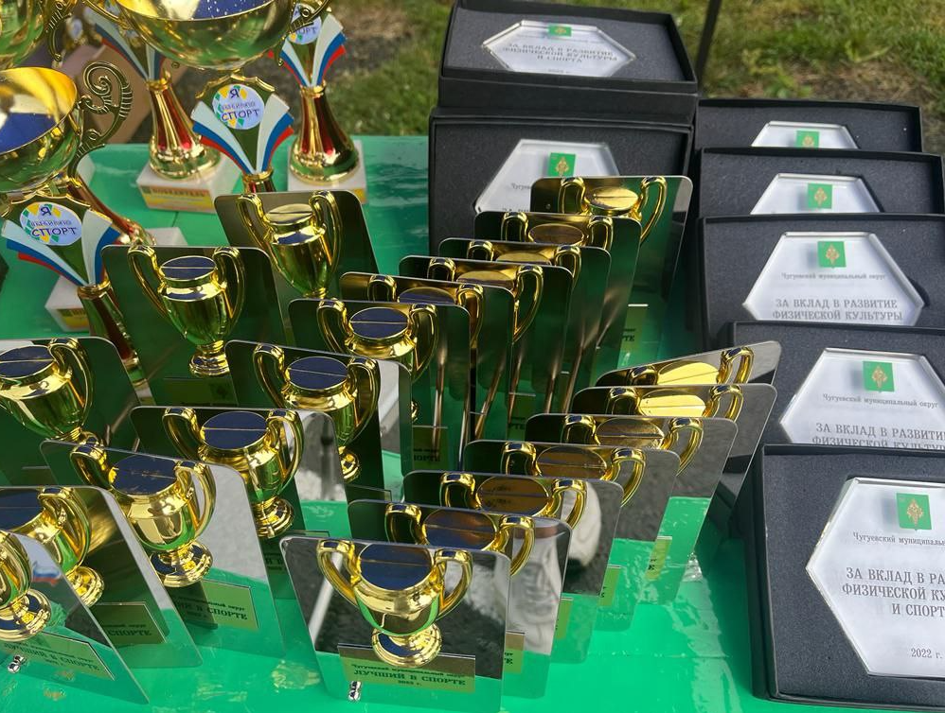
Чугуевские спортсмены в течение всего года принимали участие в межмуниципальных, региональных, всероссийских и международных соревнованиях, занимая призовые места.
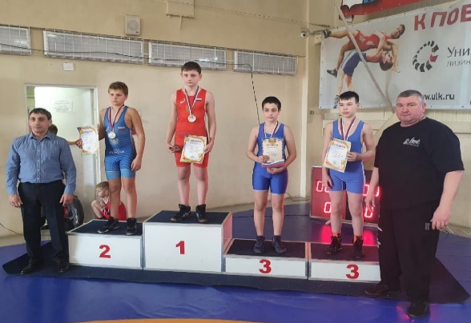
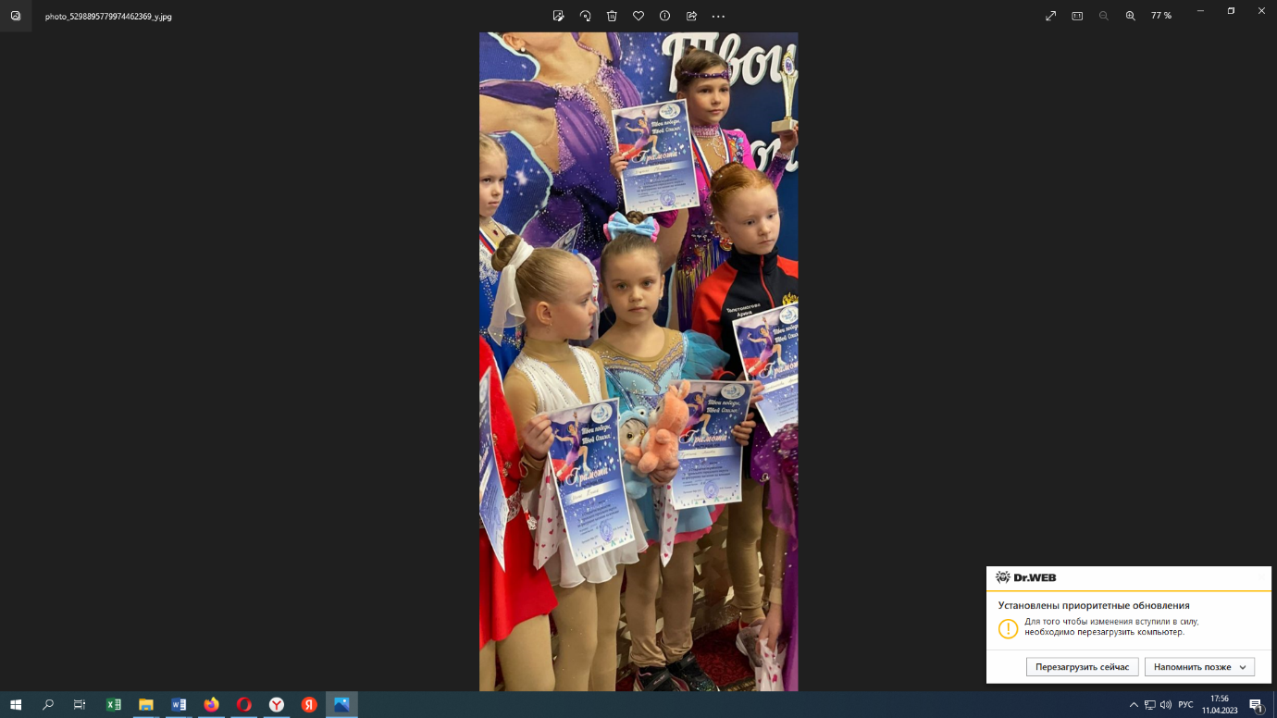

Активно принимали участие в краевых фестивалях по сдаче норм ГТО.
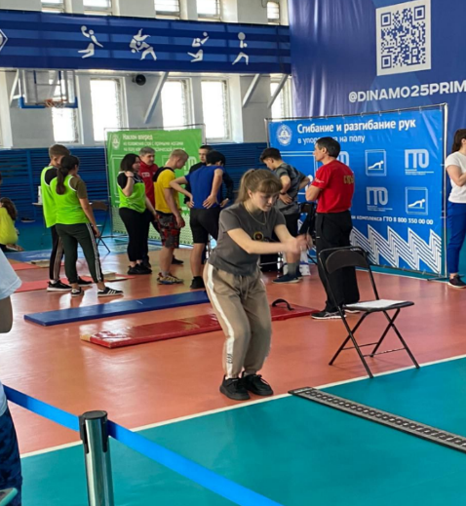
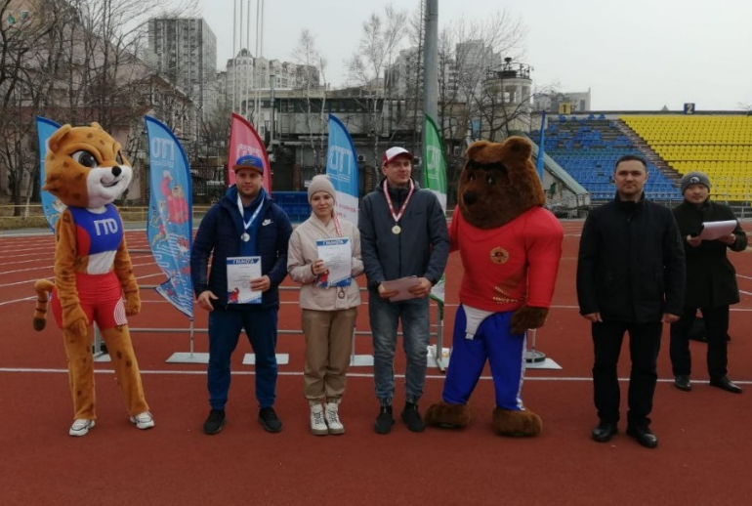

В 2022 году продолжила работу спортивная секция скандинавской ходьбы.
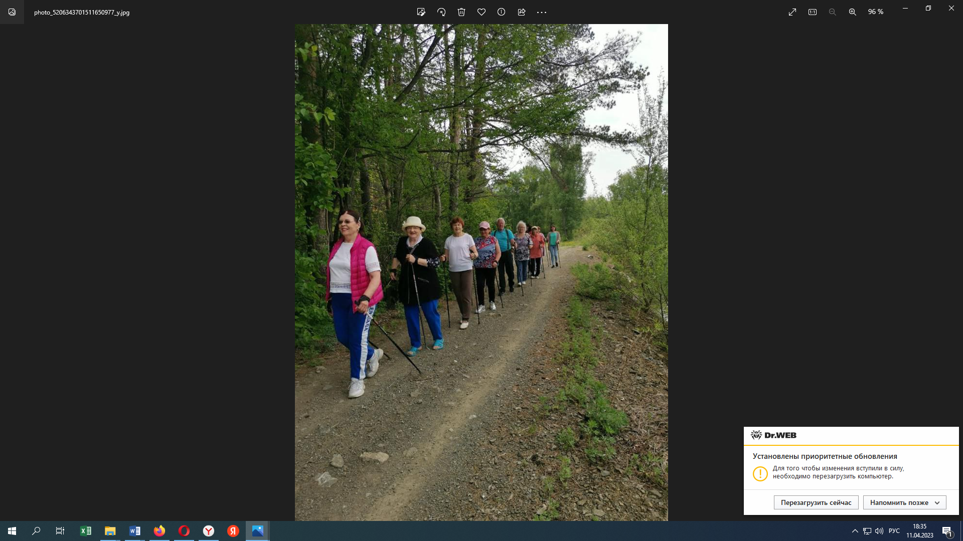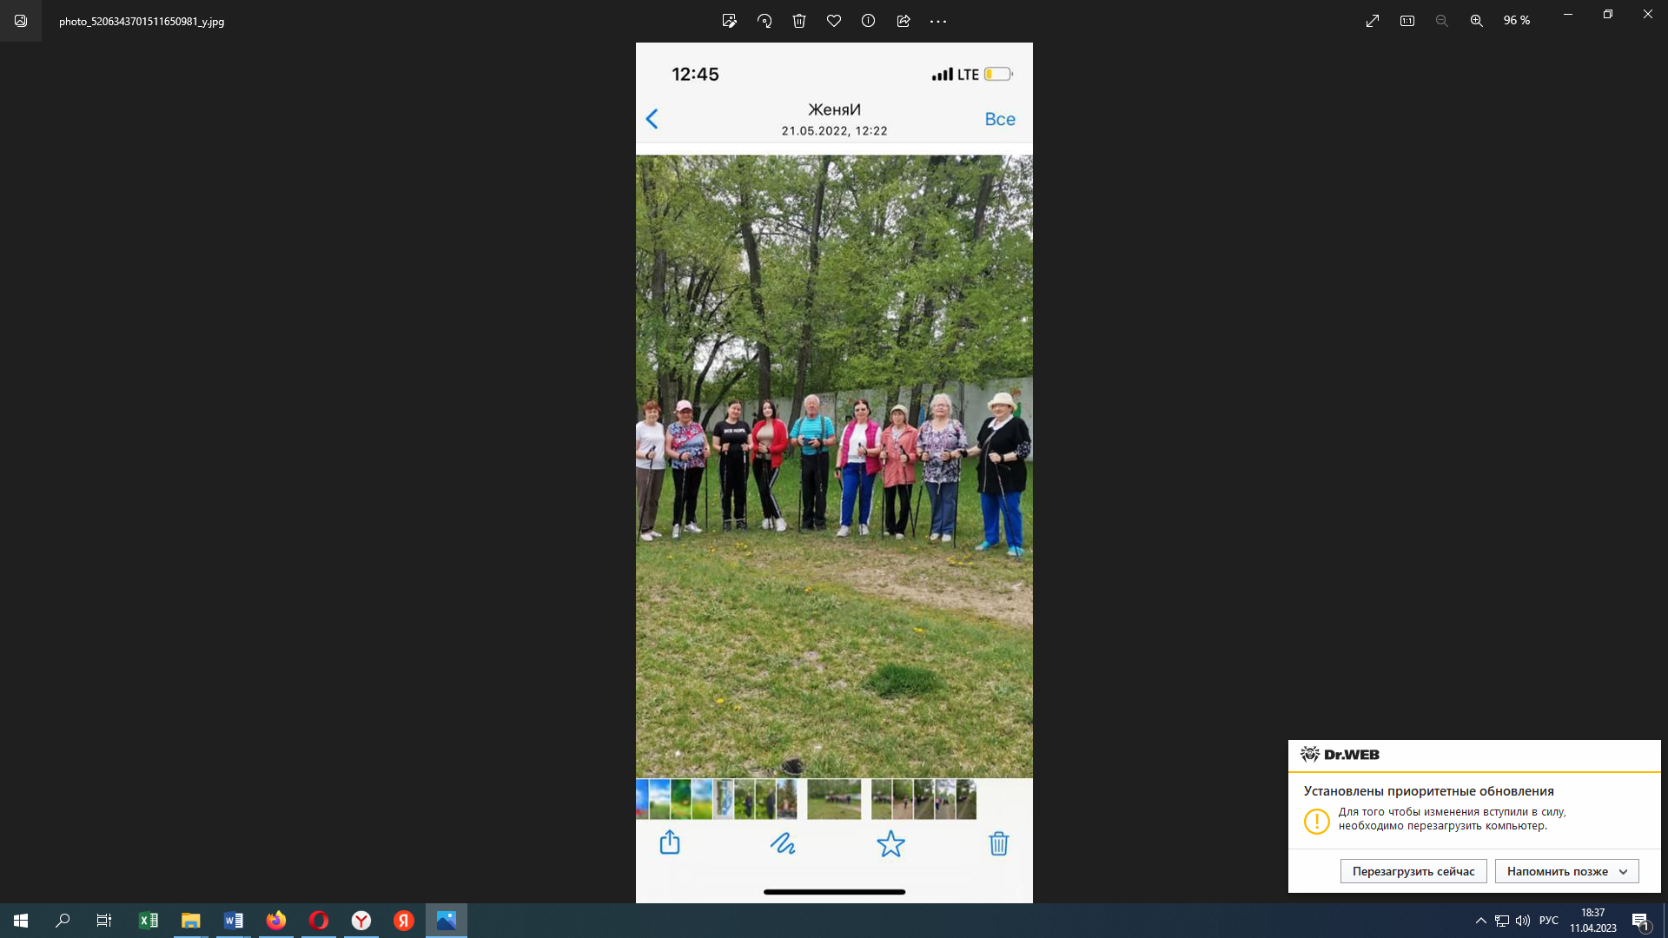
Присвоен 3 спортивный разряд по хоккею с шайбой 9 спортсменам.
В 2022 году освоены субсидии в рамках софинансирования из федерального и краевого бюджетов:
- Субсидия на организацию физкультурно-спортивной работы по месту жительства в размере 144 995,15 рублей, в том числе средства краевого бюджета 144 995,15 рублей, средства бюджета Чугуевского муниципального округа – 1 449,95 рублей.
- Субсидия на приобретение и поставку спортивного инвентаря, спортивного оборудования и иного имущества для развития массового спорта в размере 1 261 524,02 рублей, в том числе средства краевого бюджета – 1 248 908,78 рублей, бюджета Чугуевского муниципального округа – 63 312,47 рублей. Приобретен следующий спортивный инвентарь:
-снегоход «Буран»;
- навесное оборудование к снегоходу для подготовки лыжных трасс;
- комплекты коньков 100 штук;
- лыжные комплекты – 50 штук;
- палки для занятий скандинавской ходьбой – 50 пар.

Выполнение администрацией Чугуевского муниципального района законодательных актов Российской Федерации и Приморского края

Федеральный закон от 05 апреля 2013 года № 44-ФЗ «О контрактной системе в сфере закупок товаров, работ, услуг для обеспечения государственных и муниципальных нужд»

За год муниципальными заказчиками администрацией Чугуевского муниципального округа и МКУ «ЦХО», было размещено 148 закупок товаров, работ, услуг на общую сумму 178,4 млн. рублей, в том числе:
- 136 электронных аукционов на сумму 170.31 млн. рублей
- 12 закупок с единственным исполнителем (для обеспечения коммунальными услугами) на общую сумму 8,09 млн. рублей.
Среди субъектов малого предпринимательства закупки проведены на сумму 61,78 млн. рублей, что составляет более 25% от общего объема размещенных закупок.
По итогам произведенных закупок было заключено 102 контракта на общую сумму 114.37 млн. рублей. Сумма экономии бюджетных средств при проведении закупок составила:
- 9.5 млн. рублей по администрации Чугуевского муниципального округа;
- 2.04 млн. рублей по МКУ «ЦХО».

Законы Приморского края от 08.11.2011 № 837-КЗ «О бесплатном предоставлении земельных участков гражданам, имеющим трех и более детей в Приморском крае», от 27.09.2011 № 250-КЗ «О бесплатном предоставлении земельных участков для индивидуального жилищного строительства на территории Приморского края»

Продолжается реализация мероприятий по обеспечению граждан земельными участками для индивидуального жилищного строительства в рамках Закона Приморского края от 08.11.2011 года № 837-КЗ «О бесплатном предоставлении земельных участков гражданам, имеющим трех и более детей, в Приморском крае» и Закона Приморского края от 27.09.2011 года № 250-КЗ «О бесплатном предоставлении земельных участков для индивидуального жилищного строительства на территории Приморского края».
На сегодняшний день 166 семей включено в реестр (№ 837-КЗ), 162 обеспечено участками (97,6%), 10 семей получили в собственность ранее арендованные земельные участки. По исполнению № 250-КЗ: 75 семей числятся в реестре, 72 – предоставлены земельные участки (96,0 %), 6 семей закончили строительство и оформили земельные участки в собственность

Исполнение государственных полномочий:

По обеспечению деятельности комиссий по делам несовершеннолетних и защите их прав

Комиссией по делам несовершеннолетних и защите их прав проведено 50 заседаний, из них, 1 выездное, на которых в рамках координации проведения индивидуальной профилактической работы с несовершеннолетними и семьями, находящимися в социально опасном положении, принято 311 постановлений и 29 постановления по общепрофилактическим вопросам.
Рассмотрено 180 протоколов об административном правонарушении, в отношении родителей, из них 165 за неисполнение родительских обязанностей по воспитанию, содержанию, обучению, защите прав и интересов своих несовершеннолетних детей. По итогам рассмотрения к 176 законным представителям, другим взрослым лицам, применены меры административного воздействия. Вынесено наказаний в виде штрафа 163 гражданам на сумму 93,6 тыс. рублей, из которых уплачено гражданами на общую сумму 34,7 тыс. руб., что составляет 37% от общей суммы штрафов, по остальным неуплаченным штрафам с целью взыскания их в принудительном порядке комиссия работает со службой судебных приставов. В отделение судебных приставов направлено 114 постановлений комиссии по делу об АП на сумму 55,8 тыс. рублей.
По итогам заседаний комиссией с целью устранения причин и условий, способствующих совершению правонарушений несовершеннолетними и их родителями, направлено 2 представления в адрес управления образования и КГБУЗ «Чугуевская ЦРБ».
Поступило 53 информации о нарушении прав и законных интересов несовершеннолетних, из них 10 сообщений из управления образования о несовершеннолетних, не посещающих либо систематически пропускающих занятия в школе, 14 сообщений о неблагополучии в семьях, 29 сообщений о чрезвычайных происшествиях с несовершеннолетними.
По итогам работы со случаями 1 семья признана находящейся в социально опасном положении. Специалистами органов системы профилактики по каждой информации был организован выезд в семью для принятия мер реагирования в соответствии со своей компетенцией. Выяснялась ситуация, сложившаяся в семьях, возможность оказания адресной помощи в соответствии со своей компетенцией. Проводилась консультативно- разъяснительная работа об ответственности за неисполнение или ненадлежащее исполнение родительских обязанностей по воспитанию, содержанию, защите прав и законных интересов несовершеннолетних. На основании выявленных проблем специалистами отделения проводились беседы, давались консультации по социально-правовым вопросам, оказывалась психологическая и педагогическая помощь, поддержка. Шесть несовершеннолетних были помещены в стационарное отделение КГАУСО «АСРЦН «Ласточка» для прохождения курса социальной реабилитации, с четырьмя несовершеннолетними организована индивидуально коррекционная работа с психологом в социальной сфере. С двумя семьями заключен договор о социальном сопровождении.
По состоянию на конец 2022 года количество детей-сирот и детей, оставшихся без попечения родителей, составляет 114 человек. Из них, воспитываются под опекой, попечительством в семьях граждан – 86, из них сирот 21, на безвозмездной основе – 40, в приемных семьях 46, 20 детей – в государственных учреждениях, усыновленных 8.
В связи с неблагополучием в семьях, в целях защиты прав и законных интересов несовершеннолетних, лишены родительских прав 3 родителя в отношении 3 детей, ограничены в родительских правах 2 родителя в отношении 3 детей.
С целью воссоединения ребенка с кровной семьей проведена работа с родителями, лишенными родительских прав, с них решением Чугуевского районного суда снято лишение в отношении 1 ребенка, оставшегося без попечения родителей, малолетняя передана для дальнейшего воспитания и содержания родителям.
Семьи несовершеннолетних, состоящих на учете, ежемесячно посещают сотрудники ОМВД России по Чугуевскому району, специалисты КГАУСО «Арсеньевский СРЦН «Ласточка», педагогические работники образовательных организаций. Также семьи несовершеннолетних посещаются в ходе межведомственных рейдов. На заседаниях комиссии систематически рассматриваются результаты проводимой органами и учреждениями системы профилактики индивидуальная профилактическая работа с подростками, состоящими на профилактическом учете ОМВД России по Чугуевскому округу, уголовно-исполнительной инспекции, комиссии по делам несовершеннолетних и защите их прав.
Специалистами отделения КГАУСО «Арсеньевский СРЦН «Ласточка» для семей с детьми, находящихся в конфликте с законом, проводились как индивидуальные, так и семейные консультации, направленные на переориентацию системы ценностей и коррекцию эмоциональной сферы несовершеннолетних, системы воспитания и предпринимаемых родителями в отношении подростков педагогических мер. В цикле таких занятий приняли участие 20 семей. С несовершеннолетними были проведены индивидуальные занятия,
Функционирует межведомственная система профилактики, направленная на работу с семьями и несовершеннолетними, на выявление семейного неблагополучия. Проводится работа по улучшению механизма реагирования на случаи нарушения прав и законных интересов несовершеннолетних, принятия мер защиты их прав, защиты от всех форм дискриминации, физического или психического насилия, оскорбления, грубого обращения, сексуальной и иной эксплуатации, склонения к суицидальным действиям.
Сложилась определенная система работы по профилактике безнадзорности и правонарушений несовершеннолетних.
Положительным результатом является то, что подростковая преступность снизилась на 67% по сравнению с аналогичным периодом прошлого года. Удельный вес преступлений, совершенных несовершеннолетними и с их участием, в общем количестве преступлений, снизился с 2,7 до 1,0 и не превышает средний краевой показатель (4,0).
- эффективность работы органов и учреждений системы профилактики с семьями, находящимися в социально опасном положении, повысилась по сравнению с прошлым годом на 22,95%.

Регистрация актов гражданского состояния

Основной задачей отдела ЗАГС является государственная регистрация актов гражданского состояния посредством составления соответствующей актовой записи.
За год отделом ЗАГС зарегистрировано 930 актов гражданского состояния, в том числе:
- о рождении 183 (на 20 малышей родилось больше, чем в 2021г. – 163)
в том числе 93 мальчика и 90 девочек
- о смерти 342 ( уменьшилось на 85, по сравнению с 2021г. - 427)
- о заключении брака 216 (увеличилось на 106 пар, по сравнению с 2021г - 110)
- о расторжении брака 103 (в 2022г – 98 )
- о перемене ФИО 17 (а 2022 г – 15)
- об усыновлении 6 (в 2022 г – 1)
- об установлении отцовства 63 (в 2022 г. – 38)
Самыми популярными именами, которыми называли родители своих малышей среди мальчиков: Иван, Артём, Богдан, Дмитрий, Кирилл; редкие – Демьян, Игнат, Макар, Назар, Родион.
Популярные имена среди девочек: София, Варвара, Дарья, Ева, Ксения, редкие: Аглая, Агата, Аделия, Глафира, Евангелина, Мирослава, Серафима.
Проводился полный учёт уплаченной гражданами государственной пошлины за юридически значимые действия, что составило 389,6 тыс. рублей.
Отлажена поисковая система на бумажном и электронном носителе. Это позволяет оперативно рассматривать все обращения, в том числе в сфере оказания международной правовой помощи по истребованию и пересылке документов о регистрации актов гражданского состояния с государствами-членами СНГ, странами Балтии и дальнего зарубежья.
Проводилась большая работа по повышению качества сведений о государственной регистрации актов гражданского состояния, содержащихся в Едином государственном реестре записей актов гражданского состояния и проверка качества сведений конвертированных записей актов и их корректировки.
Федеральная государственная информационная система «Единый государственный реестр записей актов гражданского состояния» является составной частью единого федерального информационного ресурса и объединяет в себе все записи актов гражданского состояния, начиная с 1926 года. Внедрение системы позволяет сотрудникам органов ЗАГС регистрировать акты гражданского состояния и совершать юридически значимые действия в электронном виде.
За отчетный период были проведены мероприятия, направленные на формирование прочной системы семейных ценностей, основа которой – укрепление семьи, восстановление традиционных семейных ценностей. Проведены мероприятия, посвященные «Дню семьи, любви и верности».
В торжественной обстановки чествовали супругов, отметивших «серебряный», «сапфировый» и т.д. юбилеи совместной супружеской жизни, юбиляров поздравлял глава Чугуевского муниципального округа .
Проводились торжественные регистрации рождения «имянаречения». В торжественной регистрации рождения принимал активное участие глава администрации Чугуевского муниципального округа.

Об осуществлении администрацией Чугуевского муниципального района отдельных государственных полномочий по государственному управлению охраной труда в рамках Закона Приморского края от 09.11.2007 № 153-КЗ «О наделении органов местного самоуправления отдельными государственными полномочиями по государственному управлению охраной труда»

В связи с вступлением с 01 марта 2022 года изменений Х раздела Трудового кодекса Российской Федерации, было организовано информирование работодателей о необходимости актуализации нормативно правовых актов, содержащих новые требования охраны труда с учетом специфики деятельности организаций округа.
Проводилась информационная и разъяснительная работа с работодателями округа по внедрению оценки и управления профессиональными рисками в соответствии с требованиями новой ст.218 Трудового кодекса РФ .
Система оценки управлением профессиональными рисками проведена в 35 организациях (предприятиях) района на 612 рабочих местах.
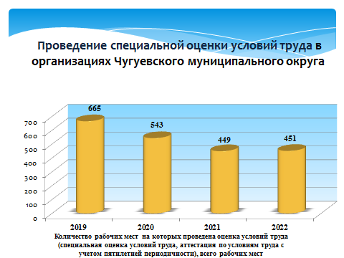
4 аккредитованные лаборатории в 2022 году провели специальную оценку условий труда на 451 рабочих местах. Количество рабочих мест с вредными и (или) опасными условиями труда составило - 212 рабочих мест.
Доля обученных по охране труда работников к общему количеству работающих за отчетный период составила 52% (2021 год- 51,8 %).
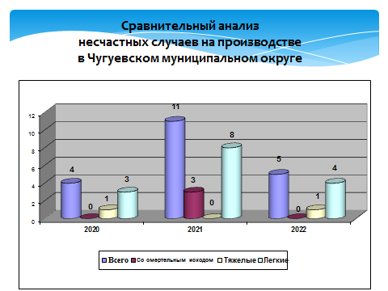
По данным Фонда социального страхования Российской Федерации (далее – ФСС РФ) было зарегистрировано 5 страховых случаев связанных с производством различной степени тяжести: из них 4 случая по степени тяжести – легкие, 1 тяжелый несчастный случай.
Случаи гибели работников на производстве не зарегистрированы.
7 предприятий направили заявления на использование страховых взносов из Фонда социального страхования РФ. Выделенные фондом средства в размере 905,1 тыс. руб., освоены 100 %. Средства были направлены на предупредительные меры по сокращению производственного травматизма и профессиональной заболеваемости.
Удельный вес работников, прошедших медицинский осмотр составил 99,8% (2021 – 99,0%).
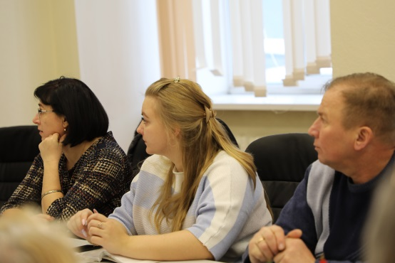
Согласно плана работы МВК проведено 4 заседания межведомственной комиссии по охране труда, рассмотрено за отчетный период 17 вопросов из них, 10 (десять) основных вопросов согласно плана работы и 7 (восемь ) дополнительных.
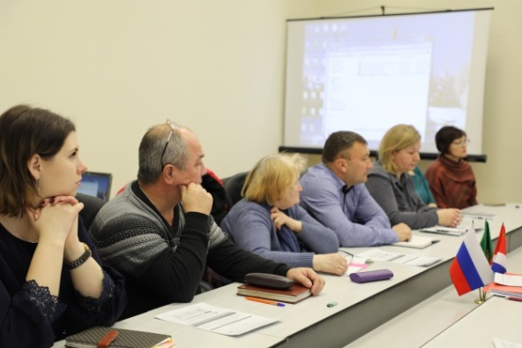
Рассматривались наиболее актуальные вопросы о состоянии условий и охраны труда работников предприятий: в том числе в лесной отрасли, энергетики, автотранспорта, ЖКХ вопросы о переходе к управлению профессиональными рисками, предупреждению производственного травматизма.
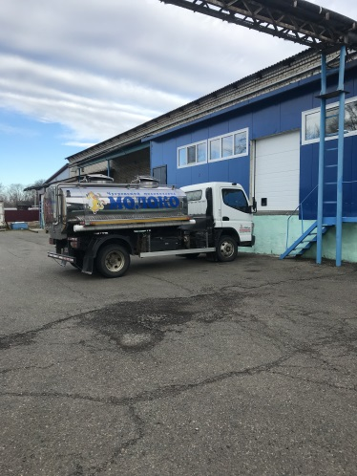
Проводилась работа по изучению, обобщению и внедрению передового опыта в области безопасности и охраны труда в организациях округа.
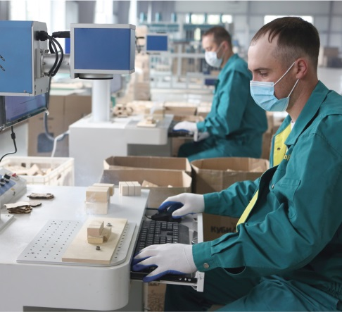
В обществе с ограниченной ответственностью «ДВ Форест» с целю систематизирования работы по системе управления охраной труда, приобретена автоматизированная операционная электронная система "СУОТ в Excel" . Предприятие ООО « ДВ Форест» полностью перешло на электронный документооборот используя данную электронную систему. Данная система рассмотрена на районном практическом семинаре – совещании со специалистами по охране труда и сейчас применяется уже в 3 организациях.
Администрация ежегодно проводит координационную работу по привлечению организаций муниципального образования к участию во всероссийских и районных конкурсах по охране труда.
Так в конкурсе на лучшие фотоработы по охране труда проводимого Министерством труда и социальной защиты Российской Федерации в рамках Общественно-политической компании «Здоровье. Ответственность. Труд» приняли участие 10 предприятий Предметом фотографий стали сюжеты предприятий, связанные с охраной труда, рабочие процессы в ходе которых используются средства индивидуальной защиты и другие мероприятия.
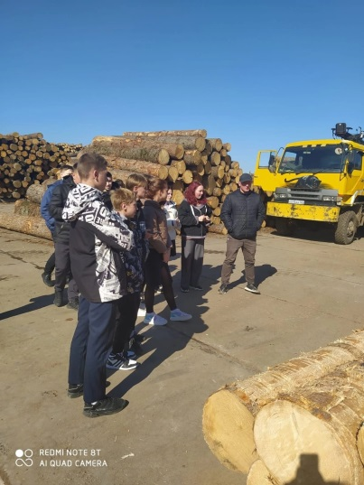
На территории округа реализуется выполнение Плана мероприятий («дорожная карта») по формированию и популяризации культуры безопасного труда среди молодежи и учащихся муниципальных общеобразовательных учреждений и обучающихся среднего профессионального образования.
В рамках профориентационной программы на предприятие «Эко Тойс» проведены экскурсии для детей из семей, находящиеся в трудной жизненной ситуации и детей с ограниченными возможностями здоровья. В экскурсии приняли участие 37 ребят 5-11 классов из отдалённых сел округа.
Было организовано и проведено более 50 экскурсий производственных предприятий с демонстрацией достижений по внедрению культуры и безопасности труда на лесозаготовительные предприятия.
Был проведен конкурс детского рисунка «Охрана труда глазами детей-2022» среди муниципальных образовательных организаций округа. Все участники конкурса детского рисунка были отмечены грамотами и сувенирами. Восемь детских работ были направлены на региональный этап конкурс в Министерство труда и социальной политики Приморского края.
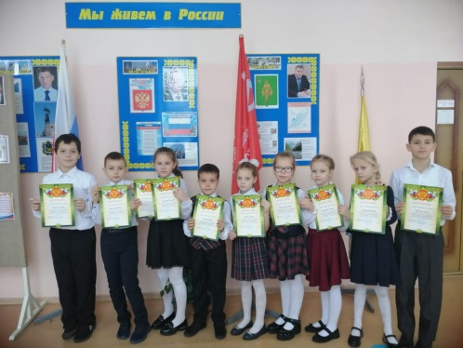
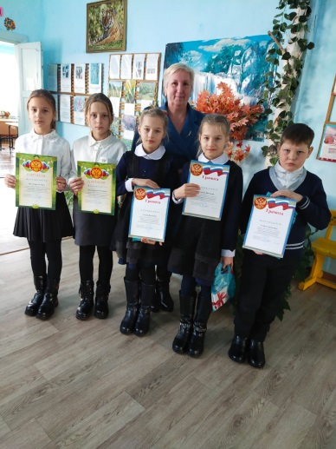

Закон Приморского края от 28 июля 2009 года № 486-КЗ «О наделении органов местного самоуправления муниципальных районов (городских округов) Приморского края отдельными государственными полномочиями по созданию административных комиссий»

Создана и активно работает административная комиссия, в состав которой входят 10 человек: председатель комиссии, заместитель председателя, секретарь и члены комиссии.
Рассмотрено 211 (АППГ 235) дел по административным правонарушениям и наложен штраф на сумму 274,0 тыс.рублей (АППГ 389,0 тыс.) рублей, в том числе:
- нарушения в сфере благоустройства - 163 (АППГ 146) протоколов на сумму 200,0тыс. (АППГ 208,0тыс.) рублей, поступивших в бюджет округа;
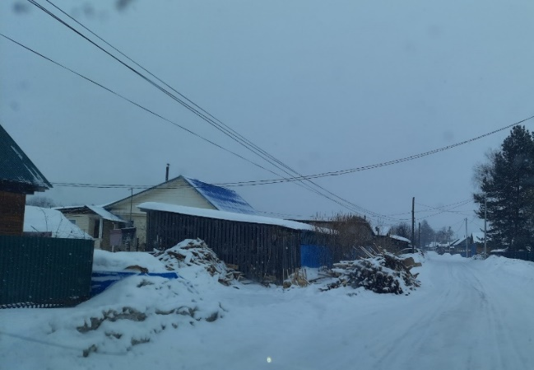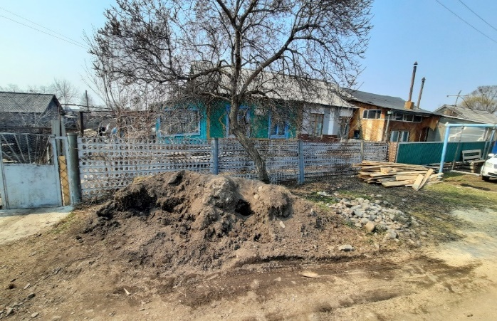

- нарушение тишины и покоя граждан - 10 (АППГ 20) протоколов на сумму 10,0 тыс. (АППГ 36,0 тыс) рублей, поступивших в бюджет ПК;
- торговля в неустановленном месте - 1 (АППГ 2) протокола на сумму 1,5 (АППГ 1,0 тыс) рублей, поступивших в бюджет ПК;
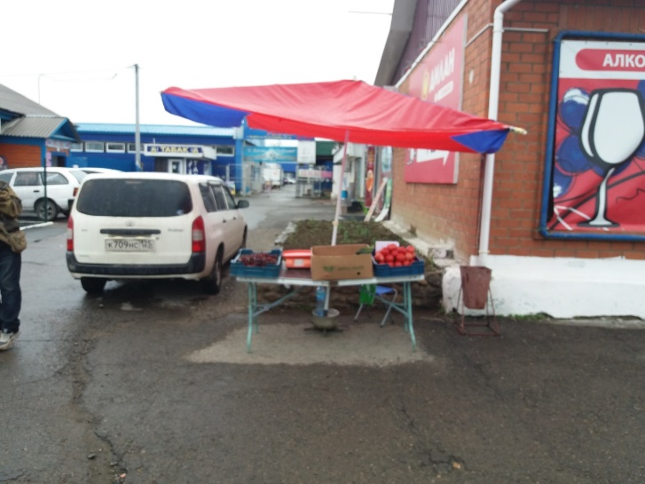
- организация несанкционированной свалки отходов, сброс или сжигание мусора – 8 (АППГ 10) протокола на сумму 20,0 тыс. (АППГ 34,0 тыс.) рублей, в бюджет ПК;

- нарушение порядка заготовки пищевых лесных ресурсов и сбора лекарственных растений, заготовки и сбора недревесных лесных ресурсов гражданами для собственных нужд – 27 (АППГ 54) протоколов на сумму 40,5 тыс. (АППГ60,0 тыс.) рублей, поступивших в бюджет ПК;
- размещение афиш, объявлений в неустановленных местах- 2 протокола на сумму 2 тыс.рублей;
Административная комиссия вплотную работает с отделами судебных приставов по Приморскому краю и в их адреса направлено на принудительное взыскание 145 (АППГ 19) постановлений на сумму 260,5 тыс. (АППГ 35,5 тыс.) рублей. Взыскано всего 203,1 тыс. (АППГ 269,0 тыс) рублей, из них принудительно 60,4 тыс. (АППГ 34,8тыс.) рублей.
Административной комиссией было рассмотрено и вынесено 33 определений об отказе в возбуждении дела об административных правонарушениях, по причине отсутствия состава административного правонарушения, истечения сроков давности.
Рассмотрено 25 обращений граждан, по которым приняты соответствующие решения в установленные законом сроки.

Опека и попечительство

Основным направлением работы отдела опеки и попечительства является выявление и устройство детей-сирот и детей, оставшихся без попечения родителей, защита прав и законных интересов ребенка в случаях, предусмотренных законодательством Российской Федерации, защита прав и интересов несовершеннолетних, оставшихся без попечения родителей, контроль за деятельностью опекунов, попечителей, приемных родителей.
Проблемами детей-сирот и детей, оставшихся без попечения родителей, в отделе опеки занимаются 2 специалиста.
На конец года на учете в отделе опеки и попечительства состояло 114 несовершеннолетних, из них: под опекой, попечительством на безвозмездной и возмездной основе 86 человека (из них сирот 21 , усыновленных – 8 человек, находятся под надзором в КГКУ «Центр содействия семейному устройству с. Чугуевка» 20 воспитанников.
Руководствуясь Законом Приморского края от 06 июня 2005 № 258 –КЗ «О порядке и размерах выплаты денежных средств опекунам (попечителям) на содержание детей, находящихся под опекой (попечительством)» и внесенных изменениях в Закон Приморского края от 05 марта 2007 года № 47 –КЗ «О порядке и размерах выплаты денежных средств опекунам (попечителям) на содержание детей, находящихся под опекой (попечительством)» денежное пособие получали 86 человек, оставшихся без попечения родителей, находящихся под опекой, попечительством в семьях граждан на безвозмездной и возмездной основе.
За отчетный период выявлено 14 несовершеннолетних, оставшихся без попечения родителей, из них:
- в отношении 4 несовершеннолетних родители ограничены в родительских правах,
- в отношении 4 несовершеннолетних родители постановлением Чугуевского районного суда закрыты под стражу и впоследствии осуждены;
- в отношении 2 несовершеннолетних родители лишены родительских прав;
- сирот 4;
Из 14 выявленных несовершеннолетних:
- устроены в семьи граждан под опеку и предварительную опеку 5 человек,
- возвращены в кровную семью 3,
- 6 детей устроены под надзор в организацию для детей-сирот и детей, оставшихся без попечения родителей.
В целях осуществления надзора за деятельностью опекунов, попечителей по месту проживания подопечных проведено 238 плановых и внеплановых проверки условий жизни детей, соблюдении опекунами прав и законных интересов несовершеннолетних, обеспечение сохранности имущества, а также выполнения опекунами требований к осуществлению своих прав и исполнению своих обязанностей.
Во время проведения плановых проверок условий жизни несовершеннолетних подопечных с каждым ребенком школьного возраста проведены индивидуальные профилактические беседы о необходимости выполнения режима дня, о выполнении обязанностей учащихся, о проведении досуга, о взаимоотношениях в семье, о профилактике правонарушений, о недопущении самостоятельного выхода к водоемам и купанию в несанкционированных местах, беседы, направленные на предупреждение травм вследствие катания и игры на необорудованных площадках.
Опекунам и попечителям рекомендовано осуществлять мониторинг страниц подопечных в социальных сетях, контроль за аккаунтами, аватарами, группами в которых состоят дети.
Проведено 33 проверки условий жизни несовершеннолетних, находящихся под надзором в КГКУ «ЦССУ с. Чугуевка». Также проведена 1 проверка условий жизни усыновленного ребенка.
В связи с неблагополучием в семьях, в целях защиты прав и законных интересов несовершеннолетних, направлено 3 исковых заявления о лишении родительских прав 3 родителей в отношении 3 детей, на ограничение в родительских правах 2 родителей в отношении 3 малолетних.
С целью воссоединения детей с кровной семьей, проведена работа с 2 родителями лишенными родительских прав, с родителей решением Чугуевского районного суда снято лишение в родительских правах в отношении 1 ребенка, малолетняя передана для дальнейшего воспитания и содержания в кровную семью.
Из 65 человек, находящихся под опекой, попечительством в семьях граждан, имеющих право на получение алиментов, 17 человек получают алименты; из детей, находящихся под надзором в КГКУ «Центр содействия семейному устройству с. Чугуевка», 10 имеют право на получение алиментов, получает алименты 2 человека. В отделы судебных приставов направлено 65 запросов о работе, проведенной в отношении родителей, по уплате алиментов и принятии к ним мер реагирования.
Специалисты выступали в судебных заседаниях по вопросам защиты прав несовершеннолетних, вызывались в Чугуевский районный и мировой суды, Чугуевский РОВД как педагоги и законные представители для проведения опроса несовершеннолетних, по определениям судов Приморского края подготовлено 15 актов обследования условий проживания граждан.
Осуществлялся контроль:
- за проведением досуговой деятельности воспитанников КГКУ «Центр содействия семейного устройства с. Чугуевка».
Ежедневно в утреннее и вечернее время осуществлялся мониторинг между отделом опеки и попечительства, администрацией КГКУ Центр содействия семейного устройства с. Чугуевка»:
- о количестве воспитанников,
- о самовольно ушедших из детского дома,
- об отсутствующих по уважительной причине,
- о пришедших после отбоя.
В соответствии с планом работы проводилась проверка КГКУ «ЦССУ с. Чугуевка» по исполнению ст. 14 Федерального закона РФ от 24 июня 1999 года № 120 - ФЗ «Об основах системы профилактики безнадзорности и правонарушений несовершеннолетних»; по организации индивидуальной профилактической работы с воспитанниками, допустившими самовольные уходы (2 самовольных ухода совершено 1 воспитанником.
Во время проведения плановых проверок условий жизни несовершеннолетних воспитанников КГКУ «ЦССУ с. Чугуевка» с каждым ребенком школьного возраста проводятся индивидуальные профилактические беседы о необходимости выполнения режима дня, о выполнении обязанностей учащихся, о проведении досуга, о профилактике правонарушений.
В целях профилактики отказов от несовершеннолетних, оставшихся без попечения родителей, проживающих в семьях граждан, опекунам и попечителям выдано 6 направлений в отношении 5 детей для обращения в службу психолого-педагогического сопровождения на базе КГКУ «Центр содействия семейному устройству с. Чугуевка» для нормализации обстановки в семье и налаживания детско-родительских отношений.
Совместно со службой психолого-педагогического сопровождения на базе КГКУ «Центр содействия семейному устройству с. Чугуевка» с опекунами, попечителями на безвозмездной и возмездной основе проведено 2 круглых стола в работе которого приняло участие 25 опекунов, попечителей.
По профилактике семейного неблагополучия, во исполнение ст. 16 Федерального закона РФ от 24.06.1999 года № 120 - ФЗ «Об основах системы профилактики безнадзорности и правонарушений несовершеннолетних»
отдел опеки и попечительства совместно с органами системы профилактики безнадзорности и правонарушений несовершеннолетних принял участие в 52 совместных рейдах (КДН и ЗП, ОСП, ОМВД, КГАУСО «Арсеньевский социально-реабилитационный центр для несовершеннолетних «Ласточка».
Ведется работа по решению вопросов о защите личных и имущественных прав несовершеннолетних, готовятся заключения и необходимые документы по вопросам продажи, отчуждения, использования, раздела имущества, получения вклада, обмена жилой площади и др. сделок. Осуществляется работа по исполнению прав на наследство, принадлежащего на основании свидетельства о праве на наследство по закону несовершеннолетним.
Отслеживается вопрос о сохранности жилых помещений, в которых подопечные являются долевыми собственниками, либо включены в договор социального найма жилого помещения. Из 86 несовершеннолетних, находящихся под опекой (попечительством), имеют жилье, находящееся в долевой собственности 19 детей-сирот и детей, оставшихся без попечения родителей, включены в договор социального найма 13 человек, в сводный список на предоставление жилого помещения по договору социального найма внесено 12 несовершеннолетних.
В период летней оздоровительной кампании в загородных оздоровительных лагерях отдохнуло 5 несовершеннолетних.
Ведется работа по упорядочению процесса воспитания при расторжении брака родителей или их раздельном проживании, в орган опеки и попечительства по выдаче заключения об определении места жительства несовершеннолетних обращалось 6 человек.
Обращений дедушек, бабушек, братьев, сестер, других близких родственников в связи с отказом родителей (одного из них) от предоставления возможности общаться с ними – 2.
За защитой своих нарушенных прав и интересов обращался 1 несовершеннолетний.

Муниципальный контроль

На территории округа осуществляются 4 вида муниципального контроля:
- муниципальный жилищный контроль;
- муниципальный земельный контроль;
- муниципальный контроль в сфере благоустройства;
- муниципальный контроль на автомобильном транспорте, городском наземном электрическом транспорте и в дорожном хозяйстве.
В связи с неприменением риск-ориентированного подхода при осуществлении муниципального контроля плановые контрольные (надзорные) мероприятия не проводятся.
Оснований для проведения внеплановых контрольных (надзорных) мероприятий в 2022 году не было ни в одном из видов муниципального контроля.
Из числа контрольных надзорных мероприятий без взаимодействия проводились выездные обследования.
В рамках муниципального земельного контроля проведено 12 выездных обследований.
Оснований для передачи материалов выездного обследования в порядке предусмотренном Постановлением Правительства Российской Федерации от 24 ноября 2021 года № 2019 «Об утверждении правил взаимодействия федеральных органов исполнительной власти, осуществляющих федеральный государственный земельный контроль (надзор), с органами, осуществляющими муниципальный земельный контроль, и о признании утратившими силу некоторых актов Правительства Российской Федерации» не усматривалось.
Проведено 5 профилактических мероприятий: 4 информирования и объявлено 1 предостережение.
В рамках муниципального жилищного контроля проведено 43 выездных обследования в отношении муниципального жилищного фонда и земельных участков многоквартирных жилых домов на предмет соблюдения Правил содержания общего имущества в многоквартирном доме, утвержденных Постановлением Правительства РФ от 03.04.2013 № 290 (очистка придомовой территории МКД в холодный период года).
Проведено 4 профилактических мероприятий в форме информирования.
В рамках муниципального контроля в сфере благоустройства проведено 9 выездных обследований.
Проведено 268 профилактических мероприятий в форме информирования граждан о соблюдении Правил благоустройства на территории Чугуевского муниципального округа.
В рамках муниципального контроля на автомобильном транспорте, городском наземном электрическом транспорте и в дорожном хозяйстве проведено 4 профилактических мероприятий в форме информирования.
Контрольные (надзорные) мероприятия без взаимодействия не проводились.
Жалобы, обращения на действия должностных лиц при осуществлении ими муниципального контроля не поступало не поступало.
Помимо этого, отделом проводилась работа по оформлению в муниципальную собственность невостребованных земельных долей (паев) бывших совхозных земель.
В 2022 году направлены в Чугуевский районный суд исковые заявления о признании права муниципальной собственности в отношении невостребованных земельных долей (паев). Судом признано право муниципальной собственности на 417 доли (пая), что составляет 2502 га введенных в оборот земель сельскохозяйственного назначения.

Национальные проекты

В текущем году округ принял участие в реализации четырех национальных проектов (Федеральных проектов) на условиях софинансирования:
- национальный проект «Образование», в рамках которого предоставлены меры социальной поддержки педагогическим работникам муниципальных образовательных учреждений;
- национальный проект «Демография», в рамках которого выполнялись строительно – монтажные работы по объектам «Детский сад на 120 мест с.Чугуевка, ул. Школьная», «Физкультурно-оздоровительный комплекс с. Чугуевка»;
- национальный проект «Культура», в рамках которого выполнялись строительно – монтажные работы по объектам «Сельский клуб на 50 мест с. Ленино», «Сельский клуб на 100 мест с. Верхняя Бреевка»;
- национальный проект «Жилье и городская среда», в рамках которого выполнялись работы по благоустройство общественной территории «Парк памяти».
Уважаемые присутствующие! Хочу поблагодарить всех, кто внес вклад в развитие округа: депутатов Думы Чугуевского муниципального округа, работников администрации округа, руководителей предприятий, организаций, жителей, которым небезразлична судьба округа. Я благодарен всем за взаимопонимание и поддержку в вопросах, требующих совместных усилий, и надеюсь на дальнейшую совместную конструктивную работу в решении стоящих перед нами задач.
За цифрами и результатами, отмеченных в докладе, стоит самоотверженный труд тысяч людей, живущих в нашем округе. Хочется сказать слова искренней благодарности работникам всех отраслей – тем, кто активно поддерживает наши планы и добрые начинания, за добросовестный труд и пожелать нам всем осуществления намеченных планов в 2023 году.
Благодарю за внимание!

